Карагандинский университет им. академика Е.А. Букетова

УДК 533.6.011:536.24 На правах рукописи

Бахтыбекова Асем Равшанбековна

Исследование аэродинамических параметров ветроэнергетической установки со сложной геометрической формой лопастей

8D05303 - Теплофизика и теоретическая теплотехника

Диссертация на соискание ученой степени
доктора философии (PhD)

Научные консультанты:
Доктор PhD, ассоциированный профессор
Танашева Н.К.

Зарубежный научный консультант:
д-р физ.-мат. наук, профессор
Миньков Л.Л. (Томск)

Республика Казахстан
Караганда, 2023

СОДЕРЖАНИЕ
ОПРЕДЕЛЕНИЯ, ОБОЗНАЧЕНИЯ И СОКРАЩЕНИЯ…………………… | 5
ВВЕДЕНИЕ……………………………………………………………………….. | 6
1 СОСТОЯНИЕ ВЕТРОЭНЕРГЕТИКИ И ПЕРСПЕКТИВЫ РАЗВИТИЯ ИСПОЛЬЗОВАНИЯ ЭНЕРГИИ ВЕТРА……………………………………… | 11
1.1 Состояние ветроэнергетики в мире ………………………………………….. | 11
1.2 Состояние ветроэнергетики в Казахстане …………………………………… | 11
1.3 Национальные стратегии и планы Казахстана по освоению возобновляемых источников энергии……………………………………………. | 14
1.4 Ветровой потенциал Казахстана……………………………………………… | 16
1.5 Современное состояние и перспективы развития ветроэнергетических установок с горизонтальной осью вращения……………………………………. | 18
1.6 Анализ численных исследований обтекания воздушным потоком цилиндрических тел………………………………………………………………. | 28
1.7 Анализ существующих подходов и методов численного моделирования ветроэнергетических установок………………………………………………….. | 35
1.8 Постановка цели и задачи исследования……………………………………. | 39
2 МАТЕМАТИЧЕСКОЕ МОДЕЛИРОВАНИЕ ВЕТРОЭНЕРГЕТИЧЕСКОЙ УСТАНОВКИ СО СЛОЖНОЙ ГЕОМЕТРИЧЕСКОЙ ФОРМОЙ ЛОПАСТЕЙ……………………………... | 41
2.1 Математическое моделирование лопасти с активным элементом-дефлектором……………………………………………………………………….. | 45
2.1.1 Геометрическое моделирование лопасти …………………………………. | 45
2.1.2 Система уравнений, описывающая течение воздуха вокруг исследуемого объекта ……………………………………………………………. | 46
2.1.3 Граничные условия…………………………………………………………. | 47
2.1.4 Результаты математического моделирования лопасти с активным элементом-дефлектором …………………………………………………………. | 48
2.2 Математическое моделирование ветроэнергетической установки с двумя лопастями …………………………………………………………………………. | 52
2.2.1 Геометрия ветроэнергетической установки с двумя лопастями………… | 52
2.2.2 Результаты математического моделирования ветроэнергетической установки с двумя лопастями…………………………………………………….. | 54
2.3 Математическое моделирование трехлопастной ветроэнергетической установки ………………………………………………………………………….. | 60
2.3.1 Геометрия трехлопастной ветроэнергетической установки……………... | 60
2.3.2 Результаты математического моделирования трехлопастной ветроэнергетической установки………………………………………………….. | 62
2.4 Выводы по главе………………………………………………………………. | 66
3 ЭКСПЕРИМЕНТАЛЬНЫЙ СТЕНД И МЕТОДИКА ИЗМЕРЕНИЯ АЭРОДИНАМИЧЕСКИХ ПАРАМЕТРОВ ЛОПАСТЕЙ СО СЛОЖНОЙ ГЕОМЕТРИЧЕСКОЙ ФОРМОЙ ……………………………………………... | 67
3.1 Трехкомпонентные аэродинамические весы, методика измерения действующих сил………………………………………………………………….. | 70
3.2 Измерение скорости потока воздуха………………………………………… | 71
3.3 Измерение угловой скорости вращения цилиндров………………………… | 73
3.4 Измерение силы и момента силы…………………………………………….. | 73
3.5 Измерение электрофизических параметров …………………………………. | 74
3.6 Использование элементов теории подобия для анализа результатов измерений аэродинамических характеристик…………………………………… | 74
3.7 Анализ неопределенности измерений……………………………………....... | 79
3.8 Лабораторный образец лопасти с активным элементом-дефлектором……...................................................................................................... | 80
3.9 Описание лабораторных макетов ветроэнергетических установок с двумя и тремя лопастями…………………………………………………………………. | 84
3.10 Выводы по главе……………………………………………………………… | 85
4 СРАВНИТЕЛЬНЫЙ АНАЛИЗ ЭКСПЕРИМЕНТАЛЬНЫХ И ТЕОРЕТИЧЕСКИХ РЕЗУЛЬТАТОВ ИССЛЕДУЕМЫХ МАКЕТОВ……. | 86
4.1 Исследование аэродинамических характеристик лопасти …………………. | 86
4.1.1 Анализ аэродинамических характеристик экспериментальной цилиндрической лопасти с дефлектором в зависимости от материала дефлектора………………………………………………………………………… | 89
4.1.2 Сравнительный анализ численных и экспериментальных характеристик цилиндрической лопасти с дефлектором при различных условиях обтекания... | 93
4.2 Исследование аэродинамических характеристик аэродинамических параметров двухлопастного макета ветроэнергетической установки…………. | 96
4.2.1 Сравнительный анализ численных и экспериментальных аэродинамических характеристик ветроэнергетической установки с двумя лопастями………………………………………………………………………….. | 97
4.2.2 Исследование влияния угла атаки на аэродинамические характеристики двухлопастной ветроэнергетической установки………………………………… | 99
4.3 Исследование аэродинамических характеристик макета трехлопастной ветроэнергетической установки………………………………………………….. | 102
4.3.1 Сравнительный анализ численных и экспериментальных аэродинамических характеристик ветроэнергетической установки с тремя лопастями………………………………………………………………………….. | 102
4.3.2 Исследование влияния угла атаки на аэродинамические характеристики трехлопастной ветроэнергетической установки………………………………… | 104
4.4 Выводы по главе……………………………………………………………….. | 107
5 ПОЛИГОННЫЕ ИСПЫТАНИЯ ОПЫТНОГО ОБРАЗЦА ВЕТРОЭНЕРГЕТИЧЕСКОЙ УСТАНОВКИ СО СЛОЖНОЙ ГЕОМЕТРИЧЕСКОЙ ФОРМОЙ ЛОПАСТЕЙ……………………………... | 108
5.1 Разработка и создание лопастей со сложной геометрической формой …... | 108
5.2 Сборка и наладка опытного образца ветроэнергетической установки……. | 109
5.3 Разработка электрической части трехфазного электрогенератора ………... | 110
5.4 Результаты исследования электрофизических параметров ветроэнергетической установки………………………………………………….. | 113
5.5 Климатические испытания опытного образца ветроэнергетической установки со сложной геометрической формой лопастей. Исследование силы тяги ВЭУ с учетом изменяющихся от температуры теплофизических параметров воздуха.................................................................................................. | 116
5.6 Выводы по главе………………………………………………………………. | 125
ЗАКЛЮЧЕНИЕ………………………………………………………………….. | 127
СПИСОК ИСПОЛЬЗОВАННЫХ ИСТОЧНИКОВ…………………………. | 130
ПРИЛОЖЕНИЯ А……………………………………………………………….. | 140
ПРИЛОЖЕНИЯ Б……………………………………………………………….. | 141
ПРИЛОЖЕНИЯ В……………………………………………………………….. | 142
ПРИЛОЖЕНИЯ Г……………………………………………………………….. | 143
ПРИЛОЖЕНИЯ Д……………………………………………………………….. | 144
ПРИЛОЖЕНИЯ Е……………………………………………………………….. | 145

ОПРЕДЕЛЕНИЯ, ОБОЗНАЧЕНИЯ И СОКРАЩЕНИЯ
ВЭУ | – Ветроэнергетическая установка
ВИЭ | – Возобновляемые источники энергии
АТ | – Аэродинамическая труба
ВК | – Ветроколесо
ВЭС | – Ветроэлектрическая станция
КИЭВ | – Коэффициент использования энергии ветра
 | – коэффициент подъемной силы
 | – коэффициент силы лобового сопротивления

ВВЕДЕНИЕ

Около восмидесяти процентов населения в мире живет в странах, которые являются нетто-импортерами ископаемого топлива - это около 6 миллиардов человек, которые зависят от ископаемого топлива из других стран, что делает их уязвимыми к геополитическим потрясениям и кризисам[1].
В то же время, возобновляемые источники энергии (ВИЭ) доступны во всех странах, и возникает необходимость использования их потенциала в полной мере. По оценкам Международного агентства по возобновляемым источникам энергии (IRENA) [2], к 2050 году 90 процентов мировой электроэнергии может и должно вырабатываться за счет ВИЭ.
Использование возобновляемых источников энергии позволяет уйти от импортозависмимости, позволяя странам диверсифицировать свою экономику и защитить ее от колебаний рыночных цен на ископаемое топливо, одновременно стимулируя инклюзивный экономический рост, создание новых рабочих мест и сокращение масштабов нищеты.
"Обеспечение энергетической безопасности страны является одной из главных задач", - заявил президент Касым-Жомарт Токаев на конференции, посвященной развитию электроэнергетики. Из года в год в Казахстане растет потребление энергии [3], но новые источники энергии, запускаемые в стране в полной мере, не покрывают растущий спрос на нее. В сущности, от стабильности энергетической отрасли напрямую зависит развитие страны ".
Согласно концепции перехода Казахстана к «зеленой» экономике и стратегии “Казахстан – 2050” поставлены цели довести долю выработки электроэнергии на объектах ВИЭ до 3% в 2020 г., до 15% в 2030 г., и до 50% в 2050 г от общего объема выработанной электроэнергии [4].
Вышеприведенные задачи также обусловлены высокой степенью износа существующих энергообъектов, который может доходить до 50%. Это в свою очередь приводит к росту технологических нарушений и аварий на тепло и электростанциях. Согласно статистике в 2019 году на тепло и электростанциях было зафиксировано 4010 нарушений, а в 2020 году число нарушений составило уже 4458, то есть на 11 % больше.
Актуальность темы исследования. Основным направлением деятельности сектора возобновляемых источников энергии является использование энергии ветра и солнца. Казахстан имеет богатый ветровой потенциал, примерно на 50% территории страны средняя скорость ветра составляет 4-5 м/с на высоте 30 м. По оценкам ООН, ветровой потенциал Казахстана составляет 1,8 трлн кВт·ч в год, что почти в 10 раз превышает текущее потребление энергии в Казахстане.
Основываясь на исследованиях, проведенных в рамках совместной работы Министерства энергетики и минеральных ресурсов Республики Казахстан и Программы развития ООН, можно утверждать, что в Казахстане преобладают территории с идеальными ветровыми условиями для строительства ветроэнергетических объектов и систем [5]. Согласно результатам исследования, на площади более 50 000 км², на высоте 80 метров, наблюдаются ветровые потоки со скоростью более 7 м/с. А в некоторых районах на высоте 15 метров были зафиксированы ветра со скоростью 27-36 метров в секунду. В преобладающей части Казахстана, которая составляет более 50% от ее общей территории, скорость ветра около 3,5-5 м/с обеспечивает огромный ветровой потенциал страны.
Известно, что традиционные лопастные ветроэнергетические установки неэффективны при небольших диапазонах скоростей ветра. Для районов, богатых ветрами с низкими скоростями , были разработаны ветроэнергетические установки с лопастями в виде вращающихся цилиндров, работающие на основе эффекта Магнуса. Однако такие ветроэнергетические установки имеют и свой недостаток в виде электроприводов.
В связи с этим актуальной задачей является разработка и исследование ветроэнергетических установок со сложной геометрической формой лопастей, с исключением электрического привода для раскрутки лопастей.
Целью диссертационного исследования является численное моделирование и экспериментальное исследование аэродинамических параметров ветроэнергетической установки со сложной геометрической формой лопастей.
Для достижения цели были поставлены следующие задачи:
1. Обзор существующих научных работ, посвященных численному и экспериментальному исследованию ветроэнергетических установок, а также самого силового элемента-цилиндрической лопасти.
2. Численное исследование аэродинамики лопасти с активным элементом-дефлектором и многолопастной ветроэнергетической установки с использованием программного обеспечения, получение полей распределения давления и векторов скоростей.
3. Разработка и создание лабораторных макетов ветроэнергетических установок со сложной геометрической формой лопастей и исследование их аэродинамических характеристик.
4. Проведение сравнительного анализа полученных численных и экспериментальных результатов аэродинамических параметров ВЭУ.
5. Разработка опытного образца многолопастной ветроэнергетической установки, и исследование влияния температуры воздуха на силу тяги опытного образца ВЭУ.
Объекты исследования: Экспериментальные и опытные образцы ветроэнергетических установок со сложной геометрической формой лопастей.
Методы исследования: Экспериментальные исследования диссертационной работы проводились путем измерения подъемной силы, силы лобового сопротивления и силы тяги макета ветроэнергетической установки, закрепленного в рабочей части аэродинамической трубы с изменением скорости воздушного потока и угла атаки. Численные исследования проводились, используя программное обеспечение ANSYS.
Научная новизна включает следующее:
1. Впервые разработана и создана математическая модель ветроэнергетической установки со сложной геометрической формой лопастей, работающей на основе эффекта Магнуса и закона Бернулли. Для численного моделирования применялась модель турбулентности Realizable k-ε.
2. Получены результаты трехмерного численного моделирования (поля распределения давления и векторов скоростей) ветроэнергетической установки с двумя и тремя лопастями и самой лопасти, проведённого в программе Ansys Fluent. Объясняется характер турбулентного вихревого обтекания вращающегося цилиндра с дефлектором.
3. Впервые проведен экспериментальный сравнительный анализ, с целью определения наиболее эффективного материала для ротационного элемента- дефлектора, в ходе которого установлено, что лопасть с металлическим дефлектором обладает лучшими аэродинамическими параметрами по сравнению лопасти с пластиковым дефлектором.
4. На основе оптимизированных данных численного моделирования создан макет экспериментальной установки с двумя и тремя цилиндрическим лопастями с дефлектором.
5. Установлены сравнительные зависимости аэродинамических сил макета ветроэнергетической установки от скорости воздушного потока, а также их коэффициентов от числа Рейнольдса, полученных численными и экспериментальными методами. Сравнение экспериментальных и численных данных показывает удовлетворительное соответствие, где доказательством является высокое значение величины достоверности аппроксимации 0,95<R²<0,99.
6. Впервые на основе математической модели разработан и создан опытный образец ветроэнергетической установки со сложной геометрической формой лопастей. Проведены опытно-полигонные и климатические испытания, с последующим исследованием влияния температуры воздуха на силу тяги ВЭУ.
Положения, выносимые на защиту
1. Вычислительная модель и результаты численного моделирования обтекания ветроэнергетической установки с цилиндрическими лопастями, раскручивающихся за счет использования активных дефлекторов, которые позволяют исключить применение внешних сил для их раскрутки.
2. Результаты экспериментальных исследований, подтверждают свойства и возможности разработанных средств всережимного моделирования ветроэнергетической установки со сложной геометрической формой лопастей в реальном времени и на неограниченном интервале.
3. Методика измерения аэродинамических характеристик опытного образца ветроэнергетической установки со сложной геометрической формой лопастей с горизонтальной осью вращения, позволяет адекватно определять ее параметры в различных климатических условиях, с учетом изменяющихся от температуры теплофизических параметров воздуха.
Личный вклад диссертанта. Автором выполнены работы по созданию математической модели ветроэнергетической установки, а также самой лопасти. Проведены численные исследования в программе Ansys Fluent. Выполнено непосредственное участие в создании лабораторного и опытного образца ветроэнергетической установки. Проведены лабораторные и полигонные эксперименты. Анализ полученных численных и экспериментальных результатов исследования, выполнено совместно с научными консультантами. Написание опубликованных работ осуществлялось совместными усилиями соавторов при непосредственном участии соискателя.
Связь работы с научно-исследовательскими программами.
Исследования данной работы выполнялись в рамках плана научно-исследовательского проекта грантового финансирования МОН РК ИРН AP14870066 «Разработка и создание энергоэффективной комбинированной вертикально-осевой ветроэнергетической установки с использованием безредукторного тихоходного электрогенератора» на 2022-2024 гг.
Апробация работы и публикации. Основные результаты диссертационной работы докладывались и обсуждались на: V Международной научно-практической конференции «Science and technology innovations» (Петрозаводск, 13 декабря 2020 г.); XVII Международной научно-практической конференции «Современная наука: актуальные вопросы, достижения и инновации» (Пенза, 5 ноября 2021 г.); XII Международной научно-практической конференции «Фундаментальная и прикладная наука: состояние и тенденции развития» (Петрозаводск, 7 июня 2021 г.); Международной научно-практической конференции «Наука Казахстана за годы независимости. Достижения и Перспективы развития, посвященную 30-летию независимости Республики Казахстан» (Кокшетау, 21 апреля 2021г.); ІV Международной научно-практической онлайн конференции «Энерго- и ресурсосберегающие технологии: опыты и перспективы» (Кызылорда, 30 марта 2022 г); II Международной научно-практической конференции «Развитие современной науки: опыт, проблемы, прогнозы» (Петрозаводск, 24 октября 2022 г.); Республиканской научно-практической онлайн конференции «Актуальные проблемы современной Физики и смысловой педагогики» (Караганда, 13-15 мая 2021г); XII Международной научной конференции «Хаос и структуры в нелинейных системах. Теория и эксперимент» (Павлодар, 2022 г.).
Публикации. По теме диссертационной работы опубликовано 23 работ, в том числе 4 работы в изданиях входящие в базу данных Web of Science или Scopus, 4 работы в изданиях из перечня, утвержденного Комитетом по контролю в сфере образования и науки МНВО РК, 8 работ в изданиях входящих в сборники материалов международных конференций, 1 работа в издании входящем в сборники материалов Республиканских научно-практических конференций, 3 работы в изданиях входящих в базу данных РИНЦ, 1 работа в Республиканском журнале и 1 учебное пособие.
В том числе, в соавторстве получен патент на полезную модель «Лопасть в виде вращающихся цилиндров с активным дефлектором» № 6632 от 05.11.2021.
Практическая значимость работы:
1. Математическое моделирование цилиндрической лопасти с дефлектором и самой ветроэнергетической установки с двумя и тремя лопастями в программе Ansys Fluent, с полученными численными результатами, могут быть использованы в различных численных задачах аэродинамики, физики, теплофизике и энергетике.
2. Экспериментальные данные по испытанию лабораторных макетов цилиндрических лопастей с дефлектором и ветроэнергетических установок с двумя и тремя лопастями, с полученными экспериментальными результатами аэродинамических параметров в зависимости от режима обтекания могут быть использованы при разработке ВЭУ с исключением электрического привода для раскрутки цилиндрических лопастей, а также в понимании аэродинамики силовых элементов ВЭУ со сложной геометрической формой .
3. Опытно-полигонные и климатические результаты испытаний опытного образца ветроэнергетической установки со сложной геометрической формой лопастей могут быть использованы при создании реального образца ВЭУ, предназначенного для энергоснабжения удаленно расположенных потребителей и объектов от централизованных систем энергообеспечения.
Структура и объем диссертации. Структура диссертационной работы определяется задачами, решение которых необходимо для достижения цели диссертации. Диссертация состоит из введения, 5 разделов, выводов, списка использованных источников из 136 наименований и содержит 145 страниц машинописного текста. Работа проиллюстрирована 123 рисунками и включает 13 таблиц.
1 СОСТОЯНИЕ ВЕТРОЭНЕРГЕТИКИ И ПЕРСПЕКТИВЫ РАЗВИТИЯ ИСПОЛЬЗОВАНИЯ ЭНЕРГИИ ВЕТРА

1.1 Состояние ветроэнергетики в мире
В настоящее время вклад возобновляемых источников энергии в энергетический баланс на земле растет с каждым годом, поскольку мир испытывает острую нехватку энергии. С развитием передовых технологий и повышенным вниманием к экологическим проблемам будет расти и спрос на энергию из возобновляемых источников [1-3].
Глобальные экономические, экологические и геополитические ограничения традиционных энергетических ресурсов заставили нацию ускорить темпы получения энергии из возобновляемых источников. Следовательно, необходимо разрабатывать и внедрять передовые технические методы для повышения эффективности работы устройств, получающих энергию из различных экологически чистых ресурсов и преобразовывающих ее в электрическую энергию [1].
Ветроэнергетика является одной из самых быстро развивающихся отраслей энергетики, которая основывается на использовании ВИЭ. Учитывая минимальные затраты и неиссякаемость источника энергии, доля использования ветровой энергии растет с каждым годом. Согласно данным международного агентства по возобновляемой энергетике IRENA, за последние 20 лет мировая установленная мощность выработки энергии с использованием ветрового потенциала выросла почти в 75 раз. В 1997 году данный показатель составлял около 7,5 ГВт, а в 2018 году 564 ГВт [2]. В 2016 году доля выработанной ветровой электроэнергии в мире составило 16% от всего объема энергии, произведенного возобновляемыми источниками энергии. Несмотря на то, что на многих территориях имеются ветра с хорошими энергопотенциалами, наиболее лучшие ветра возникают в отдаленных местностях. За 2018 год согласно данным IRENA [2] странами лидерами по выработке электроэнергии и установленной мощности являются Китай (360000 ГВт∙ч; 180000 МВт), США (280000 ГВт∙ч; 95000МВт) и Германия (110000 ГВт∙ч; 65000МВт) (рисунки 1.1,1.2).

1.2 Состояние ветроэнергетики в Казахстане
Как известно, 70% от общего объема выработанной электроэнергии на территории Казахстана производится на постсоветских теплостанциях, работающих на отечественном угле. Из этого следует, что на долю энергетического сектора, в частности производства электроэнергии и тепла, приходится 80 процентов выброса углекислого газа в стране. Есть также дополнительные проблемы энергетического сектора [3-6]: Удовлетворение растущего спроса на электроэнергию: Быстрый экономический рост за последнее десятилетие (ВВП на душу населения вырос с 8500 долларов США в конце 1990 – х до 26 000 долларов США в 2019 году)-привел к резкому росту потребления электроэнергии.

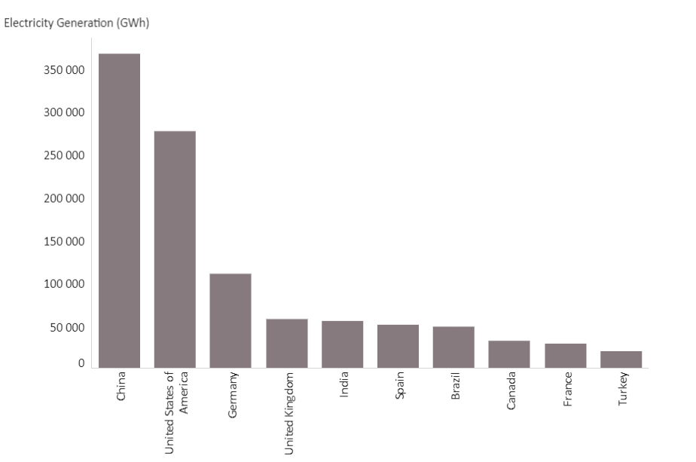
Рисунок 1.1–Топ стран мира по выработке электроэнергии с использованием ветроэнергетики
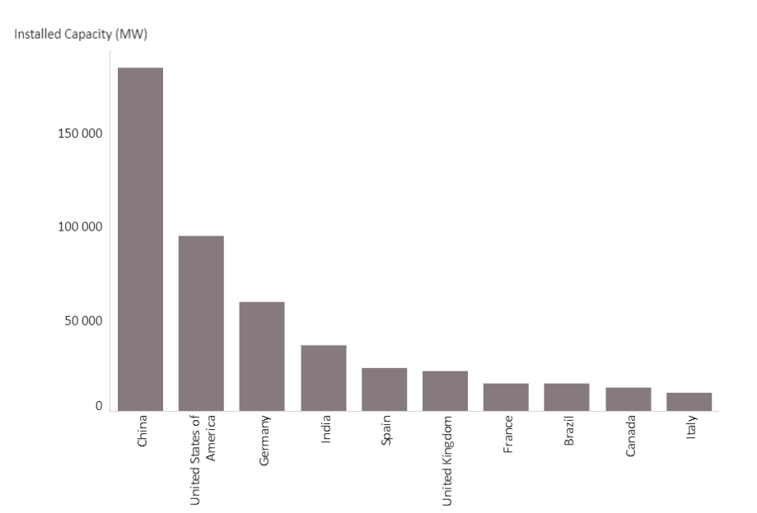
Рисунок 1.2 – Топ стран мира по установленной мощности ветроэнергетических установок

И в настоящее время наблюдается неудовлетворение потребительского спроса на электроэнергию в отопительный сезон, что впоследствии ведет к ее дефициту, что неблагоприятно отражается на экономике страны. По данным статистики в будущем в связи с ростом численности населения и развитием инфраструктуры ожидается увеличение потребительского спроса на 2,5 % в период до 2030 года. Также наблюдается разница между фактической доступной мощностью, которая равна 15 ГВт, и общей установленной мощностью страны 19,8 ГВт, причиной этому является изнашивание оборудования энергетической отрасли и отсутствие должного обслуживания и сервиса. Для устранения данной разницы показателей мощностей и покрытия спроса на электрическую энергию, необходимо строить новые электростанции и усовершенствовать существующие энергообъекты в стране.
Благодаря оптимальному расположению электростанций вблизи угольных шахт на Севере Казахстана, около 80% электроэнергии производится на данных энергообъектах. Однако в Южном Казахстане существует зависимость от импорта энергоресурсов из ближних стран и передачи электроэнергии от северных энергообъектов, что влечет за собою потери энергии во время транспортировки, и является крайне неэффективным. Например, за 2012 год объем потерянной электроэнергии были почти равен общему количеству энергии потребляемой всей Латвией и составил 7 ТВтч, что представляет собою огромные потери.
Казахстан обладает огромным энергетическим потенциалом для возведения объектов возобновляемых источников энергии. Доля вырабатываемой электроэнергии из ВИЭ в общем производстве энергии составляет 2,3% (рисунок 1.3) [6].
На рисунке видно, что по данным Министерства энергетики РК, в 2020 году в Казахстане работают 108 объектов возобновляемых источников энергии суммарной мощностью 1655 МВт (рисунок 1.4) [6].

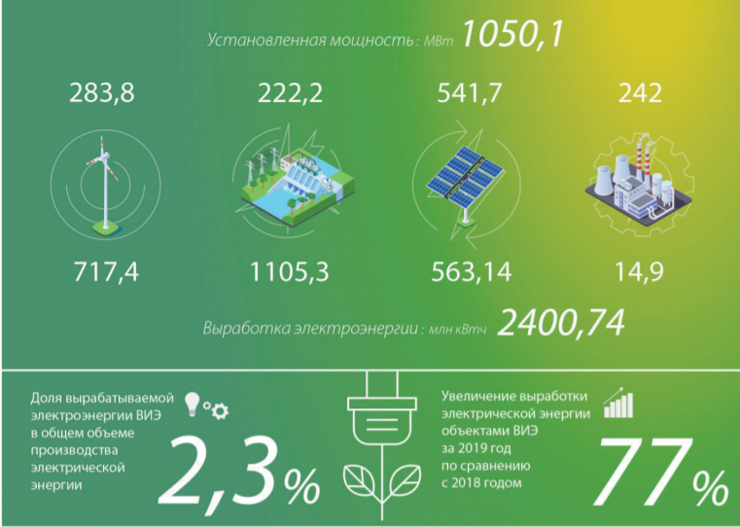

Рисунок 1.3– Информация по производству электрической энергии объектами ВИЭ за 2019 год в Казахстане [6]

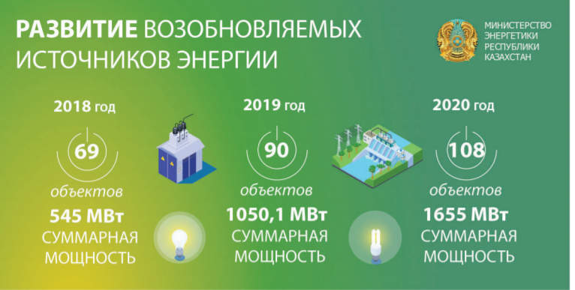

Рисунок 1.4 – Развитие ВИЭ в Казахстане [6]

Мощность, вырабатываемая объектами возобновляемой энергетики, увеличилась с 8 миллионов кВтч в 2014 году до 13,48 миллиона кВтч в 2019 году.

1.3 Национальные стратегии и планы Казахстана по освоению возобновляемых источников энергии
Казахстан является страной участницей Рамочной конвенции Организации Объединенных Наций об изменении климата, ратифицированной в 1995 году. Согласно положению данной конвенции, Казахстан обязан реализовать программу по сокращению выбросов "парниковых газов" в атмосферу, которые способствуют глобальному потеплению климата.
Замена ископаемых источников энергии, таких как нефть, уголь и природный газ на ВИЭ, такие как гидроэнергия, энергия ветра и солнца является одним из главных способов уменьшения выбросов парниковых газов в атмосферу [7].
Меморандум о сотрудничестве по развитию возобновляемых источников энергии в Казахстане был подписан 9 февраля 2011 года в Астане представителями Программы развития ООН в Казахстане и ОЮЛ «Казахстанская электроэнергетическая ассоциация (КЭА). Это стало началом деятельности Комитета по международному сотрудничеству [8].
Территории Республики Казахстан имеют высокий потенциал для ветроэнергетики, который следует использовать для диверсификации производства энергии и сокращения выбросов парниковых газов в рамках обязательств государств по Киотскому протоколу.
Отсюда следует, что вопрос развития ветроэнергетики в стране является актуальным, вследствие активного участия Казахстана в мировом процессе развития ВИЭ и высоких показателей энергопотребления. На развитие энергетического сектора с использованием ВИЭ оказывают влияние такие факторы, как географическое расположение страны, а также конкурентоспособность данного вида производства энергии [8].
Президентом РК поставлена задача увеличить долю ВИЭ в общем объеме вырабатываемой электроэнергии в стране до 4 % в 2020 году, до 10% в 2030 году и до 50% в 2050 году. В настоящее время в стране насчитывается 48 работающих объектов возобновляемых источников энергии суммарной мощностью 252,37 МВт (ГРЭС — 122,99; ВЭС — 71,87; СЭС — 57,16; биогазовые установки — 0,35), которые вырабатывают 0,94% всей электрической энергии страны [9].
В соответствии с Постановлением Правительства РК № 857 от 25 августа 2003 [10]. разработана Программа развития ветроэнергетики в РК до 2015г с перспективой до 2030г.
Основной разработчиком является Министерство энергетики и минеральных ресурсов РК в сотрудничестве с ПРООН.
Целью данной программы является эффективное использование потенциала ветроэнергетической отрасли Казахстана для выработки электрической энергии в объеме 750-900 млн. кВт.ч в год к 2015 г (0,6% годового объёма выработки электрической энергии) и 5 млрд. кВт. ч. в будущем к 2030 (2,7% годового объёма выработки электрической энергии).
В соответствии со Стратегическим планом развития страны до 2030 года и программой по переходу к "зеленой экономике", утвержденной указами правительства, до настоящего времени Казахстан должен повысить долю возобновляемой энергетики в общем энергетическом балансе страны не менее чем до 3%. Соответственно, согласно проводимым мероприятиям по развитию альтернативной и возобновляемой энергетики в РК на период 2013 – 2030 годы планируется задействовать около 28 объектов солнечной энергетики [10].
Зеленый тариф (тариф подключения) (англ. Feed-in tariff) - экономический и политический механизмы по привлечению вложений в технологии применения ВИЭ [11].
Этот механизм основан на трех основных принципах:
•залог присоединения к сети;
•заключение длительного соглашения на покупку общей выработанной возобновляемой электроэнергии;
•прибавка к стоимости выработанной возобновляемой электрической энергии [12-14].
Расценки на подключение могут различаться не только в зависимости от вида ВИЭ, но они также зависят от показателей производственной мощности возобновляемых источников энергии. Обычно, надбавка за выработанную электроэнергию выплачивается за достаточно длительный период времени (10-25 лет), таким образом гарантируется возврат вложений в проект и получение прибыли [11].
Казахстан, следуя программе "зеленый тариф", стал отраслевым фаворитом не только в Центральной Азии, но и среди стран СНГ в целом.
4 июля 2009 года был разработан и принят закон РК "О поддержке использования ВИЭ". В своей новой редакции этот документ сфокусирован на обеспечении поддержки как инвесторов, так и обычных потребителей энергии. Основной идеей данного закона является внедрение системы зафиксированных тарифов, которая будет гарантировать возврат вложенных денег для инвесторов , внесет ясность в проблему увеличения тарифов для объектов возобновляемой энергетики, и создаст условия для покупки электроэнергии путем формирования расчетно-финансового центра по поддержке отрасли [15].
Кроме того, в настоящее время в Мажилисе Парламента в рамках проекта закона "О внесении изменений и дополнений в некоторые законодательные акты РК по вопросам перехода РК к "зеленой экономике" Министерством энергетики производятся работа по внесению изменений, направленных на то, чтобы сделать энергетическую отрасль страны еще более удобной для иностранных инвесторов.
Указанные фиксированные тарифы каждый год индексируются с учетом инфляции. К тому же, в целях поощрения развития возобновляемой энергетики в Казахстане в соответствии с действующим законодательством о возобновляемых источниках с учетом региональных, социальных, экономических потребностей, Правительство имеет право один раз в три года изменять показатели ранее обозначенных фиксированных тарифов. Но в настоящее время в рамках законопроекта о "зеленой экономике" разрабатывается положение по корректировке тарифов каждый год. При этом для поощрения развития проектов по использованию маломощных ВИЭ, и по электроснабжению земель с неблагоприятными природными, климатическими, техническими или другими условиями, тарифы, установленные для развития возобновляемой энергетики, дифференцируются в соответствии с установленными мощностями объектов.
И тем не менее энергообъекты возобновляемой энергетики являются низкорентабельными и капиталоемкими, если сравнивать их с традиционной энергетикой. Поэтому применение возобновляемых источников энергии воспринимается скептически частным бизнесом, отчасти это происходит из-за недостаточной информированности и неимения опыта их применения. Это обосновывает необходимость селективного подхода к их внедрению и придает особое значение государственной поддержке данной отрасли.

1.4 Ветровой потенциал Казахстана
В настоящее время в РК, когда речь идет о развитии ВИЭ в стране, большое внимание уделяется ветроэнергетике. Ветроэнергетика является одной из наиболее быстроразвивающихся и коммерчески успешных видов ВИЭ [16].
Спрос на развитие ветроэнергетики обусловлен нижеприведенными обстоятельствами:
•альтернативный источник энергии, не зависящий от топливной политики;
•отсутствие вредных веществ, загрязняющих окружающую среду, воздух;
•развитость всемирного рынка ветроэнергетических оборудований;
•способность конкурировать стоимости установленной выработанной мощности ВЭ установок с другими видами энергиями (1000-1400 долл. / КВт);
•стоимость энергии, выработанной от ВЭУ, не зависит от цен на топливо;
•короткие сроки возведения ветропарков со способностью регулирования мощности в соответствии с нужной нагрузкой;
•в случае необходимости, можно покрывать потребности в электроэнергии в отдаленных регионах децентрализованной системой.
Степная география Казахстана делает его наиболее пригодным для развития ветроэнергетики. Примерно 50 процентов территории страны имеют среднюю скорость ветра от 4 до 6 метров в секунду, пригодную для выработки энергии [16].
Казахстан обладает благоприятным климатом для строительства ВЭС. Это связано с существованием ветровых коридоров со скоростью ветра более 5 м/с, достаточной для работы ветряных турбин. Регион Каспийского моря, Центральный и северный Казахстан, Южный и Юго-Восточный Казахстан обладают наибольшим ветровым потенциалом. Также в рамках проекта по развитию ветроэнергетики в стране, был создан ветровой атлас страны, где участки с наиболее высокими скоростями ветра могли бы быть использованы для выработки от 0,929 до 1,82 млрд кВт·ч электроэнергии в год (рисунок 1.5) [17].

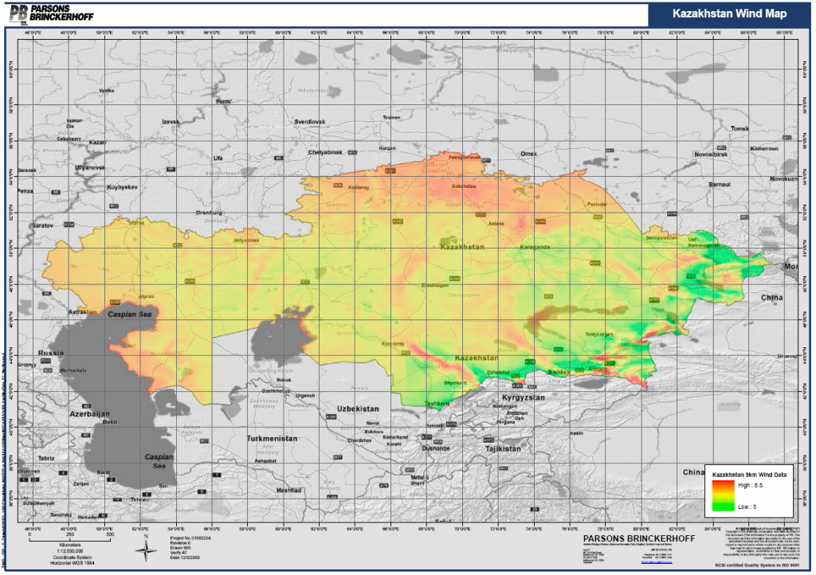
Рисунок 1.5 – Ветровой атлас Казахстана [17]

РК преимущественно богат ветроресурсами. Основными предпосылками для развития ветроэнергетики в стране является наличие территорий с богатым ветровым потенциалом. Приблизительно на большей половине территории Казахстана имеются ветра со скоростью 4-5%, а в некоторых регионах данный показатель достигает до 6 м/с и даже выше, что создает необходимые условия для развития ВЭУ. Путем теоретических вычислений определено, что ветровой энергетический потенциал страны равен около 1820 млрд. кВт.ч в год. Учитывая огромную территорию страны и основываясь на данных удельной мощности ветряных электростанций равной 10 МВт/км², в Казахстане есть возможность строительства более тысячи электростанций, работающих используя силу ветра [17].

1.5 Современное состояние и перспективы развития ветроэнергетических установок с горизонтальной осью вращения
Известно, что первые ветряные турбины появились в начале прошлого века. Ускоренному развитию ветряных турбин способствовало создание электрических генераторов в 1830 году. Есть свидетельство того, что ветряные турбины были произведены в Соединенном Королевстве и Соединенных Штатах в 1887-1888 годах. А в Дании ветряные турбины с горизонтальными осями вращения впервые были построены в 1891 году. А в 1897 году заработала ветроэнергетическая установка высотой 22,8 метра [18].
При производстве электроэнергии с использованием энергии ветра за основу берется кинетическая энергия, генерируемая движущимся воздухом. Ветряные турбины или системы преобразования энергии ветра используются для преобразования кинетической энергии в электрическую.
Ветер при ударе с определенной скоростью заставляет лопасти ветряной турбины вращаться и тем самым способствует вращению самого ветроколеса. Этот процесс преобразует кинетическую энергию в электричество через генератор [19].
Количество получаемой энергии, зависит от геометрических параметров ветряной турбины, т.е. длины и числа лопастей. Вырабатываемая мощность на выходе из ветряной турбины линейна зависима от размера турбины и куба скорости ветра. Теоретически доказано, что с увеличением скорости воздушного потока в 2 раза, энергетический ветровой потенциал увеличивается в 8 раз.
С развитием ветроэнергетики возросла и выходная мощность ветротурбин.
В сравнении с 1985 годом, когда ветроэнергетические установки с диаметром ротора 15 м вырабатывали 0,05 мегаватт (МВт), современные ВЭУ вырабатывают около 2 МВт на суше и 3-5 МВт на шельфе [16].
Некоторые ВЭУ с диаметром ротора 164 м. вырабатывают около 8 МВт мощности. Средняя вырабатываемая мощность ВЭУ с 2009 по 2014 годы выросла с 1,6 МВт до 2 МВт.
Ветроэнергетическая установка – это комплекс сооружений и устройств, предназначенных для преобразования кинетической энергии набегающего воздушного потока в вид энергии удобного для применения (электрическая, тепловая, механическая и т.д.) [20-23].
Ветроэнергетические установки предназначены для улавливания энергии ветра и преобразования ее в электроэнергию [23-25]. Типы установок можно разделить на две большие категории в зависимости от ориентации центральной оси: ветроэнергетические установки с горизонтальной осью вращения (HAWT) и ветроэнергетические установки с вертикальной осью вращения (VAWT). В то время как оба этих типов ветроэнергетических установок имеют и сильные и слабые стороны. HAWT [26] получили сравнительно большую известность, существуют огромное количество разработок по данному типу, т.к. они имеют наибольшую эффективность при постоянном ветре и не зависят от эффекта обратного хода [23,24], который возникает, когда лопасть вращается в том же направлении, что и ветер, и должна двигаться навстречу ветру, прежде чем ее отбросит назад. Принцип работы данных установок основывается на комбинированном применении аэродинамических сил (подъемной силы и силы лобового сопротивления). Подъемная сила — это сила, которая движется в направлении, перпендикулярном направлению ветра [25]. Сила лобового сопротивления — это сила, действующая в том же направлении, что и ветер и менее эффективна.
В настоящее время проведено большое количество исследований по изучению характеристик и эффективности работы ветроэнергетических установок и ее элементов. Существующие установки в зависимости от числа лопастей могут быть: одно-, двух-, трех- и многолопастными [23,24].
Основным преимуществом однолопастного ротора является экономия материалов лопастей, что делает их сравнительно более дешевыми. Следует отметить, что на ротор приходится 20-30% стоимости современной ветроэнергетической установки. Кроме того, поскольку площадь поверхности лопасти, подверженная потоку, минимальная для однолопастных конструкций, то и потери сопротивления на поверхности лопасти будут ниже. Однолопастные конструкции (рисунок 1.6.а) не очень популярны из-за проблем с балансировкой и визуальной приемлемостью [23,24]. Двухлопастные ветроэнергетические установки (рисунок 1.6.б) имеют такие же недостатки, но в меньшей степени. Большинство современных ветряных турбин, используемых для выработки электроэнергии, имеют трехлопастные роторы (рисунок 1.6.в). Схема нагружения этих роторов относительно однородна, и они визуально более приемлемы.
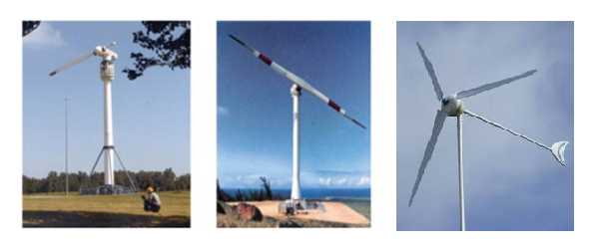

а) б) в)

а)- однолопастные ВЭУ; б)- двухлопастные ВЭУ; в)- трехлопастные ВЭУ

Рисунок 1.6 – Виды ветроэнергетических установок с горизонтальной осью вращения [23,24]

Также используются ветряные турбины с большим количеством лопастей ротора (от 6 и больше), которые обычно используются с конкретной целью, таких как перекачка воды. Например, в ветроэнергетической водонасосной системе с поршневыми насосами, требуется высокий пусковой момент для преодоления начальной нагрузки, создаваемой водяным столбом на поршень. Для таких систем, потребность в пусковом моменте в 3-4 раза превышает потребность в рабочем моменте [27].
Авторы работы [26] спроектировали и произвели расчеты горизонтальной осевой ветряной турбины (рисунок 1.7) для удовлетворения энергетических потребностей в небольших масштабах, для производства около 5 киловатт электроэнергии. Установлено, что максимальный коэффициент мощности достигается при расчетной скорости равной 6 м/с.

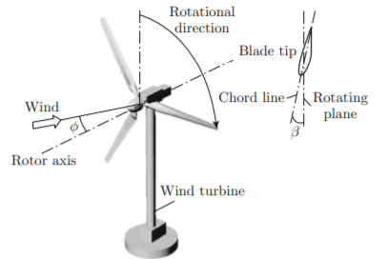
Рисунок 1.7 – Ветряная турбина с горизонтальной осью вращения [26]

Как видно из рис. 1.7 [26] в современных турбинах лопасти улавливают энергетический потенциал ветра, в то время как он ударяется о поверхность, для вращения вала прикрепленного генератора. Вращающийся вал ветроэнергетической установки преобразует механическую энергию в электрический потенциал. Из-за большого соотношения скорости ветра к радиальной скорости лопатки турбины на ступице обычно наклонены в направлении ветра. Когда направление ветра находится под углом, относительно основной линии хорды, формируются 2 аэродинамические силы. В результате происходят изменения угловой скорости и крутящего момента. Скорость вращающегося вала, в основном зависит от изменения угла кончика лопасти из-за направления ветра. Конструкция лопастей в современных исследованиях — это “умные лопасти”, которые могут регулировать свою расположение относительно условиям ветра.
Физическое явление, образующееся при обтекании жидкостной или газовой средой, называется эффектом Магнуса. Формируемая подъёмная сила (сила Магнуса) перпендикулярна направлению потока и воздействует на объект (рисунок 1.8) [27].
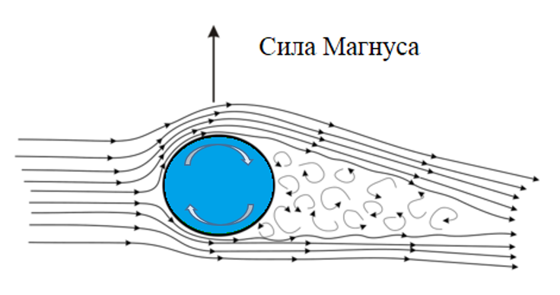
Рисунок 1.8 – Эффект Магнуса [27]

Данный эффект является частным случаем принципа Бернулли, который утверждает, что в движущейся жидкости, увеличение скорости сопровождается уменьшением давления. Эффект Магнуса может быть применен ко многим оборудованиям на корабле, таких как генератор, двигательная установка, стабилизационное оборудование, вращающийся цилиндр руля направления [28] и т. д. Известно также, об применении эффекта Магнуса в аэронавтике: Самолет X772N, Plymouth A-A-2004 и испытательный самолет NASAYOV-10 в самолете; Воздушная роторная система Magenn MARS TM в ветровом потоке для выработки возобновляемой электрической энергии. В аэронавтике роторы были предназначены для создания подъемной силы при минимальном лобовом сопротивлении, а в морском транспорте -для создания тяги [28].
Эффект Магнуса при полете теннисных мячей наблюдали Ньютон (1672), а также Рэлей (1877), который отметил, что “...быстро вращающийся шар, который движется по вертикальной плоскости, может заметно отклонится от плоскости” [29].
Данное явление получило, свое название благодаря профессору Берлинского университета, химику и физику Генриху Густаву Магнусу, который наблюдал его в 1853 году при выполнении экспериментов по измерению поперечной силы на вращающихся цилиндрах в воздушном потоке.
Авторство первого теоретического описания эффекта Магнуса принадлежит Рэлею, оно гласило, что подъемная сила пропорциональна произведению скоростей вращения и перемещения. Так считалось до тех пор, пока Людвигом Прандтлем не была разработана теория пограничных слоев, утверждавшая, что тонкость эффекта может быть полностью оценена [30].
Эффект Магнуса привлек повышенное внимание также из-за своей важности в баллистике. Когда цилиндрическими снарядами стреляют из пушек, они часто стабилизируются вращением: вращательный момент, передаваемый рифлением ствола винтовки, удерживает снаряды от круговорота в полете, тем самым максимизируя их скорость и дальность [31].
Эффект Магнуса вдохновил на ряд изобретений. На основе данного эффекта был построен корабль - ротор Флеттнера, в котором вместо традиционных парусов были использованы вращающейся цилиндры (рис. 1.9.а). С помощью генератора цилиндры начинают вращаться, после чего взаимодействуя с воздушным потоком способствуют движению корабля вперед. Также необходимо отметить самолет Магнуса, для которого подъемная сила создается обтеканием крыльев, состоящих из вращающихся цилиндров (рис. 1.9.б) [32].
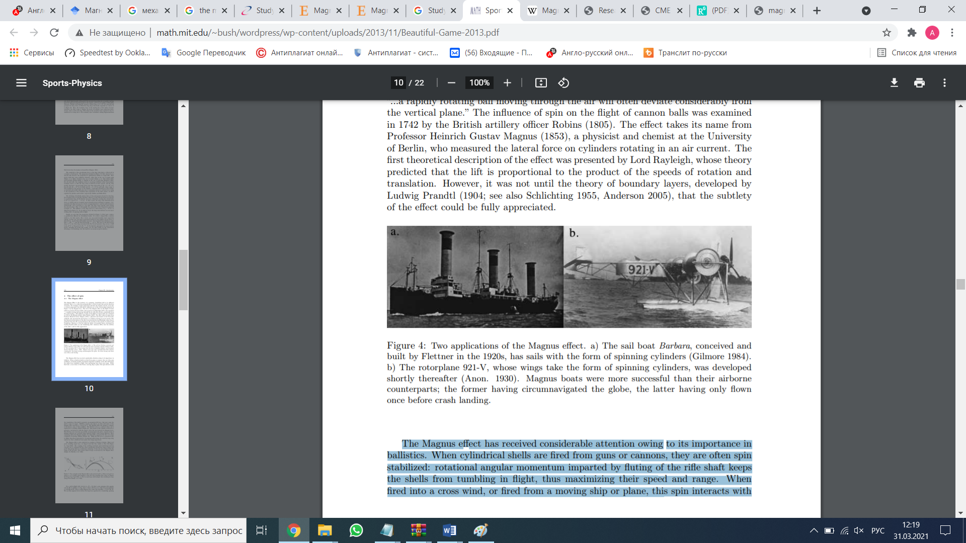
а) | б)

а)- корабль, разработанный Флеттнером имеющий цилиндры вместо парусов (Gilmore 1984); б) винтокрылый самолет 921-V, крылья которого имеют форму вращающихся цилиндров

Рисунок 1.9 – Применение эффекта Магнуса [32]

Ротор Флеттнера представляет собой вращающийся цилиндр, который создает аэродинамическую подъемную силу, благодаря эффекту Магнуса. Изобретенный немецким инженером Антоном Флеттнером (1925), он впервые был использован в 1925 году на борту "Бакау" в качестве движителя. Корабль "Бакау" был оснащен двумя Флеттнер роторами и успешно завершил свое первое плавание через Атлантику в 1926 году [33]. В работе [32] авторы посвятили серии экспериментов в аэродинамической трубе на крупномасштабном роторе Флеттнера с диаметром 1,0 м и длиной 3,73 м (рисунок 1.10) измерению силы и давления при высоких числах Рейнольдса. Полученные результаты показали, что на коэффициент подъемной силы оказывают влияние низкие числа Рейнольдса (область критического потока), но он нечувствителен к числу Рейнольдса в области сверхкритического потока (Re=3,6·10⁵, Re=5,5·10⁵ и Re=1,0·10⁶). Также, установлено, что на коэффициент лобового сопротивления число Рейнольдса влияет для всех анализируемых условий течения.

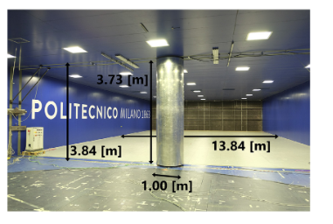
Рисунок 1.10 – Ротор Флеттнера [32]

Известно, что широко используемые ветроэнергетические установки демонстрируют неэффективность при низких скоростях ветра. На основании вышеизложенного обзора, является актуальным вопросом разработка и создания ветроэнергетических установок, работающих на основе эффекта Магнуса начиная от 4-5 м/с, а также их численное и экспериментальное исследования [34].
Изобретения [35] известных ученых Бычкова Н., Сорокина М., Нобохиро М. относится к ветроустановкам с вращающимися цилиндрами, использующими для работы эффект Магнуса. Ветроколесо установки (рисунок 1.11) содержит горизонтальные цилиндрические роторы Магнуса, привод лопастей и электрогенератор. Отличительной особенностью является обеспечение установкой [35] уменьшение индуктивного сопротивления до значения, которое позволяет заметно уменьшить число оборотов цилиндров и затрат мощности на их вращение, для достижения высокой эффективности у существующих лопастных установок.
Наибольшая эффективность ветроустановок на основе эффекта Магнуса, наблюдается при скоростях ниже 8 м/с [36]. При данном интервале скоростей ветра получены максимальные значения мощности, по сравнению с лопастными ветроустановками, которые малоэффективны. Установлено, что показатель быстроходности ВЭУ, работающих на основе эффекта Магнуса ниже в 2-3 раза чем у лопастных, что обеспечивает эксплуатационную безопасность установок. Дальнейшее улучшение показателей и характеристик работы ветроэнергетических установок, работающих на основе эффекта Магнуса, может быть достигнуто, путем видоизменения форм и конструкции лопастей [36].

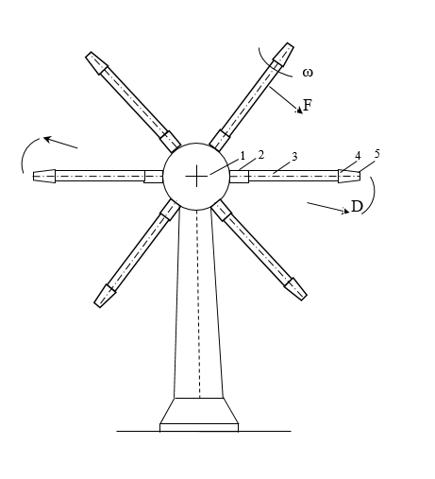
1- корпус с обтекателем; 2- не вращающиеся корневые части; 3-цилиндр, 4-конус; 5-шайба.

Рисунок 1.11– Ветроустановка Бычкова Н., Сорокина М., Нобохиро М [35]

Добавление концевых элементов на цилиндрическую лопасть с одной или с двух сторон, оказывают влияние на выходные параметры ветроэнергетической установки.
Автор работы [37] изучил влияние диаметра концевых шайб на аэродинамический коэффциент ветроэнергетической установки с лопастями в виде врашающихся цилиндров. Установлено, что концевые шайбы ограничивают срыв потока вихрей с конца цилиндров, тем самым увеличивая эффективность работы ветроколеса. Автор определил [37], что оптимальный цилиндр с концевыми шайбами должен иметь следующие параметры: θ≈4 (относительная скорость вращения цилиндра); λ≥12 (относительное удлинение цилиндра); С<2 (отношение диаметра концевой шайбы к диаметру цилиндра).
Используя различного рода геометрические особенности на поверхности цилиндрических лопастей, можно получить высокоэффективные ветроэнергетические установки с оптимальными выходными параметрами.
Известна ветроустановка автора [38] с горизонтальной осью вращения с использованием эффекта Магнуса (рисунок 1.12). Особенностью этой установки является плоский профиль, в виде лопасти вдоль каждого цилиндрического ротора для улучшения набегающего воздушного потока [38].
Также необходимо отметить отечественную ветроэнергетическую установку Магнус, созданную коллективом автором под руководством Кусаиынова К.К. и Танашевой Н.К. [39]. Его отличительной особенностью является то, что лопасти ветроэнергетической установки (рисунок 1.13) выполнены из пористого материала, для лучшего и эффективного сцепления с частичками воздуха.
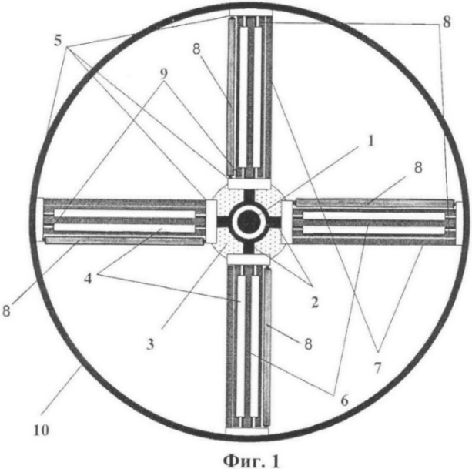
1-вал ветроколеса; 2 вал ротора; 3-обтекатель; 4-цилиндрические лопасти; 5-пластины; 6-рассекатель потока; 7-уплотнитель потока; 8-реактивная лопасть; 9-лопасть торможения; 10-ветроколесо

Рисунок 1.12 – Ветроустановка Комаровой Н.М. [38]
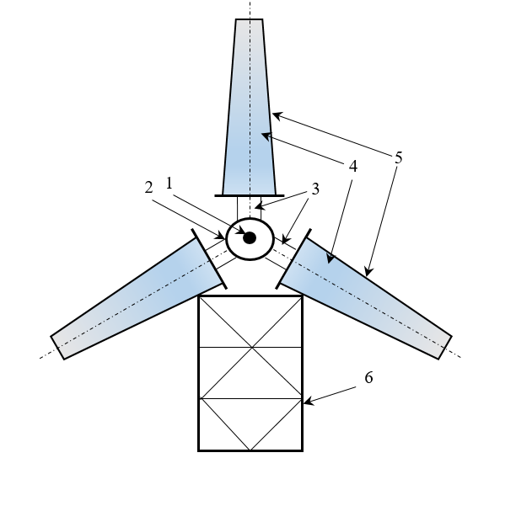
1- корпус ветроколеса с обтекателем; 2- радиальный диск; 3- невращающиеся корневые части; 4- вращающиеся цилиндрические части; 5- пористая поверхность лопасти; 6- мачта

Рисунок 1.13 – Ветроэнергетическая установка команды авторов под руководством Кусаиынова К.К [39]

Принцип работы ветроколеса следующий: цилиндры с пористой поверхностью для раскрутки используют электрический источник питания. Эффект Магнуса обусловливает появление подъемной силы при обтекании воздушным набегающим потоком цилиндрических лопастей.
Эффективность работы цилиндрических лопастей с различной пористостью поверхности была установлена работой [40]. В диапозоне скоростей от 5 до 13 м/с, были исследованы значения лобового сопротивления и подъемной силы пористых цилиндрических лопастей, при Re=0,4·10⁵÷1·10⁵. Аэродинамические эксперименты выполнены с использованием аэродинамической трубы Т-I-М и трехкомпонентных весов. Авторы установили, что с увеличением значения пористости поверхности, увеличиваются аэродинамические коэффциенты.
Также известен ветровой электрогенератор [41] ,изображенный на рисунке 1.14. Так и как предыдущие установки, данное устройство содержит горизонтальный вал, электродвигатели, предназначенные для раскрутки цилиндрических лопастей вокруг своей оси, которые свою очередь создают подъемную силу (силу Магнуса). Отличительной особенностью является выполнение цилиндрических лопастей с периферийной наружной поверхностью , которые создают трезхмерные воздушные набегающие потоки для увеличения подъемной силы ветроэнерегтической установки [41].
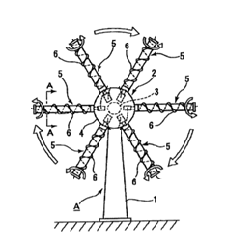
1- основание; 2-электрический генератор; 3- горизонтальный вал; 4-корпус; 5- цилиндрическая лопасть; 6- ребристый элемент.

Рисунок 1.14 – Ветровой электрогенератор на основе эффекта Магнуса [41]

Общим недостатком вышеприведенных ветроэнергетических установок можно считать наличие электрических приводов для раскрутки цилиндрических лопастей, которые в свою очередь являются дополнительными потребителями электрической энергии. И для решения данной проблемы ряд авторов создали и изучили ветроэнергетические установки с цилиндрическими лопастьями без электрического привода.
Простой конструкцией обладает ветроустановка с роторами Магнуса с горизонтальной осью вращения, созданная автором [42]. Отличительной особенностью установки является наличие радиальных лопастей в виде цилиндров, при этом приводы изготовлены в форме роторов типа Савониуса (рисунок 1.15).
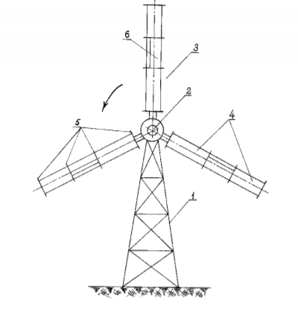
1-горизонтальный вал; 2- головка или ступица; 3,4- лопасти с цилиндрами Магнуса; 5- торцевые диски; 6- роторы типа Савониуса

Рисунок 1.15 – Ветроустановка с роторами Магнуса Соловьева А.П. [42]

При появлении достаточной скорости набегающего воздушного потока, в первую очередь начинают вращаться роторы типа Савониуса [43], которые заставляют вращаться соседние цилиндрические роторы на основе эффекта Магнуса. Тем самым в данной установке исключен электрический привод лопастей, и данная особенность является положительной.
Одним из представителей ветроэнергетических установок с горизонтальной осью вращения являются парусные ВЭУ, которые обладают рядом преимуществами в виде, простаты в изготовлении и подстраивании по направлению ветра. Команда инженеров Карагандинского университета им. акад. Е. А. Букетова, используя численные инструменты исследовали рабочие элементы парусной ВЭУ (рисунок 1.16), с объяснением сложных аэродинамических процессов, происходящих вокруг парусов при разных режимах обтекания [44].

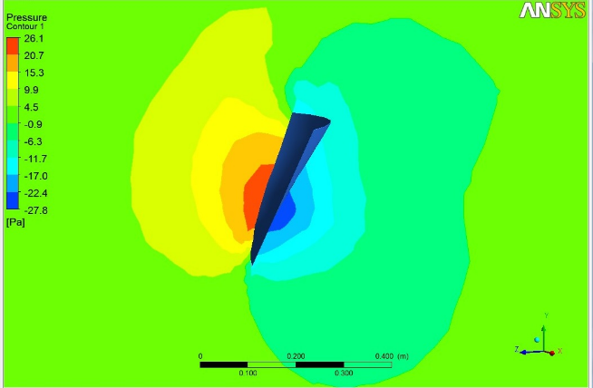

Рисунок 1.16 – Картина моделирования парусной лопасти [44]

Тем не менее, данный тип ВЭУ при штормовых ветрах очень уязвимы, и легко могут разрушится под действием мощного ветрового потока.

1.6 Анализ численных исследований обтекания воздушным потоком цилиндрических тел
Для аэродинамической практики важную роль играют данные условий обтекания воздушным потоком цилиндрических тел различной конфигурации, находящихся на плоской поверхности или расположенных вблизи от неё [45,46].
Когда несжимаемый поток обтекает цилиндрическое тело, за ним образуется полоса отдельных потоков, и параметры потока имеют характеристики вихревого импульса [47]. Причиной этого явления является турбулентность потока - нестабильность рассматриваемого потока, в случае рассмотрения цилиндра - следы за ним [48]. С точки зрения численных вычислений, возникновение турбулентности в уравнениях Навье-Стокса обусловлено преобладанием "дестабилизирующих дедуктивных членов" над вязкими. Причиной разделения потока в турбулентном режиме является положительный градиент давления в направлении увеличения пограничного слоя [49]. Структура ламинарного и турбулентного течения показана на рисунке 1.17.

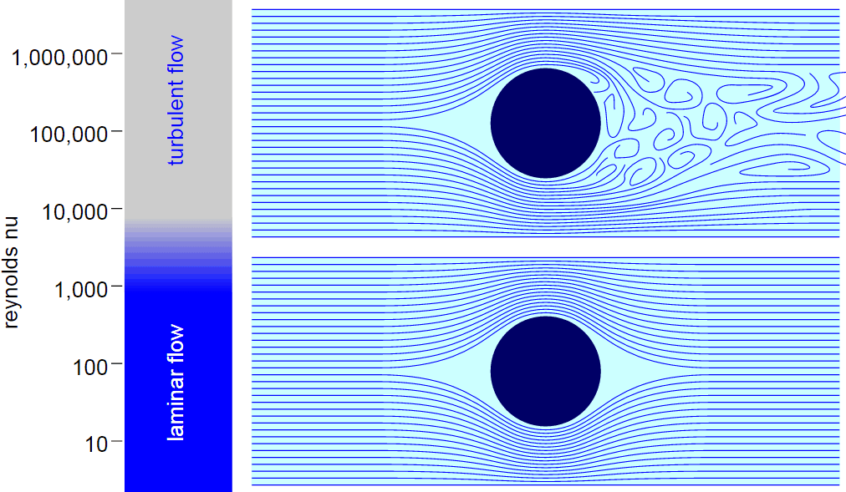

Рисунок 1.17 – Ламинарный и турбулентный поток вокруг цилиндра [49]

Поток, проходящий вокруг вращающегося цилиндра, был предметом многочисленных исследований. Интерес к данному потоку возникает не только с точки зрения понимания динамики следа, но и с точки зрения его применения для управления потоком. Токумару и Димотакис [49,50] показали с помощью лабораторных экспериментов (рисунок 1.18), что значительный контроль структуры следа может быть достигнут путем воздействия на цилиндр вращательных колебаний. Регулирование потока также возможен путем размещения вращающихся цилиндров, вращающихся с постоянной скоростью, в соответствующих местах потока.

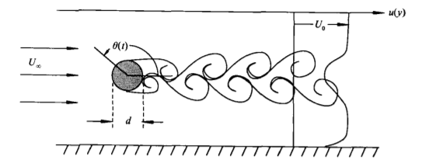

Рисунок 1.18 – Геометрия потока вращающегося цилиндра [49,50]

Интересные физические явления вокруг цилиндрического тела можно наблюдать при высоких числах Рейнольдса в турбулентном потоке. Авторы работы [51] изучили влияния турбулентности на давление и аэродинамическое поведение гладких круговых цилиндров в аэродинамических трубах для различных скоростей ветра и турбулентных потоков. Результаты показывают, что минимум коэффициента лобового сопротивления в турбулентном потоке в основном постоянен примерно на уровне 0,4 и не зависит от интенсивности турбулентности. Когда число Рейнольдса находится в критическом режиме, коэффициент подъемной силы резко возрастает до 0,76 что указывает на то, что разделение потока имеет асимметрию. Коэффициент лобового сопротивления резко уменьшается при меньшем критическом числе Рейнольдса в турбулентном потоке, чем в гладком. Также было установлено что интенсивность турбулентности и число Рейнольдса оказывают существенное влияние на корреляцию давлений ветра вокруг круглого цилиндра.
В настоящее время новым этапом в иерархии исследований нестационарного вихревого теплообмена современной теплофизики является численное моделирование с использованием компьютерных программ. Данной тенденции способствует колоссальный прогресс в области компьютерных технологий и оптимизирование математических и турбулентных моделей, а также нахождение оптимальных способов изучение процессов аэродинамики [52-54].
Моделирование турбулентных течений основывается на 4 методах: метод моделирования, базирующийся на решении осредненных уравнений Рейнольдса (RANS), метод моделирования крупных вихрей (LES), метод моделирования отсоединенных вихрей (DES) и прямое численное моделирование (DNS) [55] (рисунок 1.19).

Рисунок 1.19 – Виды методов моделирования турбулентности [55]

Целью моделей турбулентности для уравнений RANS является вычисление напряжений Рейнольдса, что может быть сделано с помощью трех основных категорий моделей турбулентности на основе RANS: линейные вихревые модели вязкости, нелинейные модели вихревой вязкости и модель напряжений Рейнольдса (RSM) [55].
В настоящее время LES применяется в широком спектре инженерных решений, включая горение, акустику [56, 57] и моделирование пограничного слоя атмосферы.
DES (метод моделирования отсоединенных вихрей) предназначен для решения задач плохообтекаемых тел, таких как: здания (расчет ветровой нагрузки), поезда/автомобили (особенно при наличии бокового ветра), зеркала заднего вида, возвращаемые космические модули, шасси самолета, крылья при больших углах атаки, каверны [55].
Метод DNS основан на численном решении системы уравнений Навье-Стокса и позволяет моделировать движение вязких сжимаемых газов с учётом химических реакций, как для ламинарных, так и для турбулентных течений [56].
В то время как численное моделирование (DNS) или моделирование больших вихрей (LES) обеспечивают оптимальное решение для моделирования турбулентного потока, даже при нынешних вычислительных мощностях, вычислительные затраты [57-62], связанные с таким видом моделирования для потока с высоким числом Рейнольдса, делают эти методы непрактичными, особенно в промышленных инженерных задачах. Менее дорогостоящим с вычислительной точки зрения подходом к моделированию турбулентного потока вокруг цилиндра является подход Навье-Стокса (RANS), усредненный по Рейнольдсу [63-70].
На рис. 1.20 показаны сравнение трех методов моделирования.
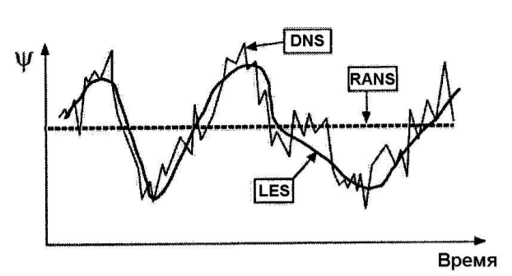
Рисунок 1.20 – Сравнение трех методов моделирования разрешённых
по времени [71]

Как можно увидеть из рисунка 1.20, RANS позволяет оперировать осредненными величинами, в то время как DNS и LES показывают информацию о нестационарных эффектах турбулентного течения. В RANS методе моделирования используя URANS методику можно смоделировать нестационарные явления [71].
Для решения многих технических задач в основном используется метод моделирования, базирующийся на решении осредненных уравнений Рейнольдса или уравнений Навье Стокса [72]. Мгновенные значения гидродинамических параметров представлены в виде суммы среднего значения φ и его импульсного состава φ'.

(1.1)

Представить осреднение по времени с помощью интегралов можно в таком образе:

(1.2)

На рисунке 1.21 показан пример изменения скорости потока во времени в статистически стационарном и нестационарном течении.
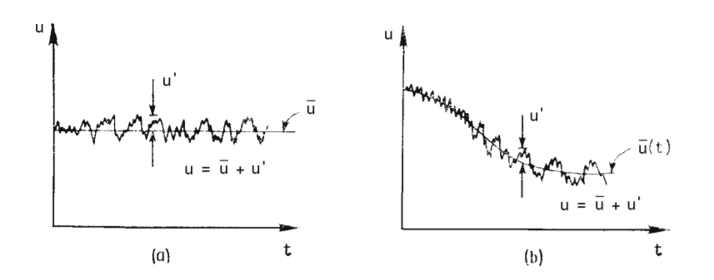
Рисунок 1.21 – Осреднение для (а) стационарного течения и (б) нестационарного течения [72]

Осредненные уравнения сохранения массы, импульса и скаляра (энергии, температуры, массовой доли) можно получить, применяя так называемое осреднение по Рейнольдсу [72-74].
В случае для несжимаемой жидкости, уравнение выглядит следующим образом:

(1.3)

(1.4)

(1.5)

где -компоненты тензора Рейнольдсовых напряжений, -составляющие потоки скаляра
Благодаря тому, что добавляются три неизвестных в уравнении для скаляра кроме имеющихся компонентов тензора Рейнольдсовых напряжений, вышеприведенная система уравнений является незамкнутой.
В свою очередь линейные вихревые модели RANS вязкости делятся на 3 вида (рисунок 1.21). Алгебраические модели турбулентности или модели турбулентности с нулевым уравнением — это модели, которые не требуют решения каких-либо дополнительных уравнений и вычисляются непосредственно из переменных потока. Эти модели слишком просты для использования в общих ситуациях, но могут быть весьма полезны для более простых геометрий потока или в начальных ситуациях (например, начальные фазы вычислений, в которых более сложная модель может иметь трудности) [75]. Модели турбулентности с одним уравнением решают одно уравнение турбулентного переноса, обычно турбулентную кинетическую энергию. Практически не используются в настоящее время. Модели турбулентности с двумя уравнениями (энергия турбулентности и диссипации турбулентности) являются одним из наиболее распространенных типов моделей турбулентности. Такие модели, как модель k-epsilon и модель k-omega, стали отраслевыми стандартными моделями и обычно используются для большинства типов инженерных задач. Модели турбулентности с двумя уравнениями также все еще являются областью активных исследований, и новые уточненные модели турбулентности с двумя уравнениями все еще разрабатываются [76,77].
Предпосылкой к моделированию нестационарного обтекания цилиндра при турбулентном режиме является развитие полуэмпирических моделей турбулентности с двумя уравнениями.
Достаточно долгое время, разными исследователями и разработчиками все силы были направлены на поиск универсальной модели турбулентности, которая могла бы предсказывать достаточно широкий спектр турбулентных течений. Существовало ошибочное представление о том, что количество уравнений для такой модели должно быть максимальным. Однако увеличение числа уравнений неизбежно требует соответствующей, а иногда и труднодоступной эмпирической информации, необходимой для моделирования членов, содержащихся в уравнениях для турбулентных свойств [78-80].
Обтекание кругового цилиндра представляет большой интерес для его применения в инженерных задачах. Большинство задач протекают с высокими числами Рейнольдса, что делает их трудными и дорогостоящими для проведения экспериментов. Таким образом, вычислительная гидродинамика (CFD) становится возможным инструментом для замены экспериментальных измерений, для прогнозирования гидродинамических величин потоков вокруг круглого цилиндра [81].
Существующие численные расчеты были выполнены при относительно низких числах Рейнольдса (Re <1·10⁵). В настоящее время мало работ по численному моделированию при высоких числах Рейнольдса (Re>1·10⁵), численное моделирование представляется сложным из-за высоких требований к вычислительной производительности. В открытой литературе можно найти только несколько вычисленных случаев [75-82].
В. А. Башкин и его коллегии [83] выполнили численное исследование поперечного обтекания кругового цилиндра (рисунок 1.22) на основе уравнений Навье-Стокса при числе Маха М=0,8 и Рейнольдса 10³≤Re≤10⁷. В этой работе получило подтверждение закономерность о том, что значение коэффициента давления в передней критической точке не зависят от Re. Установлено, что турбулизация течения обусловливает подавление осцилляций в потоке.

Рисунок 1.22– Виды линейных вихревых моделей вязкости [83]

У.О. Унал и О.Горен [84] провели сравнительное исследование модели RANS с одним и двумя уравнениями (Spalart Allmaras, k-ε и k-ω модели) применили к обтеканию цилиндра в субкритическом диапазоне расхода (Re = 10⁴) и пришли к выводу, что модель k-ω (SST) лучше всего коррелирует с экспериментальными наблюдениями.
В работе авторы [85] проанализировали способность модели k-ω (SST) захватывать поток с высоким числом Рейнольдса вокруг цилиндрического тела (рисунок 1.23). Сравнительный анализ модели k-ω (SST) с другими моделями RANS с двумя уравнениями показал, что модель k-ω (SST) имеет более близкое согласие с экспериментальными значениями по сравнению с другими моделями турбулентности RANS с двумя уравнениями. Такое хорошее совпадение модели k-ω (SST) с экспериментальными данными обусловлено способностью этой модели турбулентности прогнозировать угол отрыва вихрей.

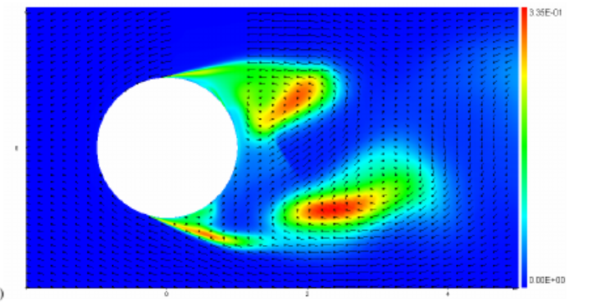
Рисунок 1.23 – Поля параметра турбулентности и вектора скорости около цилиндра [85]

В работе [86] М. М. Рахман и его коллеги сравнивая несколько моделей турбулентности, установили что модель SST k-ω более рекомендуется для сверхвысоких чисел Рейнольдса, в то время как стандартная модель k-ε эффективна для точного вычисления коэффициента лобового сопротивления цилиндра при высоких числах Рейнольдса и точно отображает вихревое рассеяние. В этой работе было выполнено 2-х мерное моделирование турбулентного течения вокруг цилиндра при (Re =1000 и 3900). Для этой цели были использованы три модели турбулентности: Standard k-ε, Realizable k-ε и SST k-ω (рис. 1.24).

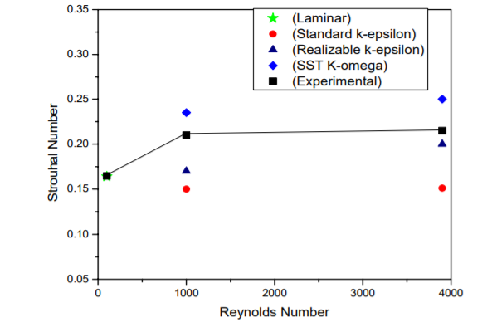

Рисунок 1.24 – Зависимость число Струхаля от Re [86]

Было обнаружено, что [86] значение коэффициента сопротивления Cd, полученное с использованием стандартной модели k-epsilon, очень близко к экспериментальному значению. Однако выполнение моделирования с помощью Realizible k-epsilon, показало себя эффективным для визуализации выпадения вихрей. Это связано с тем, что модель лучше отражает разделительный поток, чем стандартная модель K-epsilon.
Отличие модели турбулентности Realizible k-epsilon от стандартной модели k-epsilon, состоит в следующем: во-первых, Realizible k-epsilon имеет новую формулировку для турбулентной вязкости Cμ которая определяется с помощью формулы Колмогорова–Прандтля и является переменной, к примеру, в стандартной модели она является константой. Вторая разница — это новое уравнение переноса для скорости диссипации, ɛ, полученное из точного уравнения переноса среднеквадратичного значения и изменения степени завихренности [86].
В результате дает улучшенные прогнозы скорости распространения струй, превосходную способность улавливать средний поток сложных структур и для потоков, включающих вращение, пограничные слои при сильных неблагоприятных градиентах давления, разделение и повторную циркуляцию [86].

1.7 Анализ существующих подходов и методов численного моделирования ветроэнергетических установок
Теоретические расчеты обтекания рабочих элементов ВЭУ пока невозможны, даже в простейшем варианте обтекания потоком идеальной жидкости. Однако, с каждым годом все больше используют численные методы для исследования свойств и характера турбулентности учитывая движения иедальных несжимаемых жидкостей вокруг цилиндрических элементов.
Для изучения характеристик потоковых процессов используют вычислительную гидродинамику (также CFD от англ. computational fluid dynamics), которая включает в себя математические, численные и физические методы анализа сплошных сред [87].
Для выполнения математического моделирования обтекания вращающихся рабочих элементов ветроэнергетических установок, разработано достаточное количество компьютерных программ, из которых можно выделить следующие:
- ANSYS (програмный пакет, для инженерного анализа и математического моделирования который охватывает широкий круг инженерных задач начиная от механики твердых тел заканчивая акустикой);
- OpenFOAM (программное обеспечение CFD предназначенное для решения задач механики сплошных сред);
- Matlab/Simulink (графическая среда для программирования используя блок-диаграммы построения динамических моделей).
В работе [88] используя Matlab/Simulink создали математическую модель ветроэнергетической установки малой мощности. Для начальных данных использовали параметры ветроэнергетической установки Scirocco E5.6-6 с горизонтальной осью вращения (рисунок 1.25). Данная модель ветроэнергетической установки обладает следующими преимуществами: лопасти из стеклопластика, с исключением мультипликатора. Номинальная мощность ВЭУ составляет 6000 Вт.
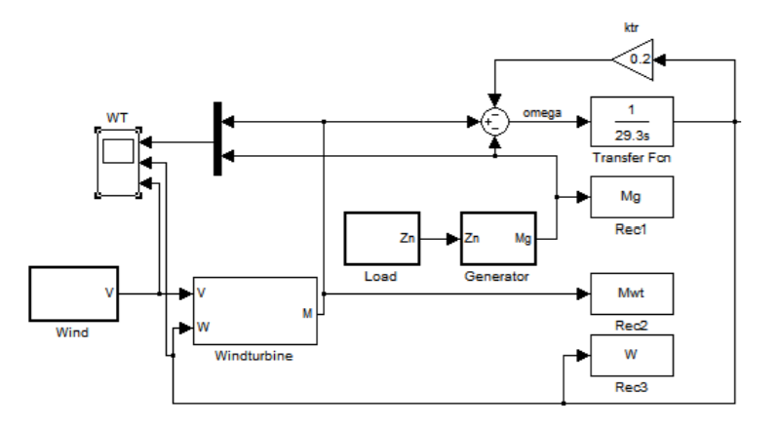
Рисунок 1.25 – Модель ВЭУ Scirocco E5.6-6 [88]

Входными граничными данными являются значение скорости ветра и электромагнитный момент генератора.
На рисунке 1.26 представлены результаты моделирования работы [88], где можно заключить что исследуемая модель ВЭУ адекватный переходный процесс, длительность которого равен 6 с. Данная программа позволяет исследовать энергетические характеристики ВЭУ.

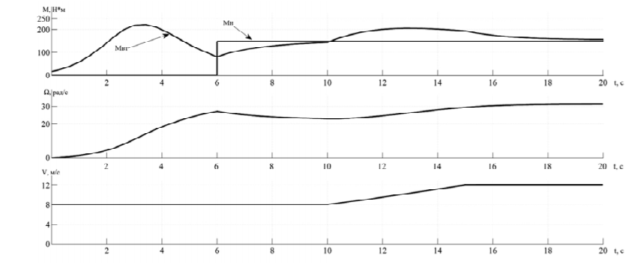
Рисунок 1.26 – Результаты моделирования ВЭУ Scirocco E5.6-6 [88]

Авторы работы [89] рассмотрели электрический комплекс на базе ВЭУ, состоящий из ветроэнергетической установки, генератора, накопителя электроэнергии и контроллера ветроэнергетической установки, и использовали его в качестве изолированной системы электроснабжения. Для того чтобы обеспечить возможность изучения различных алгоритмов управления ВЭУ, были создан метод выисления производительности ветряных турбин. Основным показателем производительности ветроэнергетической установки является КИЭВ (коэффициент использования энергии ветра). Используя программное обеспечение MATLAB/Simulink разработана схема измерения КИЭВ в реальных условиях эксплуатации (рис. 1.27).

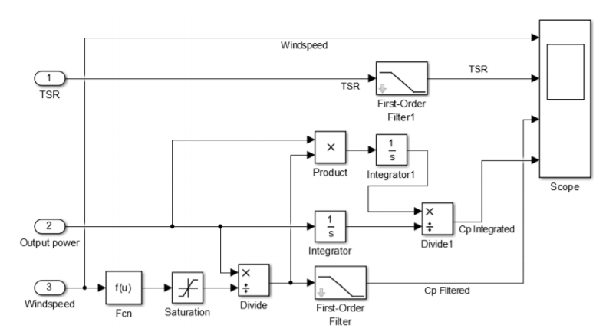

Рисунок 1.27 – Схема измерения КИЭВ в среде MATLAB/Simulink [89]

В работе [90] представлена модель симулятора ветроэнергетической установки с фиксированным углом наклона. Получена аналитическая модель, представляющая симулятор ветроэнергетической установки, для описания результатов моделирования с использованием MATLAB/Simulink. Система была смоделирована для проверки эффективности симулятора ветроэнергетической установки с фиксированным углом наклона при превышении номинальной скорости вращения. Симулятор ветряной турбины может приводить в движение асинхронный генератор. Симулятор ветроэнергетической установки отображает характеристики механической мощности и крутящего момента в зависимости от скорости ветра (рисунок 1.28).
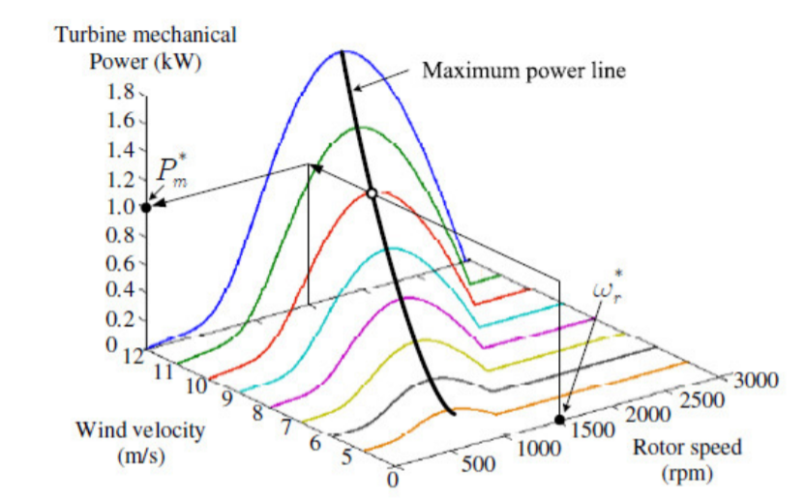

Рисунок 1.28– Скоростно-силовые характеристики ветроэнергетической установки [90]

Авторы работы [91] используя метод линии привода, встроенный в решатель OpenFOAM-LES смоделировали структуру следа ветряных турбин (рисунок 1.29). Это необходимо чтобы диск ротора испытывал правильное распределение притока, что важно для прогнозирования нагрузок на лопасти ротора.
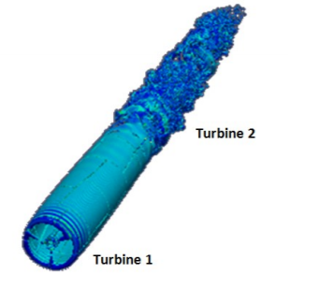
Рисунок 1.29 – Смоделированная картина воздушного потока между двумя турбинами при скорости 8 м/с [91]

Контуры величины завихренности изменялись в диапазоне от 0 до 0,4 (рисунок 1.29). Как видно из рисунка, концевые вихри, идущие по течению от первой турбины, остаются стабильными в течение многих оборотов, прежде чем они распадутся на турбулентные вихри, до взаимодействия со второй турбиной.
Авторы работы [92] провели моделирование потока проходящего через ветротурбину с горизонтальной осью (HAWT) с использованием решателя NREL FAST. Выполнен расчет обтекания экспериментальной горизонтальной осевой ветроэнергетической установки фазы VI NREL. Расчеты производятся на базовой модели с углом рыскания 0º и углом тангажа 3º на наконечнике. Турбина вращается со скоростью 7,54 рад/с при скорости ветра от 5 до 25 м/с. Эта турбина широко применялась в испытательных целях . Результаты показали хорошее согласие с экспериментом, а также со многими решателями CFD для нестационарной аэродинамики.
В работе [93] проведен CFD-анализ используя программу ANSYS Fluent. Целью работы являлось исследование трехмерного потока поля скоростей вокруг ветроколеса с горизонтольной осью вращения (рис. 1.30).

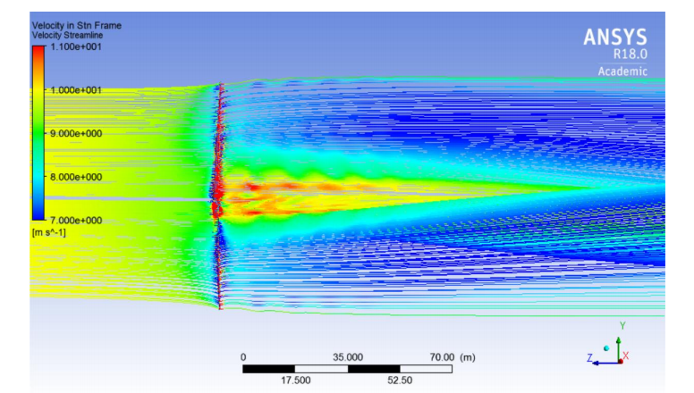

Рисунок 1.30 – Распределение скоростей, линии воздушного потока [93]
Численное исследование проводилось на основе трехмерного вычисления характера жидкости, используя осредненные уравнения Навье-Стокса. Воздушный поток вокруг турбины включает в себя некоторые нулевые и отрицательные осевые скорости. Это можно объяснить наличием так называемой, тупой (смоделированной для простоты) поверхности втулки, которая препятствует плавному переходу потока, а также наличием некоторого смешанного потока и других эффектов обратного потока.

1.8 Постановка цели и задачи исследования
Из приведенного литературного обзора следует что, многие лопастные ветроэнергетические установки, рассчитаны для ветрового коридора от 8-9 м/с до 25 м/с. В инженерной практике существуют ветроэнергетические установки, работающие на основе эффекта Магнуса, которые показали свою эффективность при малых скоростях ветра начиная от 3-4 м/с. Однако, недостатком данных установок является наличие затрат электроэнергии на начальное вращение лопастей, и поэтому сама ветряная турбина не может быть запущена без подключения к электричеству.
Добавляя на концы цилиндров ветроэнергетической установки активный ротационный элемент – дефлектор, есть возможность решения ряда технических задач, таких, как приведение во вращательное движение лопастей без использования электрического привода, срыва потока на концах цилиндров, а также рост подъемной силы всей установки.
При вращении цилиндра с активным дефлектором, обтекающий поток изменяет свое направление по траектории движения лопасти, тем самым плавно обтекая ее приводит к вращательному движению.
Целью данной диссертационной работы является численное и экспериментальное исследование аэродинамических характеристик ветроэнергетической установки со сложной геометрической формой лопастей.
Базируясь на обзоре существующих научных работ, посвященных численному и экспериментальному исследованию ветроэнергетических установок, а также самого силового элемента-цилиндрической лопасти, поставлена задача по численному исследованию аэродинамики лопасти с активным элементом-дефлектором используя программу ANSYS FLUENT.

2. МАТЕМАТИЧЕСКОЕ МОДЕЛИРОВАНИЕ ВЕТРОЭНЕРГЕТИЧЕСКОЙ УСТАНОВКИ СО СЛОЖНОЙ ГЕОМЕТРИЧЕСКОЙ ФОРМОЙ ЛОПАСТЕЙ

С каждым годом все больше внимания уделяется численным методам исследования аэродинамических параметров ветродвигателей.
В связи с этим необходимо проводить различные научные исследования по оптимизации и регулированию режима работы оборудования ветроэнергетических установок для выработки электроэнергии. В основном, для этой цели удобно использовать и исследовать методы математического моделирования в качестве инструментов для данных энергетических систем, и в результате возникает задача по созданию математических моделей ветряных турбин [94-98].
ANSYS предлагает идеальное решение -от простого автоматического создания сетки до тщательно продуманной. Большие возможности автоматизации облегчают первоначальное создание сетки новой геометрии путем отключения физических настроек и использования интеллектуальных настроек по умолчанию, чтобы сетку можно было получить с первой попытки [99-101].
Данная программа обеспечивает гибкость для создания сеток различной сложности от чистого шестнадцатеричного до высоко детализированного гибрида; пользователь может разместить правильную сетку в нужном месте и есть гарантия, что моделирование точно подтвердит физическую модель.
В ANSYS есть целый ряд инструментов для создания сеток, которые подходят практически для всех физических задач. В то время как технологии зацепления были разработаны для удовлетворения потребностей в определенной области — твердых, жидких, электромагнитных, оболочечных, 2-D или лучевых моделях, — доступ к этим технологиям доступен во всех областях физики.
Построение сетки является обязательным этапом в процессе компьютерного моделирования. Качество и число сетки оказывает влияние на точность, сходимость и скорость решения. А также, необходимо отметить, что большая часть времени затрачиваемого на общий процесс моделирования, идет на построение сетки. Следовательно, чем лучше автоматизированные инструменты для создания сеток, тем лучше решение.
Препроцессор ANSYS Meshing хорошо знаком пользователям, работающих с расчетами прочности. Основными достоинствами данного инструмента являются универсальность, удобство и высокий уровень автоматизации, и, конечно же, знакомый интерфейс. Этот продукт используется по умолчанию в компоненте среды ANSYS Workbench, поэтому вы также можете параметризовать практически любой элемент настроек сетки. Сетка Workbench может быть построена неструктурированной (Hexa/Tet) и создавать призматические слои (Inflation) [100].
Тем не менее потенциал генераторов сеток, применяемый для создания неструктурированных сеток для гидродинамических задач, заключен в Ansys Fluent Meshing. Этот продукт основан на своих предшественниках TGrid и Gambit. Инструмент интегрируется с пакетом ANSYS Fluent, который полностью устраняет (или сводит к минимуму) ошибки, возникающие при передаче исходной сетки в решатель. В настоящее время ANSYS Fluent Meshing активно прогрессирует, дополняется поправками и полезными инновациями, повышающими уровень качества и удобства использования [100,101].
В Ansys Fluent Meshing идеология построения сетки несколько отличается от других генераторов сетки продуктов Ansys. Поверхность геометрической модели сразу же отделяется сеткой на этапе импорта, поэтому вся дополнительная работа выполняется на основе функциональности этого инструмента. Главной особенностью этого пакета являются встроенные сценарии для различных операций с геометрией, позволяющие создавать высококачественные сетки практически в три клика, даже для сложных многокомпонентных сборок. Также стоит отметить множество инструментов для редактирования, диагностики и "лечения" проблемных сеток. В дополнение ко всему вышесказанному, ANSYS Fluent Meshing может создавать сетки объемом до миллиарда конечных объемов. Все это, вместе с уникальной технологией заполнения объемной сетки Tgrid, обеспечивает высокое качество элементов без необходимости процедур сглаживания [100-102].
Процесс численного исследования включает следующие этапы решения, которые показаны на блок-схеме (рисунок 2.1) [56].

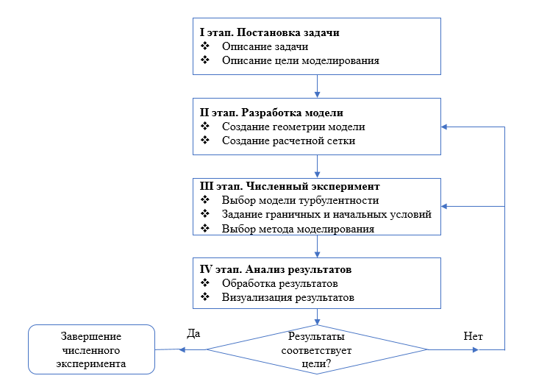

Рисунок 2.1– Этапы решения поставленной задачи в программном комплексе Fluent [56]

Основываясь на приведенной блок-схеме, можно выделить следующие этапы проведения математического моделирования [97-102]:
1) Выявление проблем. Перед проведением математического моделирование рабочих элементов ветроэнергетической установки необходимо, определить какие параметры нужно найти и при каких граничных условиях будет проведено численное исследование.
2) Разработка математической модели (предварительная обработка). На данном этапе осуществляется создание геометрии, с помощью программ КОМПАС 3D, Design Modeler которые предоставляют уникальные функции для моделирования, и включают создание параметрической геометрии, создание концептуальной модели, модификацию геометрии САПР, автоматическую очистку и корректировку, а также несколько пользовательских инструментов, предназначенных для анализа потока жидкости, структурного и других типов анализа.
В первую очередь для получения точного решения исследуемого вопроса необходимо выполнить построение расчетной модели. Для получения численных результатов, максимально совпадающих с экспериментальными с повышенным качеством, без вероятности образования нефизических изображений потока, необходимо правильно создавать расчетную модель [103-105]. Облегчение процесса получения результатов моделирования, высокие значение сходимости и устойчивости можно получить, используя качественную расчетную модель и сетку.
Полученная расчетная сетка экспортируется в формат mesh, для дальнейшего моделирования в программе ANSYS FLUENT [103-107].
Рабочее окно ANSYS FLUENT представлено на рисунке 2.2. В левой части рабочего окна FLUENT находятся три основных элемента: Problem Setup, Solution и Results. С помощью этих элементов настраивают модель турбулентности, выбирают метод решения, обрабатывают результаты решения математического моделирования [105-107].
Основным звеном в настройке решателя является выбор модели турбулентности (рисунок 2.3).

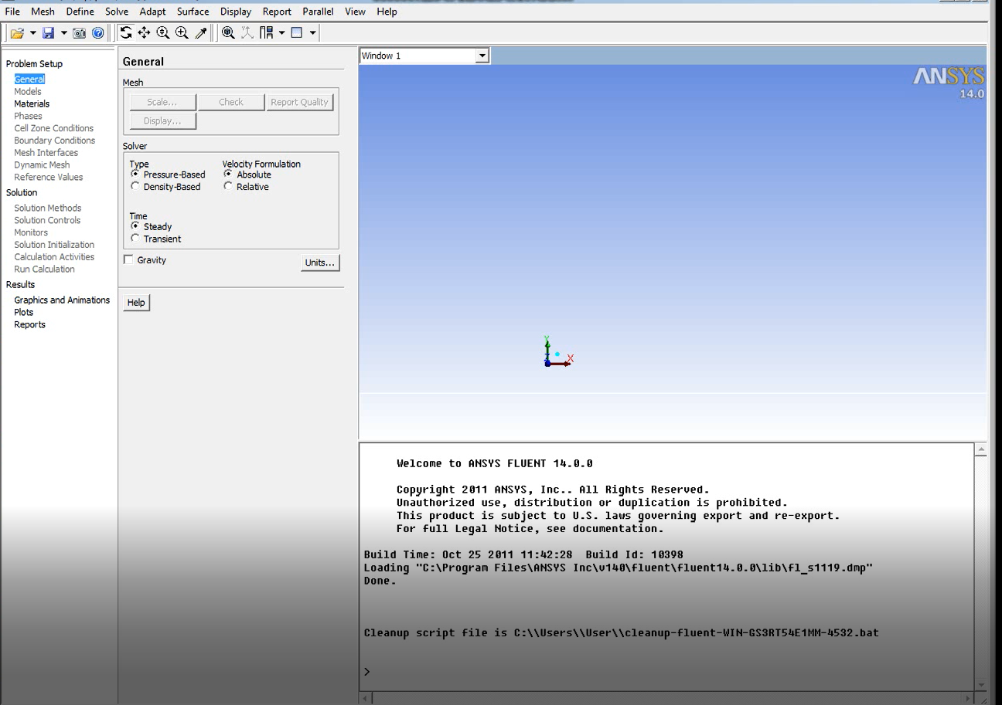
Рисунок 2.2– Рабочее окно ANSYS FLUENT

В качестве модели турбулентности была выбрана модель Realizable k-ε (рисунок 2.4). Данная модель широко используется в области (CFD) вычислительной гидродинамики для моделирования средних характеристик потока для условий турбулентного потока [105-107].
3) Вычислительное решение
Метод Патанкара применялся для численного решения. Для приблизительного определения конвективных членов была использована схема второго порядка точности.

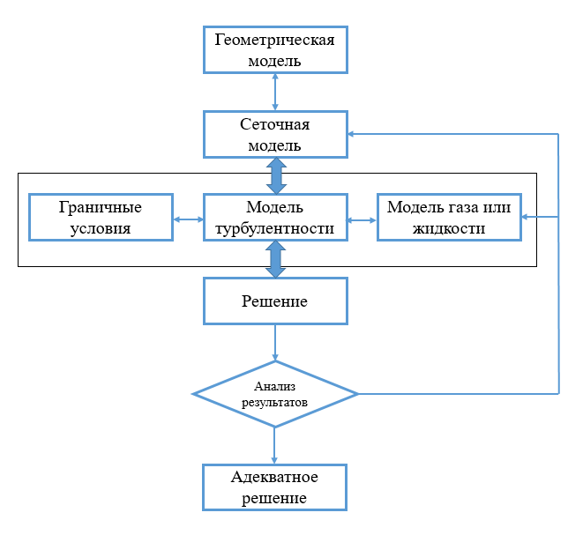

Рисунок 2.3– Выбор модели турбулентности

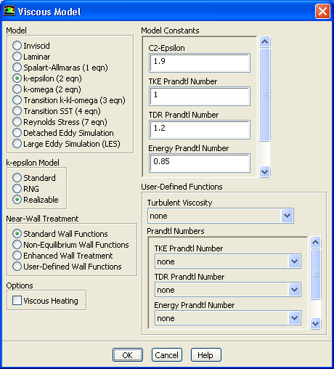

Рисунок 2.4– Модель турбулентности Realizable k-ε

4)Изучение результатов
Следующим шагом в решении этой задачи является обработка результатов расчета. Правильное применение постпроцессора позволяет оценить целесообразность произведенных вычислений, просмотреть структуру потока и собрать исчерпывающую информацию о нем. Способность точно и полно представлять полученные результаты может значительно облегчить анализ картины течения и поиск путей его улучшения [106,107].

2.1 Математическое моделирование лопасти с активным элементом-дефлектором
2.1.1 Геометрическое моделирование лопасти
Математическое моделирование проводились во время научной стажировки в НИ Томском государственном университете совместно с зарубежным научным консультантом Миньковым Л.Л.
На рисунке 2.5 а) показана трехмерная твердотельная модель лопасти состоящей из цилиндра на конце которой имеется вращающийся элемент в виде дефлектора.
Расчетная область, ограниченная с четырех сторон стенками, с одной стороны – плоскостью, с которой воздух поступает в область, а с другой стороны – плоскостью, с которой воздух вытекает из области, представляет собой параллепипед, рисунок 2.5 б).

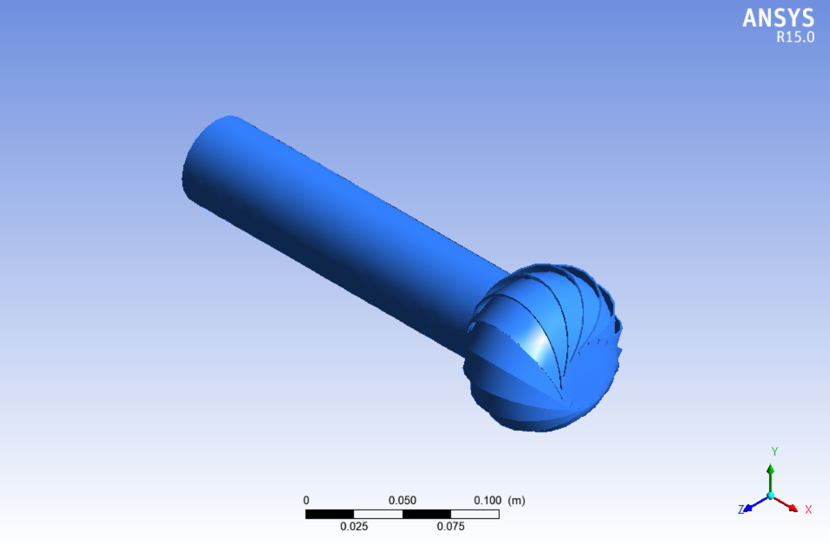

а)

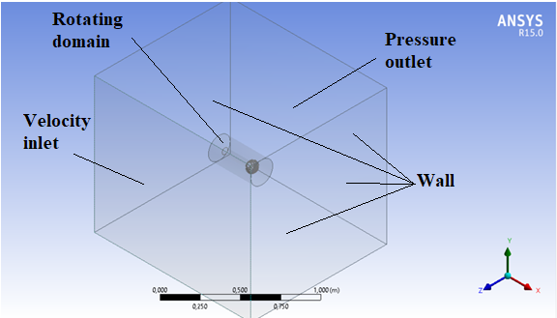
б)

а) 3D модель лопасти; б) расчетная область с вращающейся подобластью

Рисунок 2.5 – Геометрия области

Внутри параллепипеда расположена цилиндрическая область с вычетенной подобластью, соответствующей лопасти. Вращательное движение цилиндрической области задано вокруг своей продольной оси.
Размеры расчетной области задавались равными 0.5 м, размеры вращающейся подобласти задавались равными 0.05 м.
Исходные данные для моделирования приведены в таблице 2.1.

Таблица 2.1 – Исходные данные моделирования

№ | Описание параметров | Данные
1 | Лопасть | Цилиндрическая с дефлектором
2 | Размеры цилиндра | L=205 мм, D₁=50 мм.
3 | Размеры дефлектора | D₂=100 мм.
4 | Плотность воздуха | 1.225 кг/м³.
5 | Давление | 0 Па
6 | Газовая постоянная | 287.2
7 | Динамический  коэффициент вязкости | 1.795⋅10^{–5} Па·с,
8 | Скорость потока | 3 м/с, 5 м/с, 7 м/с, 10 м/с, 12 м/с, 15 м/с.

2.1.2 Система уравнений, описывающая течение воздуха вокруг исследуемого объекта
Для описания обтекания образца ветровым потоком, применялась следующая система уравнений:

(2.1)

, (2.2)

где– тензор напряжений;
Используемая модель турбулентности- Realizable k-epsilon
Перенос энергии турбулентности описывается следующим уравнением (2.3):

(2.3)

Перенос турбулентной энергии для скорости диссипации описывается следующим уравнением (2.4):

(2.4)
Производство турбулентной кинетической энергии , где – модуль тензора скоростей деформации (2.5):
, , . (2.5)
Коэффициент турбулентной вязкости ,
где , , .
– тензор завихренности в системе координат, движущийся с угловой скоростью .

, , , , , ,

– компоненты тензора Леви-Чивитта.
Турбулентные числа Прандтля , .

2.1.3 Граничные условия
Граничные условия на стенке представлены в следующем виде (2.6):

(2.6)
Скорость рассеивания турбулентной кинетической энергии ε определяется следующим образом (2.7):

(2.7)

где κ=0.42. Значение y_{p} представляет собой расстояние от центра пристенной ячейки до стенки, если , иначе . Здесь
Граничные условия на входе в область (2.8), (2.9):

(2.8)

, , (2.9)

где – гидравлический размер площади входной зоны.
I – интенсивность турбулентной пульсации.
Выходные граничные условия из области: .
Граничные условия на стенках ветроэнергетической установки: ,
где – скорость перемещения стенки в соответствии со скоростью вращения рабочего цилиндра вокруг собственной продольной оси.

2.1.4 Результаты математического моделирования лопасти с активным элементом-дефлектором
На основании решении систем уравнений (2.1) - (2.9), проведено численное исследование используя программного обеспечения ANSYS Fluent [104-107].
Вычислительная сетка была построена для дискретизации вычислительной области с использованием подпрограммы построения сетки Ansys Meshing. Эта сетка представляет собой конечный набор объемов в форме тетраэдра, число которых равно 132590 (рис. 2.6).

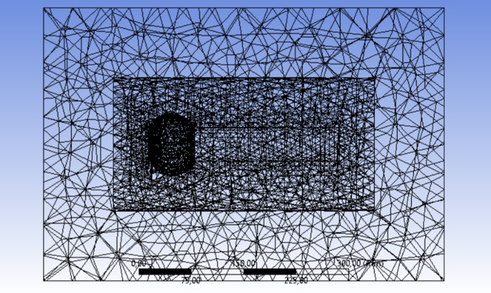

Рисунок 2.6 – Расчетная сетка исследуемой математической модели

Полученные результаты поля распределения вектора скорости набегающего воздушного потока вокруг лопасти при скорости 5,10 и 15 м/с представлены на рисунках 2.7 а), 2.7 б), 2.7 в).

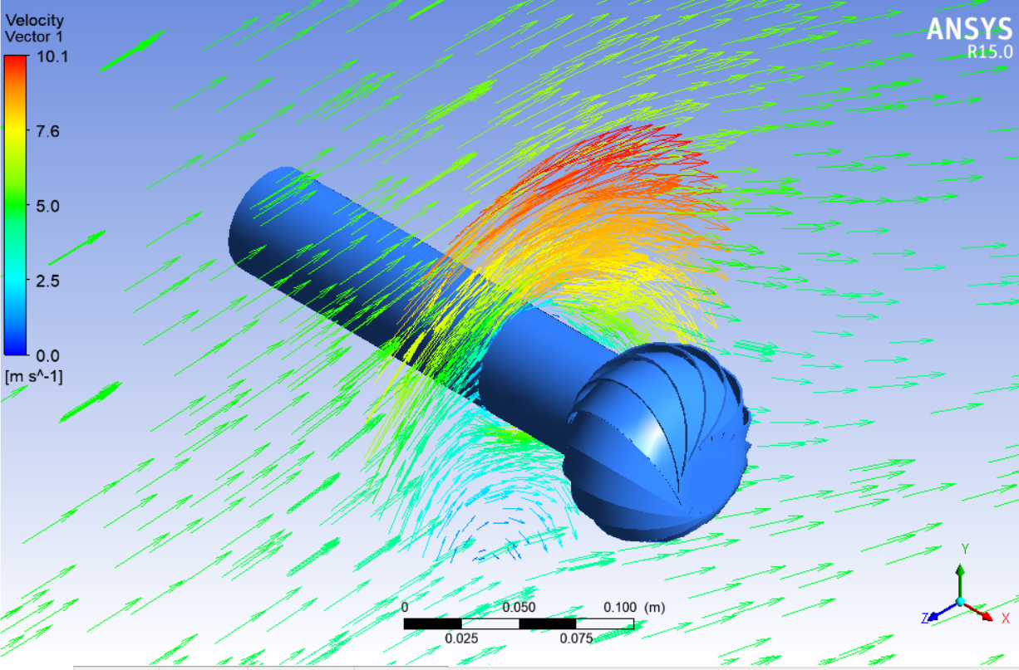

а)
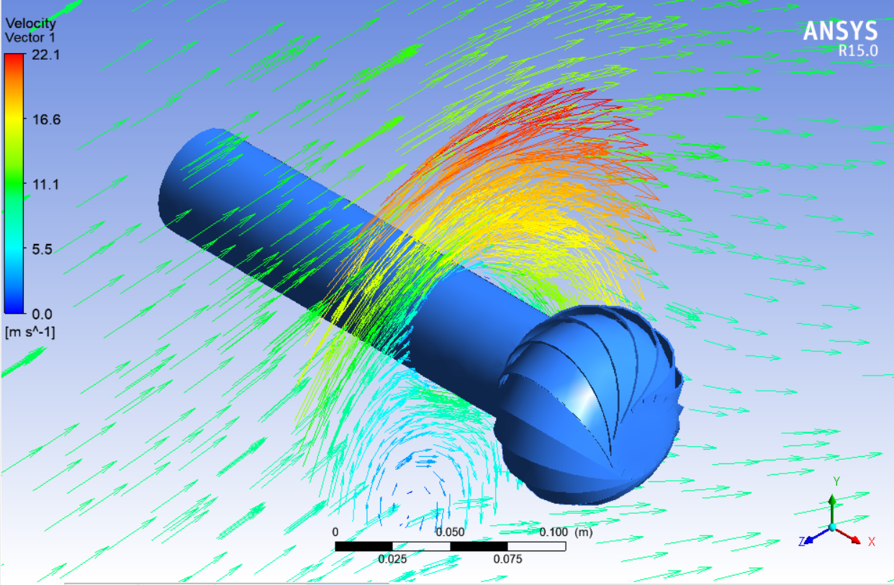

б)
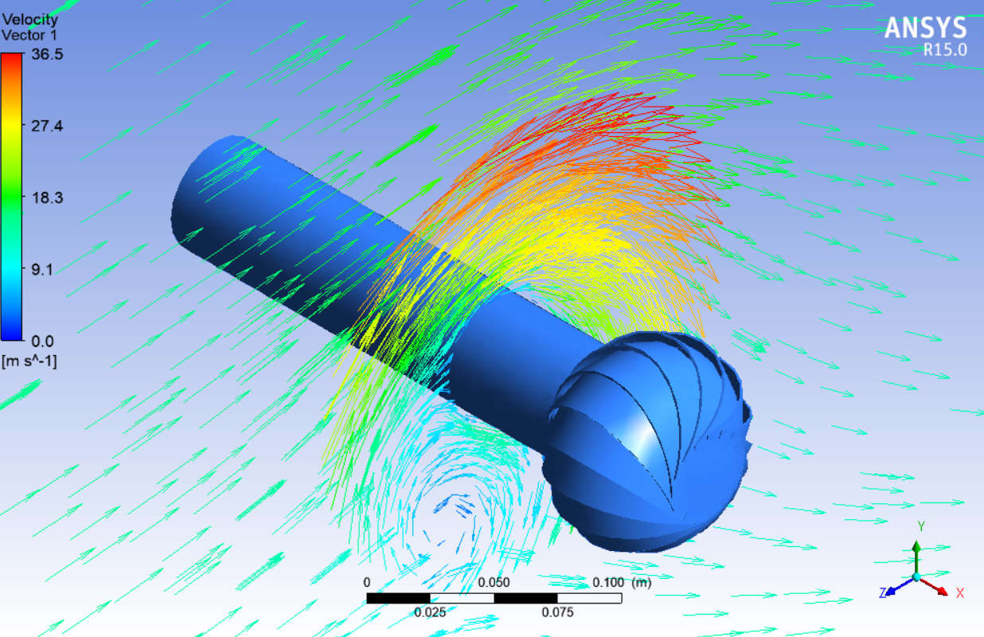

в)
а) при v=5 м/с; б) при v=10 м/с; в) при v=15 м/с.

Рисунок 2.7– Поля распределения векторов скоростей в продольной плоскости:

Как показано на рисунке, поток вокруг лопасти обладает сложной трехмерной природой. Направление вращения цилиндра задается вдоль оси x. По мере роста скорости потока вихрь турбулентного характера отделяется от поверхности стенки лопасти к внешней области. Определено, что с ростом скорости воздушного набегающего потока, наблюдается отделение пограничного слоя благодаря изменением давления. Это явление отчетливо видно на рисунках 2.7 б) и 2.7 в). Данное явление способствует собою образованию сдвигового слоя, и совпадает с результатами работы [108].
Значения векторов скорости потока вокруг стенки модели по сравнению с удаленно расположенными векторами наименьшее. При вращении лопасти происходить захват близлежащего потока, с изменением профиля значения скорости потока в пограничном слое.
Ниже на рисунках 2.8 а), 2.8 б) и 2.8 в) представлены изображения полей распределения давления 3D вокруг лопасти.

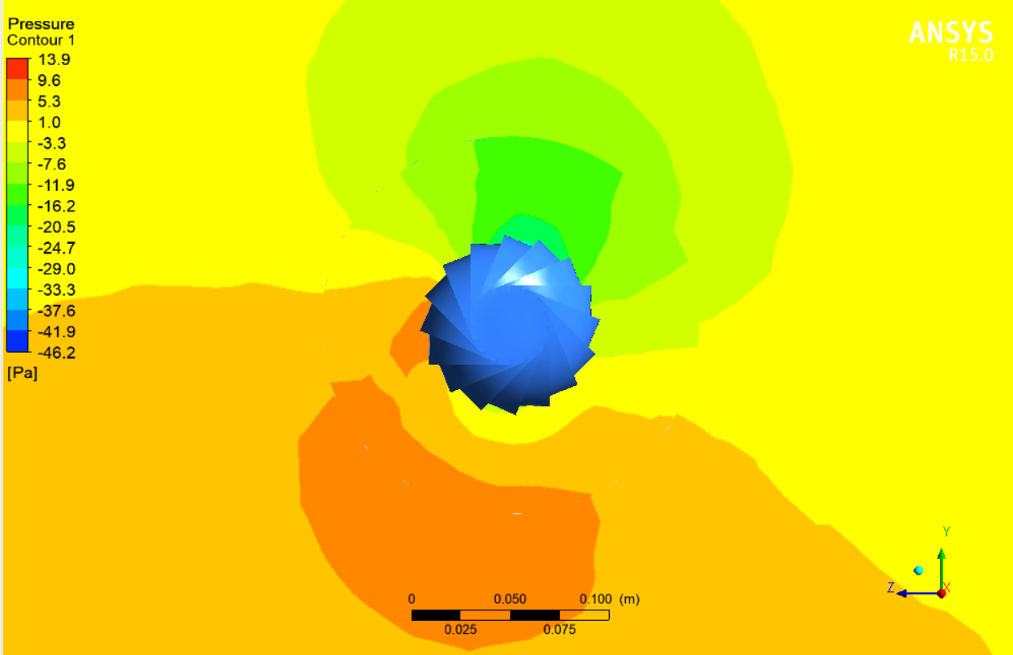

а)

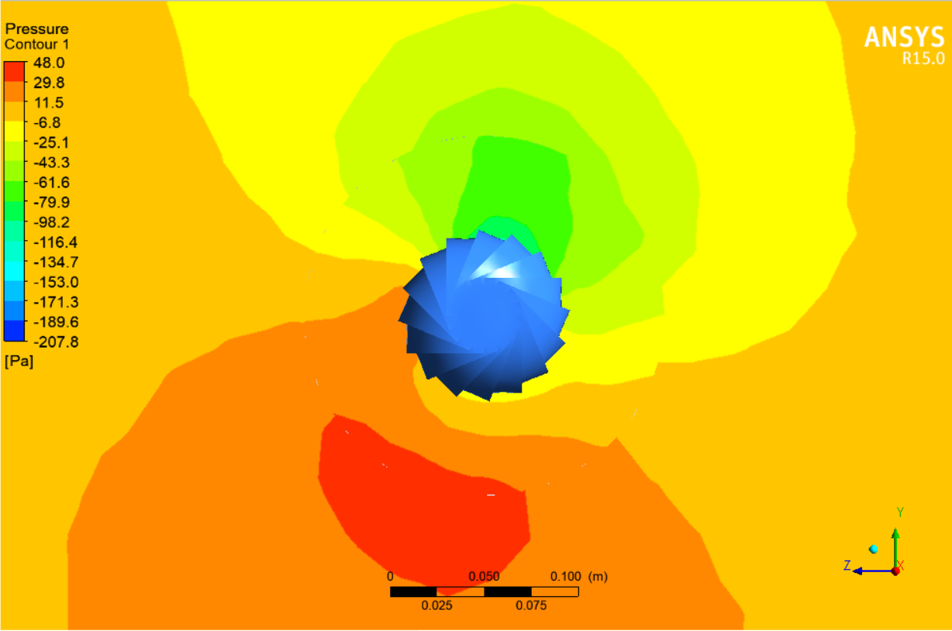

б)

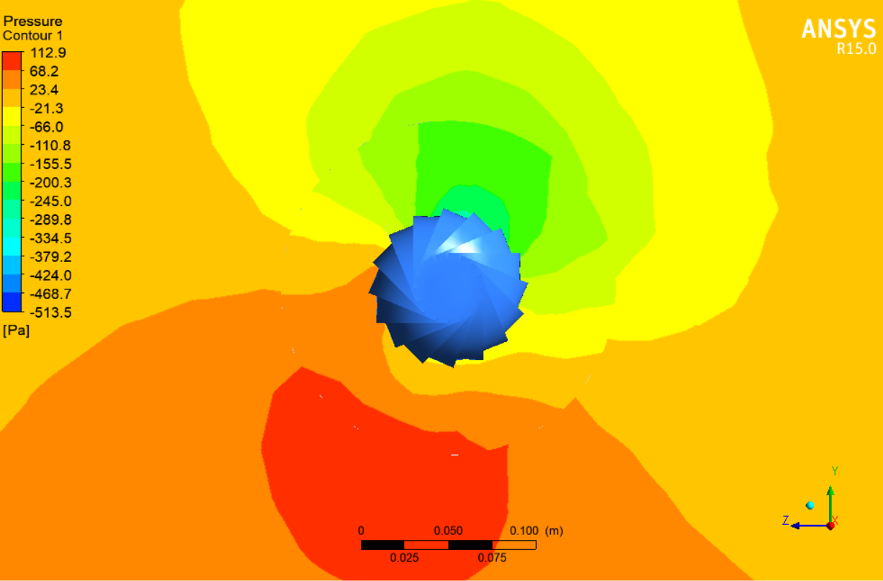

в)

а) при v=5 м/с; б) при v=10 м/с; в) при v=15 м/с

Рисунок 2.8– Поля распределения давления в плоскости x=0:

Из рисунков 2.8 (а), 2.8 (б) и 2.8 (в) видно, что с ростом скорости ветра растет давление и сопротивление. Повышенное давление перед образцом и разряжение за ним приводят к образованию сопротивления воздуха, которое также называется сопротивлением давления. Чем больше из-за этого нарушается поток, тем большему сопротивлению давления подвергается образец. Полученная картина распределения давления согласовывается с результатами работы [109].
Также проводен сравнительный анализ между коэффициентами подъемных сил цилиндрической лопасти с дефлектором и одиночного цилидра с идентичными размерами (рисунок 2.9 ).

Рисунок 2.9–Сравнительная зависимость коэффициентов подъемных сил от Re для одиночного цилиндра и лопасти с дефлектором

Как видно из рисунка 2.9, численные результаты коэффициента подъемной силы цилиндра с дефлектором больше почти на 15% одиночного цилиндра при одинаковых режимах обтекания и линейных размеров. Данная тенденция обусловлена, комбинированием двух подъемных сил: цилиндра (эффект Магнуса) и дефлектора (закон Бернулли).

2.2 Математическое моделирование ветроэнергетической установки с двумя лопастями
Математическая модель двухлопастной ветроэнергетической установки с лопастями в виде цилиндров с активными вращающимися элементами, создана для численного исследования процесса преобразования энергии ветра из воздушного потока в электричество.
В процессе работы цилиндрических лопастей на концах цилиндров происходить срыв воздуха с края цилиндра, в ходе чего формируется завихрение, тормозящее все ветроколесо. При этом показатель подъемной силы снижается. Для устранение данной технической проблемы, добавлен активный ротационный элемент в виде дефлектора, с помощью которого на концах лопастей идет плавное обтекание воздушным потоком.
Принцип действия вращающегося дефлекторного элемента заключается в следующем: поступающий воздух попадает на лопасть активной головки устройства, вызывая центробежную силу, приводящую в движение цилиндрическую трубу. При этом нет необходимости в использовании электрического привода для раскрутки цилиндра, данную функцию выполняет дефлектор. Комбинируя это явление с вращением цилиндрической лопасти, работающего на основе эффекта Магнуса, можно повысить эффективность ВЭУ за счет еще одного источника роста подъемной силы [105-107].

2.2.1 Геометрия ветроэнергетической установки с двумя лопастями
Первым этапом в процессе численного моделирования ветроэнергетической установки является построение геометрии модели с помощью программы КОМПАС 3D. Ниже на рисунке 2.10 показана трехмерная твердотельная модель двух лопастной ветроэнергетической установки созданная на основе программы КОМПАС 3D.

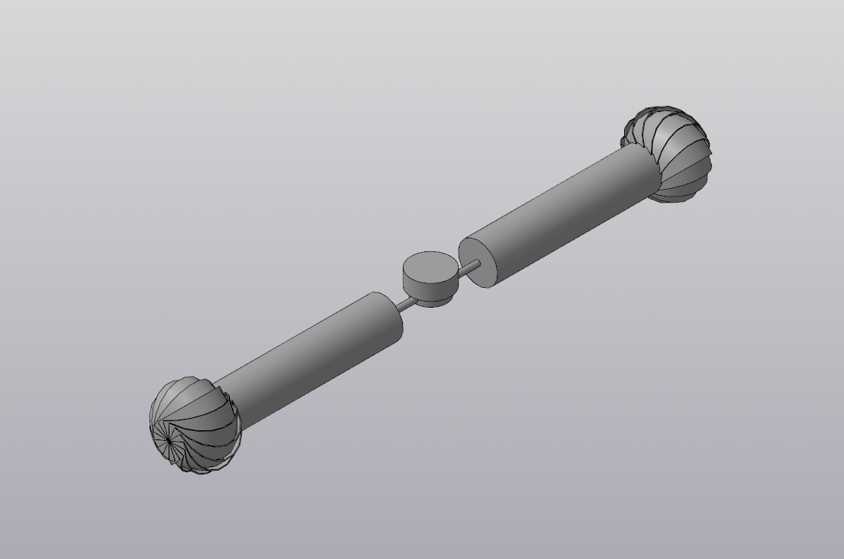

Рисунок 2.10 – Трехмерная геометрия ветроэнергетической установки с двумя лопастями созданная в программе КОМПАС 3D

Ветроколеса с осью вращения z представляет собой двух соединенных лопастей со сложной геометрической формой которые расположены относительно друг к другу под углом 180 º (рис. 2.11). В плоскости xy находится ось вращения.
Все рабочее пространство было разделено на три типа встроенных подобластей (рисунок 2.11). Вокруг рабочей лопасти ветроколеса построена цилиндрическая подобласть 1-го типа (1). Вокруг ветроколеса за вычетом подобластей 1-го типа созданы сферические подобласти типа 2. Вокруг 2 ой подобласти сформирована третья подобласть кубического вида (3).
Сторона внешней подобласти куба (3) составляет 0,2 метра, подобласть в форме сферы (2) имеет радиус 0,1 метра, а подобласть в форме цилиндра (1) имеет радиус 0,02 метра.

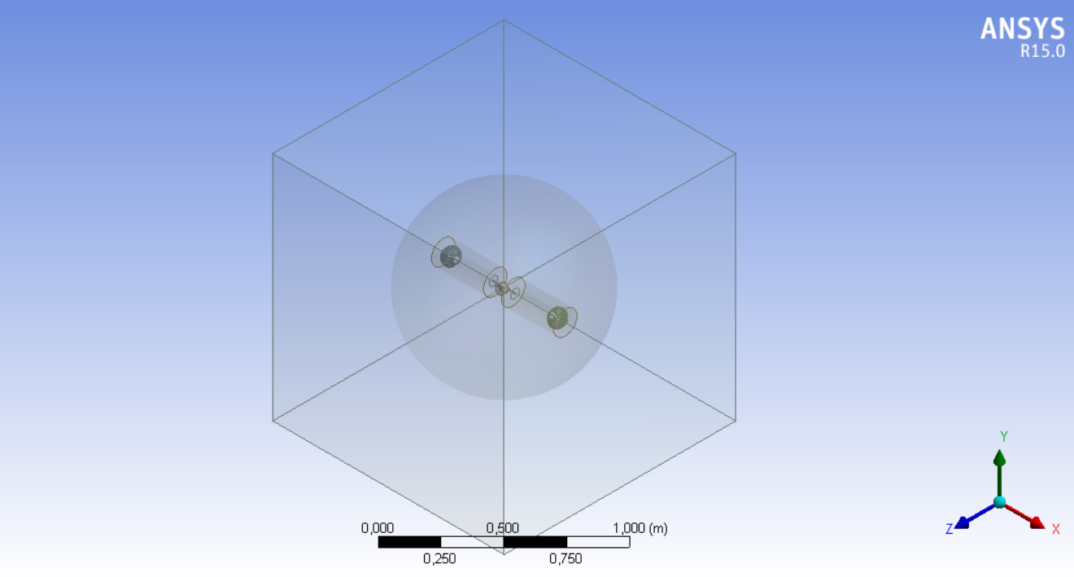

Рисунок 2.11 – Расчетная область

Граничные условия в виде входящей скорости воздушного набегающего потока задаются на передней стенке, а выходное давление задается на задней стенке кубической подобласти. Остальные оставшиеся стенки задаются на стенки симметрии (рисунок 2.11).
Следующим шагом в процессе численного моделирования является создание вычислительной сетки для рассматриваемой задачи в Ansys Meshing.
На рисунке 2.12 представлена построенная вычислительная сетка, состоящая из тетрагональных ячеек, которая была сгенерирована из подобластей типа 1,2,3. Нижеприведённая сетка представляет собой поперечное сечение в плоскости XY. Сетка состоит из 375650 ячеек.
Граничные условия, заданные при численном исследовании представлены в таблицу 2.2.

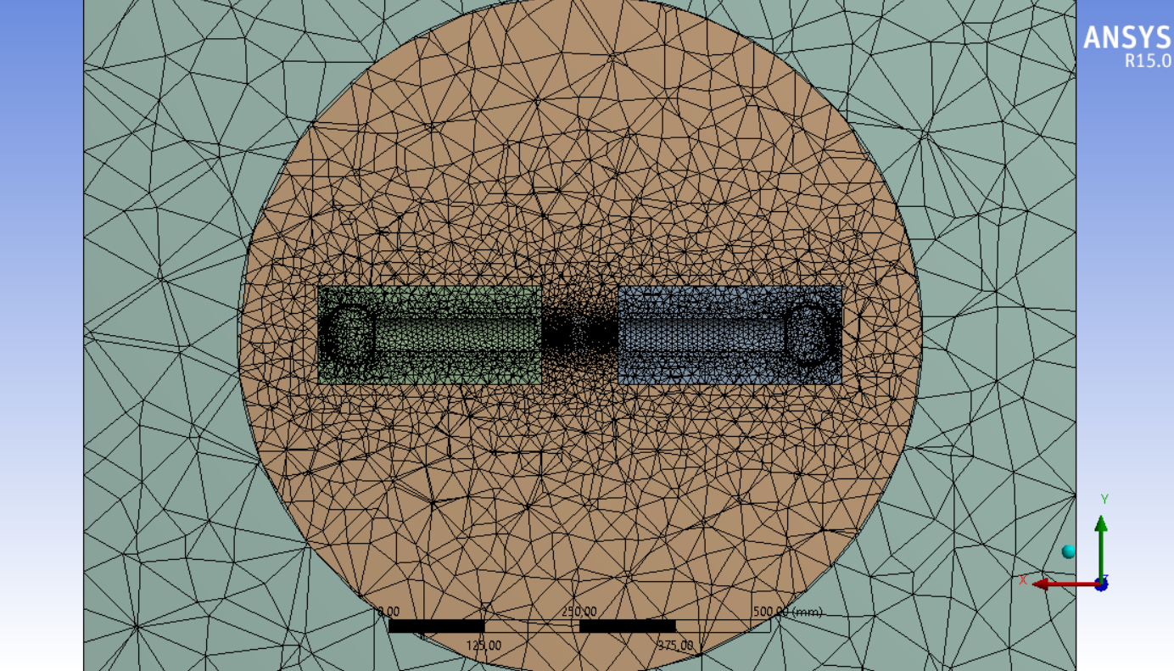

Рисунок 2.12– Конечно-расчетная сетка

Таблица 2.2– Список граничных условий
Граничные условия
На входе
Вид | Скорость на входе
Начальное манометрическое давление (Па) | 0
Скорость воздушного потока, м/с | 3,5,7,10,12,15
Интенсивность турбулентности (%) | 5
Коэффициент турбулентной вязкости | 10
На выходе
Вид | Давление на выходе
Манометрическое давление (Па) | 0
Обратный поток турбулентной  интенсивности (%) | 5
Коэффициент обратного потока турбулентной интенсивности (%) | 10
Поверхность лопасти
Вид | Стена
Условие сдвига | Никакого скольжения

2.2.2 Результаты математического моделирования ветроэнергетической установки с двумя лопастями
С целью получения результатов математического моделирования исследуется двухлопастная ветроэнергетическая установка с активным ротационным элементом-дефлектором.
При описании течения воздуха вокруг ветроэнергетической установки, были приняты следующие допущения:
- В следствии того, что число Маха имеет низкие значения M<<0.1, то для воспроизведения воздушного потока используется уравнения для несжимаемых сред.
- Так как, полученные числа Рейнольдса являются большими Re>10⁴, то течение- турбулентное.
- Исходя из того, что число Маха маленькое и наблюдаются незначительные изменение температур вокруг ветроколеса, течение считается изотермическим.
Схема COUPLED применялась для координации поля давления и поля скорости. На рисунках 2.13 а, 2.13 б и 2.13 представлены результаты, полученные путем численного исследования поля распределения векторов скоростей набегающего воздушного потока вокруг ветроколеса ветроэнергетической установки с двумя лопастями при скоростях 5,10 и 15 м/с.

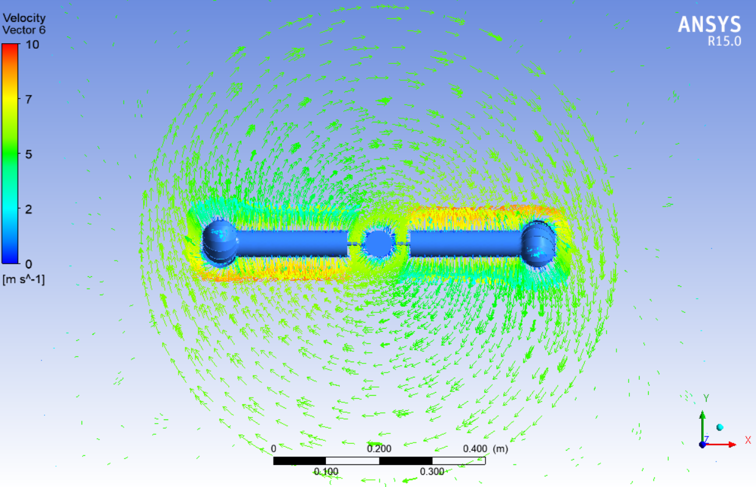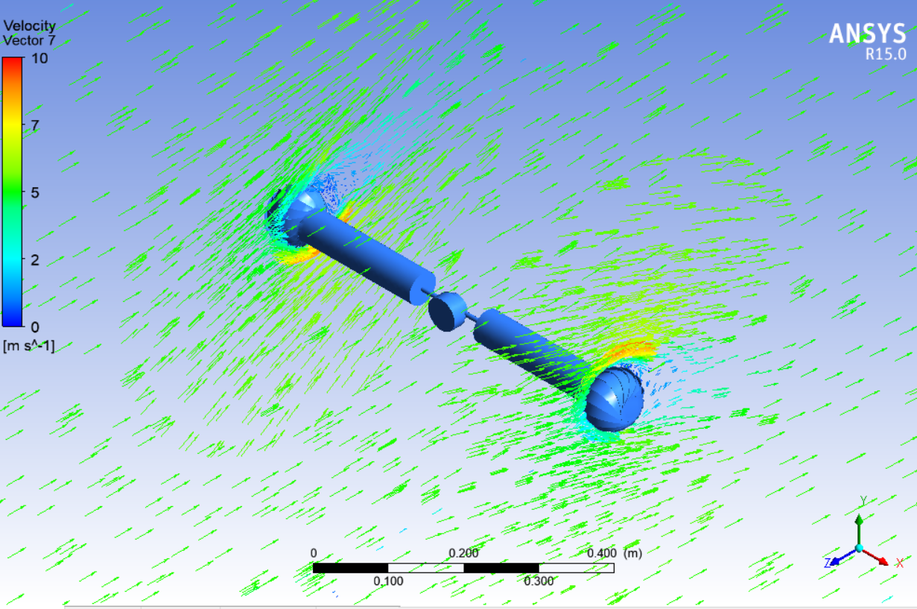
а)

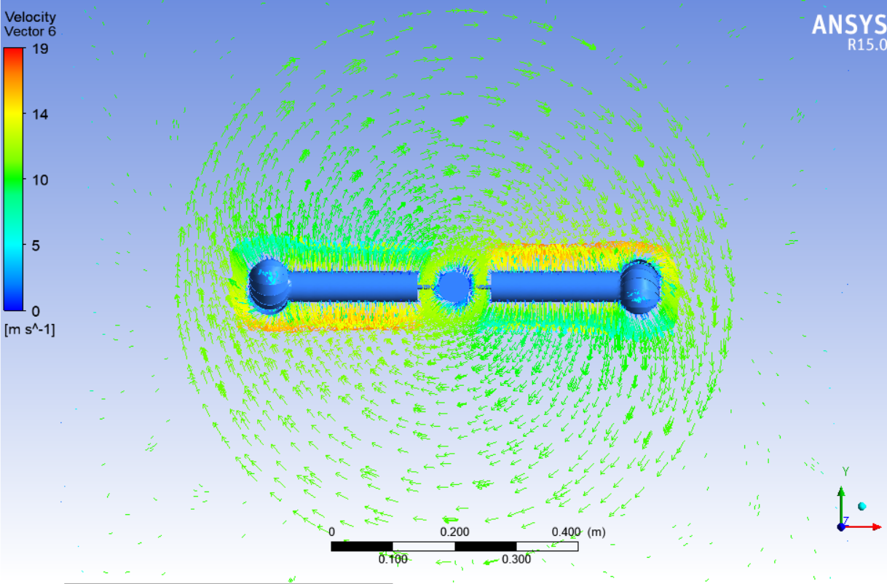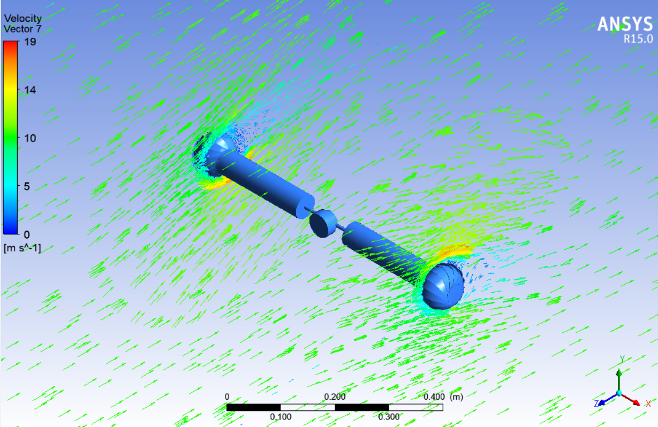

б)

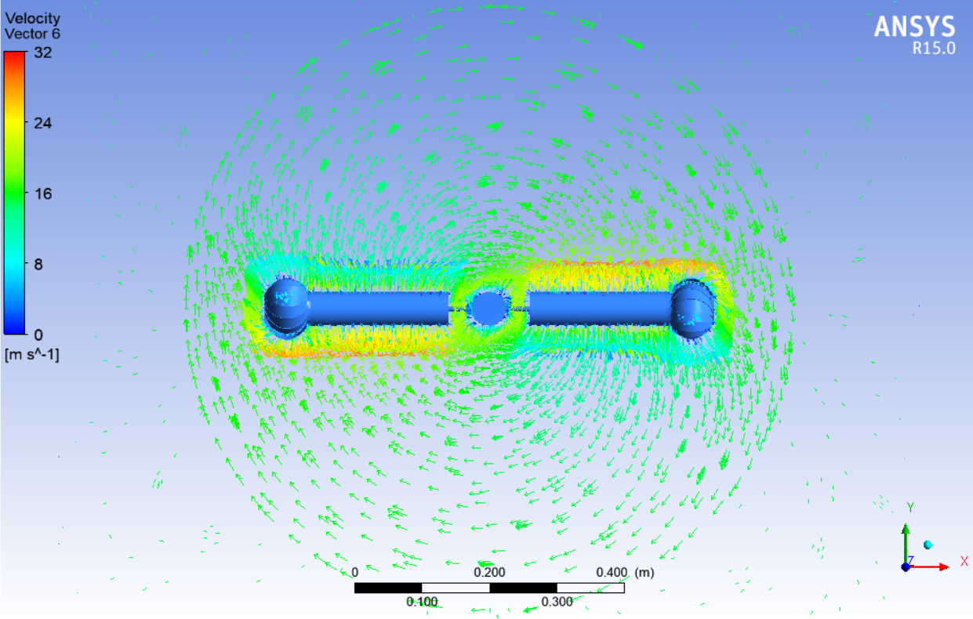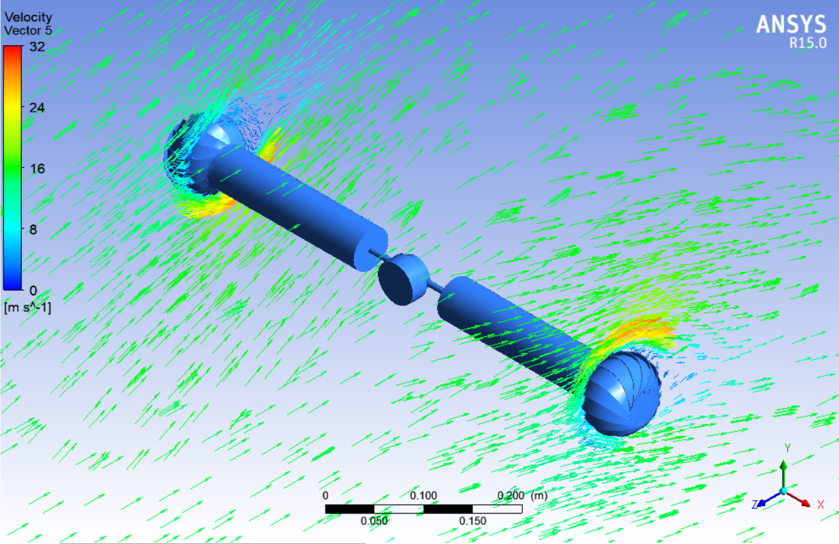
в)

а) при v=5 м/с; б) при v=10 м/с; в) при v=15 м/с

Рисунок 2.13– Поля распределения векторов скоростей в плоскости z=0 вокруг ветроколеса:

Как видно из рисунков, поток вокруг ветроколеса имеет сложную трехмерную природу. Ось вращения цилиндра соответсвует оси х, а ветроколеса оси z.
Вращения лопастей вокруг своих осей оказывают влияния на изменеием картины распределения векторов скоростей 3D, вследствии роста значения скорости совпадающей с направлением вращения, а также снижением скорости векторов противоположней стороне.
На рисунке видно, что из-за неблагоприятного градиента давления пограничный слой вокруг поверхности лопастей отделяется с увеличением скорости воздушного набегающего потока.
Ниже на рисунках 2.14а), 2.14б) и 2.14в) представлены результаты распределения статического давления (p_{ст} = p – p_{атм}) при разных режимах обтекания.

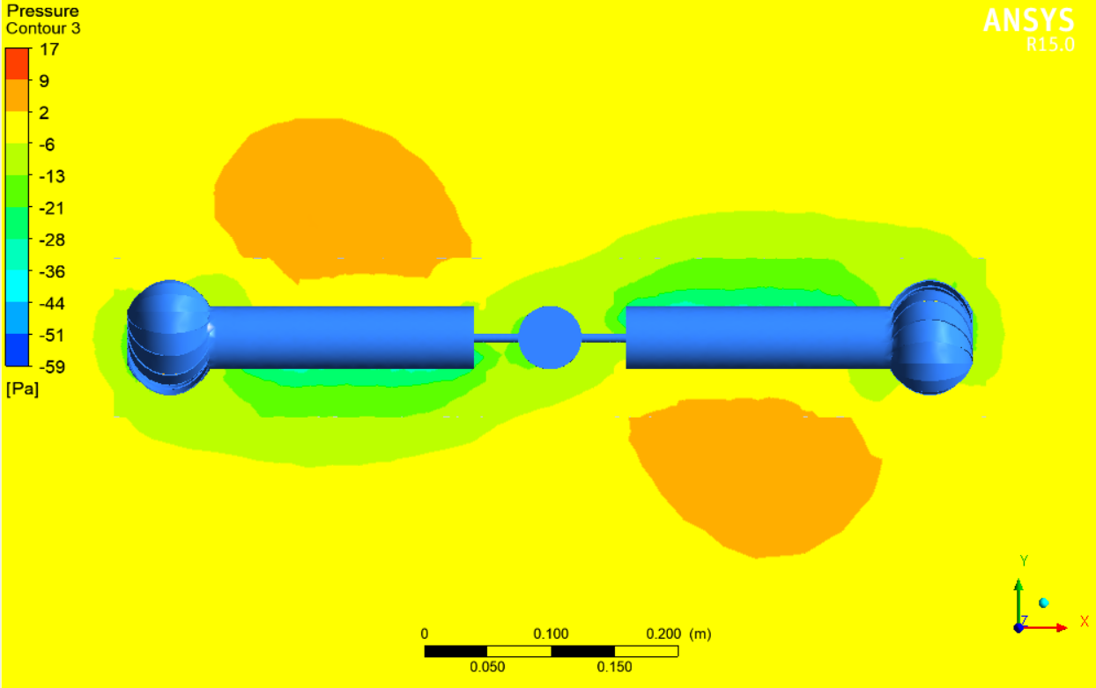
а)
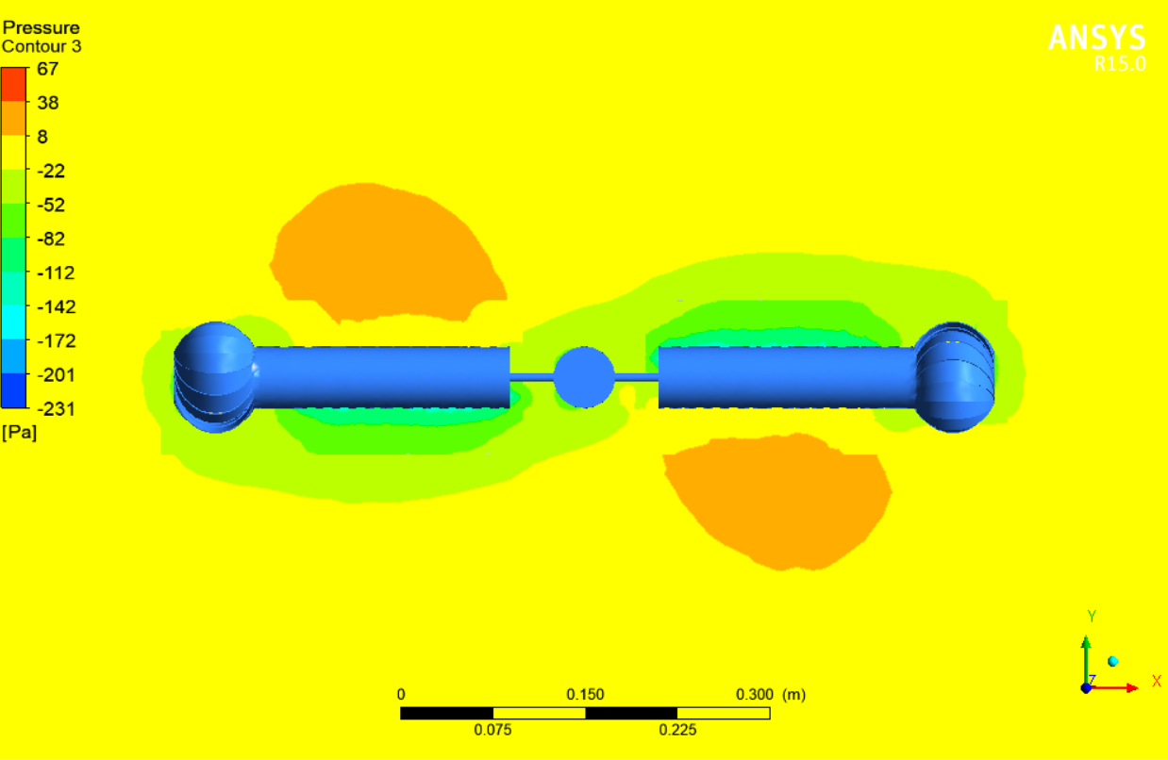

б)

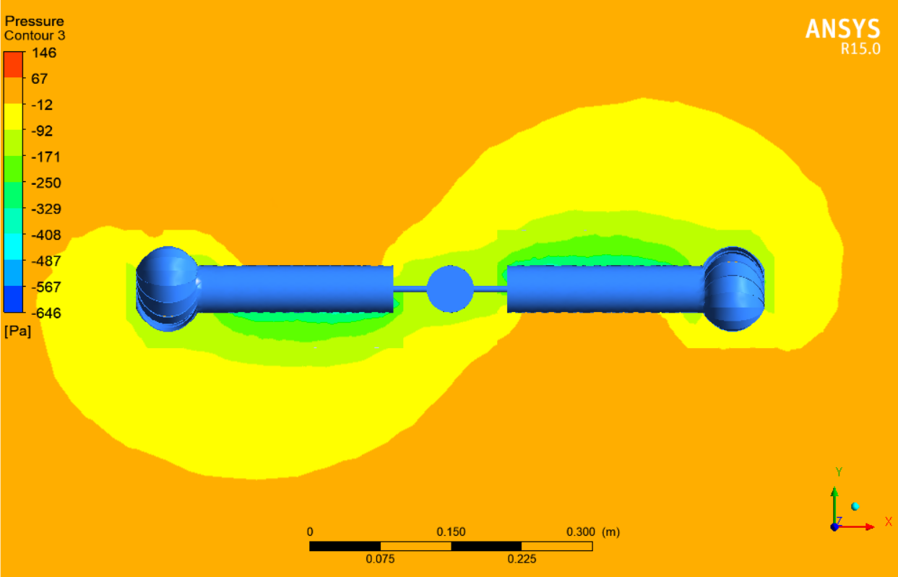

в)

а) при v=5 м/с; б) при v=10 м/с; в) при v=15 м/с

Рисунок 2.14– Поля распределения давления в плоскости z=0 вокруг ветроколеса

При вращении цилиндров наблюдается картина, когда вектора скорости с одной стороны лопасти больше другой. Ссылаясь, на закон Бернулли можно утверждать, что в зонах где наблюдается повышенная скорость потока давление ниже, и наоборот где скорость ниже то давление соотвественно выше. Исходя из этого, на каждую лопасть действует сила (подъемная), которая перпендикулярна оси лопасти и направлению ветра. Поскольку все цилиндры вращаются в одном направлении (по часовой стрелке) вокруг своей оси, подъемная сила создает момент силы, который заставляет ветроколесо вращаться по часовой стрелке.
Интервал изменение статического давления при 5 м/с лежит в пределах от от –59 Па до 17 Па. С ростом значения скорости ветра данный интервал расширается. Так, при 10 м/с интервал изменений давления лежит в пределах – 231 Па до 67 Па, для 15 м/ с – от -646 Па до 146 Па.

Каждая ветроэнергетическая установка характеризуется безразмерной величиной коэффициента использования энергии ветра (КИЭВ) или коэффицентом мощности, который прямо пропорционален возникающей механической мощности на валу ветроколеса, и обратно пропорционален мощности набегающего воздушного потока.
Для определения КИЭВ численным методом, применялась следующая формула:

,

На основе полученных данных проведены расчеты по определению коэффициента использования энергии ветра двух лопастного макета при разной скорости воздушного потока (таблица 2.3.).
Параметры быстроходности влияют на максимальное значение мощности.
В инженерной практике, в зависимости от количества лопастей, существует 3 типа установок: до 4 лопастей (быстроходные); от 4 до 8 лопастей (средней быстроходности); более 8 лопастей (тихоходные).
Быстроходность ветроколеса определяется отношением окружной скорости на концах лопастей к скорости воздушного набегающего потока.

где R — радиус ветроколеса, [м];
n — число оборотов в минуту;
V — скорость воздушного набегающего потока, [м/с];

Таблица 2.3 – Коэффициент использования энергии ветра двух лопастного ВЭУ при разной скорости воздушного потока.
V, м/с | Nвп | Мц | n | ωц | Nц | Мвк | N | ωвк | Nвк | ξ | Z
5 | 26,18 | 0,50 | 120,00 | 12,56 | 12,56 | 7,50 | 20,00 | 2,09 | 15,70 | 0,12 | 0,6
7 | 71,84 | 1,00 | 150,00 | 15,70 | 31,40 | 11,50 | 35,00 | 3,66 | 42,13 | 0,15 | 1,0
9 | 152,68 | 1,40 | 185,00 | 19,36 | 54,22 | 12,00 | 65,00 | 6,80 | 81,64 | 0,18 | 1,3
11 | 278,77 | 2,00 | 220,00 | 23,03 | 92,11 | 15,00 | 95,00 | 9,94 | 149,15 | 0,20 | 1,7
13 | 460,14 | 3,00 | 300,00 | 31,40 | 188,40 | 20,00 | 140,00 | 14,65 | 293,07 | 0,23 | 2,1
15 | 706,87 | 3,60 | 350,00 | 36,63 | 263,76 | 26,00 | 158,00 | 16,54 | 429,97 | 0,24 | 2,5

Мощность ветрового потока N_{wf} определяется по нижеприведенной формуле:

где, – плотность воздуха в набегающем потоке;
– площадь миделевого сечения ветроколеса;
- радиус ветроколеса.

По ниже приведенной формуле, расчитывается мощность вращения лопасти:

где, – число лопастей;
– момент сил, действующий на вращающуюся лопасть;
– угловая скорость вращения лопасти.

Мощность вращения самого ветроколеса, следует находить по формуле:

где, – момент сил, действующий на вращающееся ветроколесо;
– угловая скорость свободного вращения ветроколеса.
На основе данных таблицы построена зависимость коэффициента использования энергии ветра от числа Рейнольдса (Рисунок 2.15).

Рисунок 2.15 – Зависимость КИЭВ от числа Рейнольдса

Установлено из рис.2.15, что КИЭВ растет прямолинейно в зависимости от числа Рейнольдса. Максимальное ξ=0,24 получено Re=0,58·10⁵.
Зависимость КИЭВ от значения быстроходности ветроколеса показана на рисунке 2.16.

Рисунок 2.16 – Зависимость КИЭВ от быстроходности ветроколеса

Как видно из рисунка 2.16 зависимость КИЭВ от быстроходности можно представить линейной зависимостью следующего вида:

ξ = 0,0629Z + 0,0896

Исходя из полученных данных, можно сделать вывод, что ветроэнергетическая установка с двумя лопастями является быстроходной установкой.

2.3 Математическое моделирование трехлопастной ветроэнергетической установки
Согласно мировой статистике, 95% всех выпускаемых в мире ветроэнергетических установок – это трехлопастные ветроэнергетические установки с горизонтальной осью. Поэтому, численные исследования 3-х лопастных ветроэнергетических установок являются основой при проектировании реальных установок.
2.3.1 Геометрия трехлопастной ветроэнергетической установки
Математическая модель ветроколеса включает в себя три лопасти расположенных в плоскости xy, под углом 120 градусов по отношению друг к другу (рис. 2.17). Каждая лопасть вращается вокруг совей оси. Ось z задается в качестве оси вращения ветроколеса z. Координаты задаются для каждой лопасти, и соответственно задается характер вращения (0, 1, 0), (cos (π/6), –sin (π/6), 0), (–cos (π/6), –sin (π/6), 0).
Расчетная область, ограниченная с четырех сторон стенками, с одной стороны – плоскостью, с которой воздух поступает в область, а с другой стороны – плоскостью, с которой воздух вытекает из области, представляет собой параллепипед, представленный на рисунке 2.18. Внутри параллепипеда находится область в виде сферы из которой выделена подобласть в виде цилиндра. Область в виде сферы задает вращательной движение ветроколесу вокруг своей продольной оси.

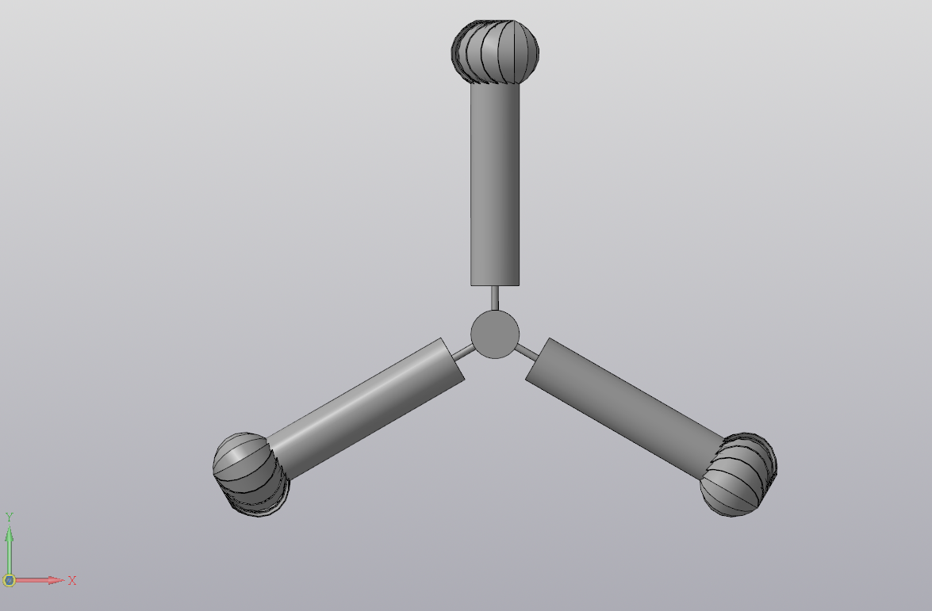

Рисунок 2.17– Трехмерная геометрия ветроэнергетической установки с тремя лопастями созданная в программе КОМПАС 3D

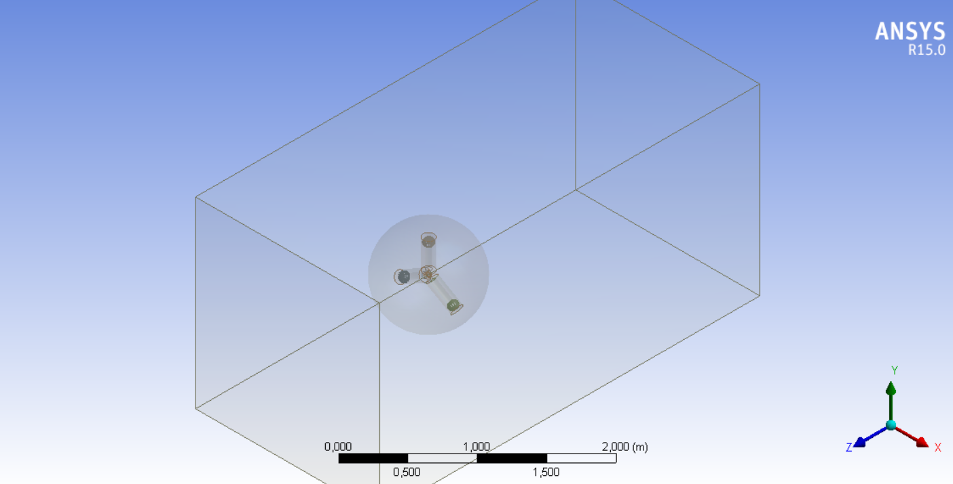

Рисунок 2.18– Трехмерная картина расчетной области вокруг ветроэнергетической установки с тремя лопастями

Рабочая область состоит из трех подобластей, которые вложены друг в друга (рисунок 2.18): вокруг рабочих лопастей построены цилиндрические подобласти (1), которые задают вращение для лопастей; вокруг цилиндрических подобластей построена подобласть в виде сферы (2) за вычетом подобласти (1), которая задает вращение для самого ветроколеса; вокруг подобласти сферы построена подобласть в виде параллепипеда (3) за вычетом подобласти (2).
Стороны параллепипеда (3) имеют следующие размеры- 0,5м; 0,5м; 1м; 0,5м; 0,5м; 2м, сферическая подобласть (2) имеет радиус равный 0,1 м, цилиндрические подобласти (1) имеют радиус 0,01 м.
Вся область разбита на конечно-объемную сетку, состоящую из тетрагональных ячеек для точного моделирования. На рисунке 2.19 представлен разрез сетки в плоскости z= 0. Число ячеек равно 677250.

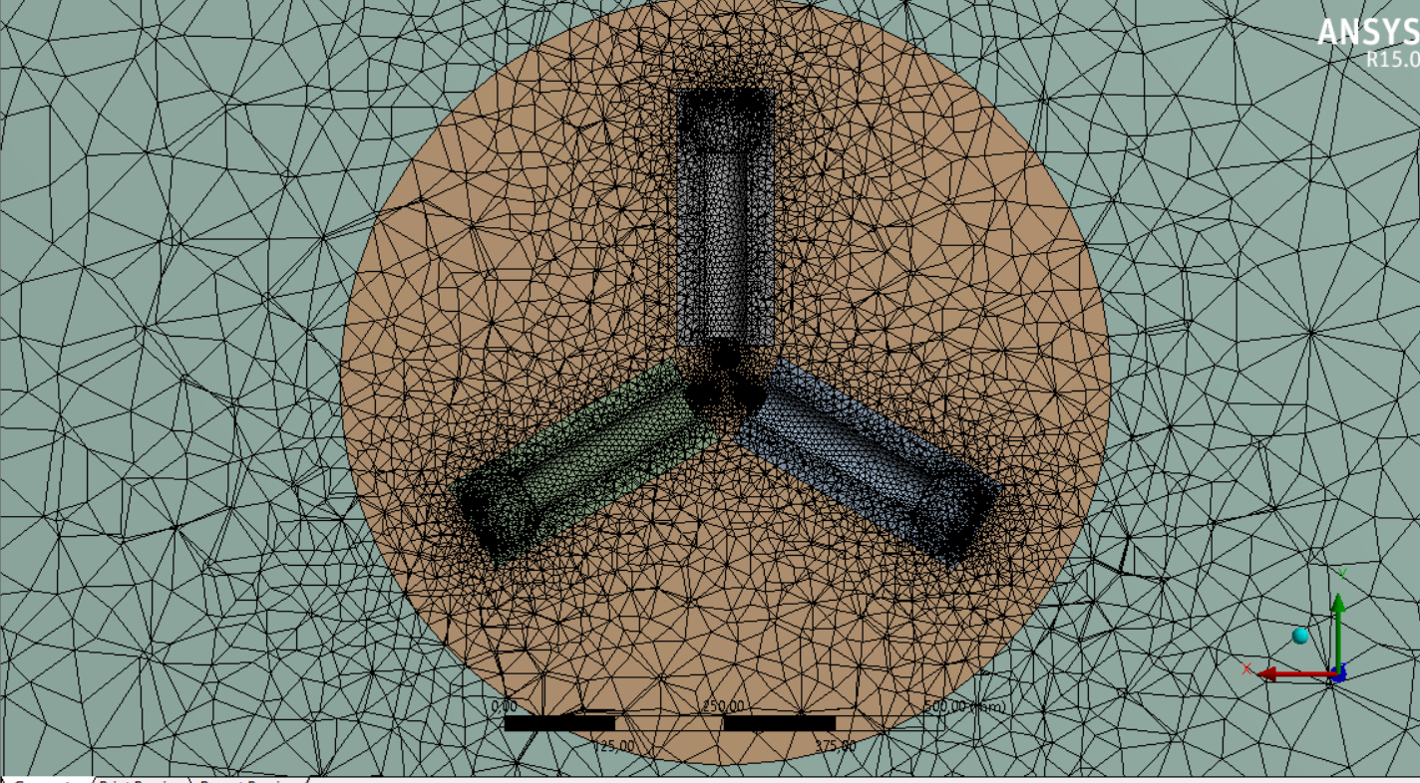

Рисунок 2.19– Конечно-объемная сетка

2.3.2 Результаты математического моделирования трехлопастной ветроэнергетической установки
На основе математического моделирования получены поля распределения векторов скоростей в трехмерной плоскости вокруг ветроколеса с тремя лопастями при разных режимах обтекания (рисунок 2.20).

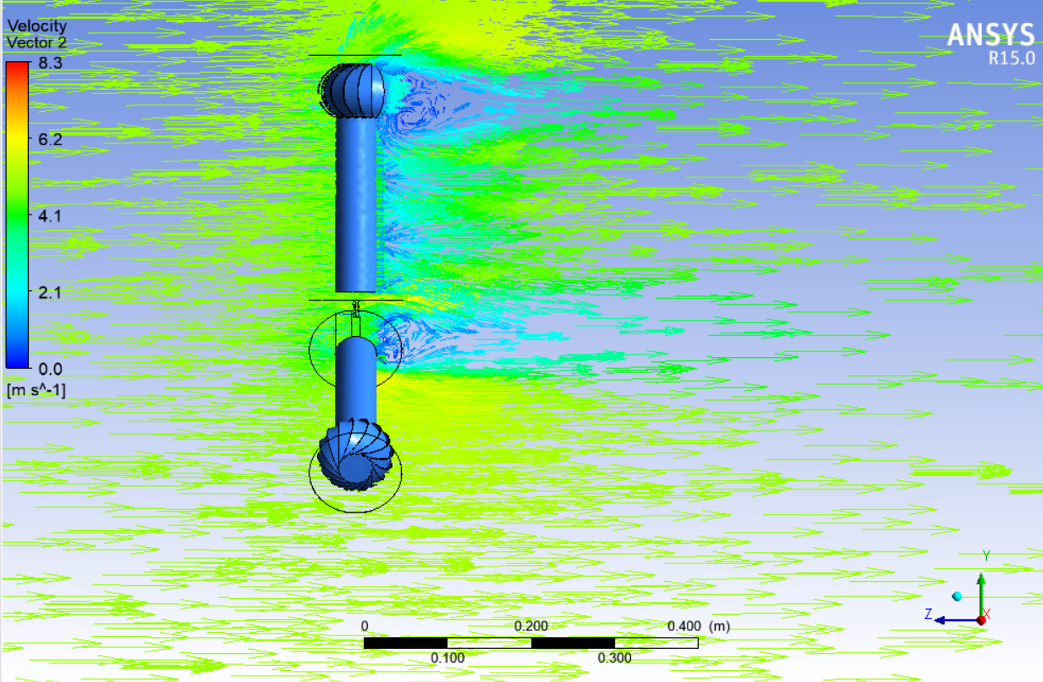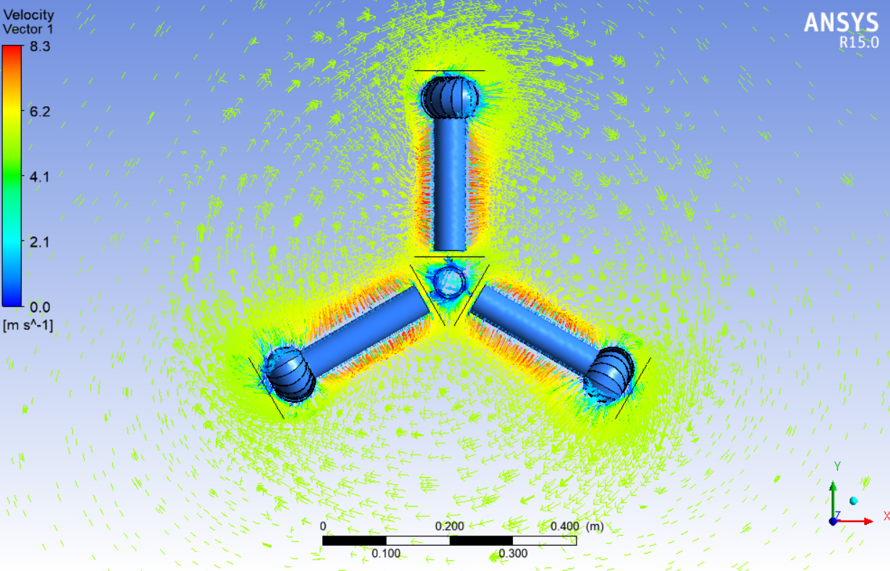
а)

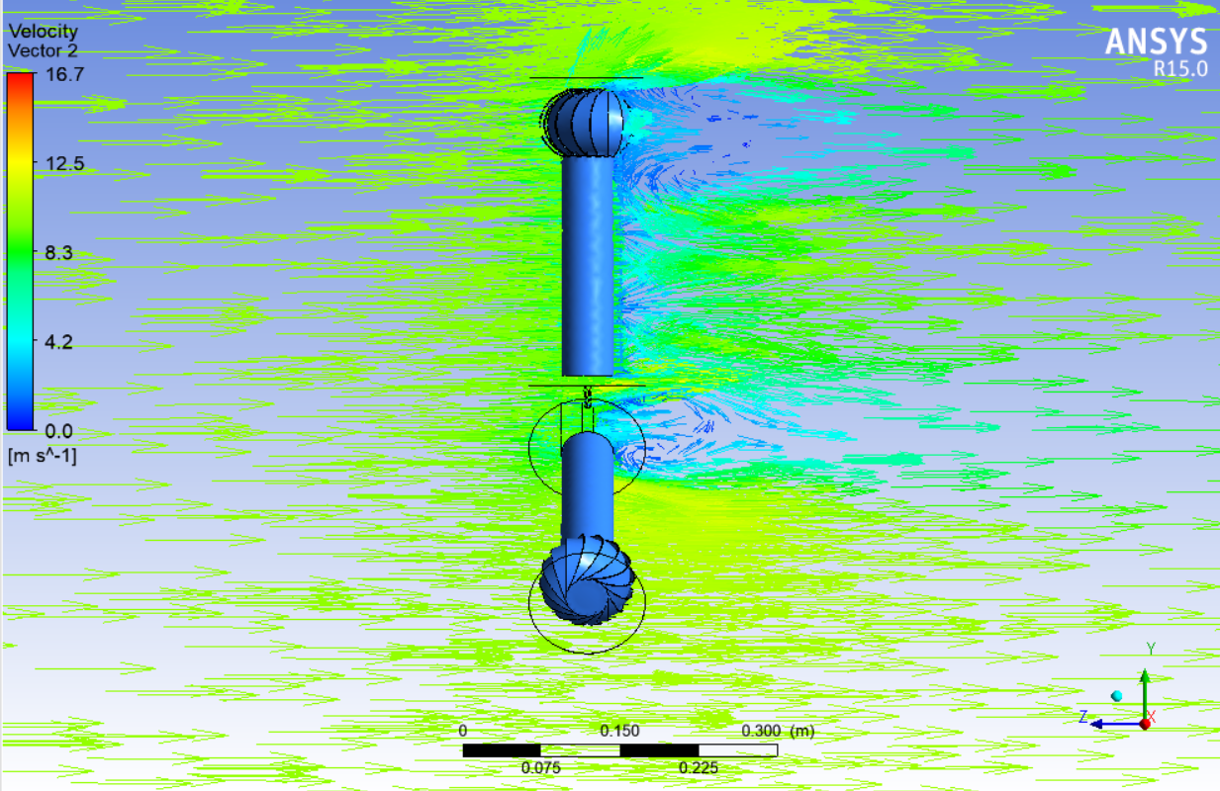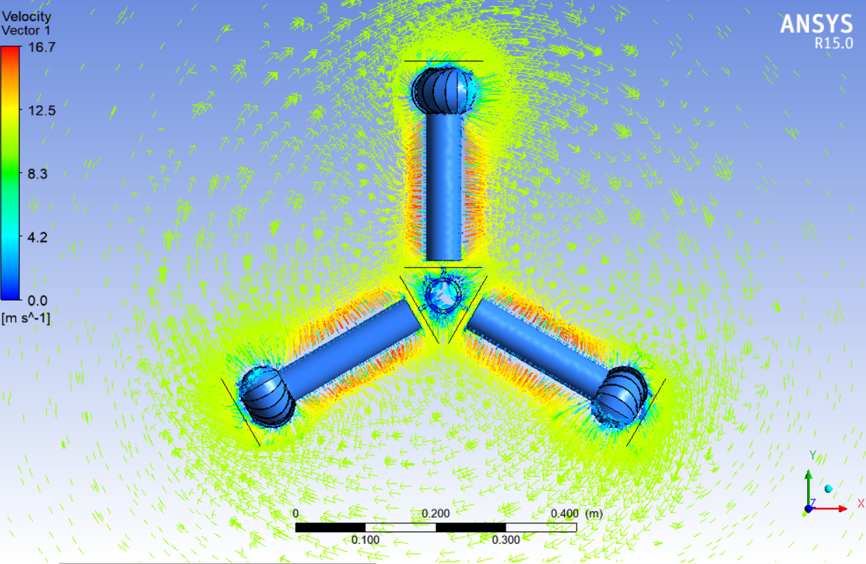

б)

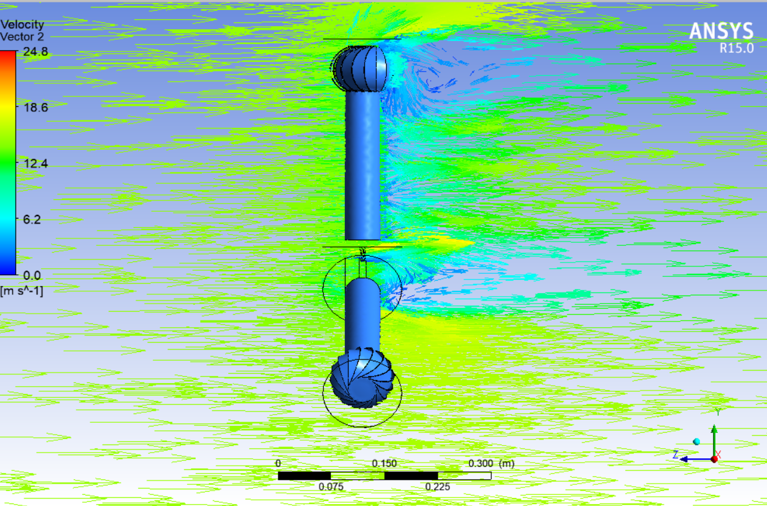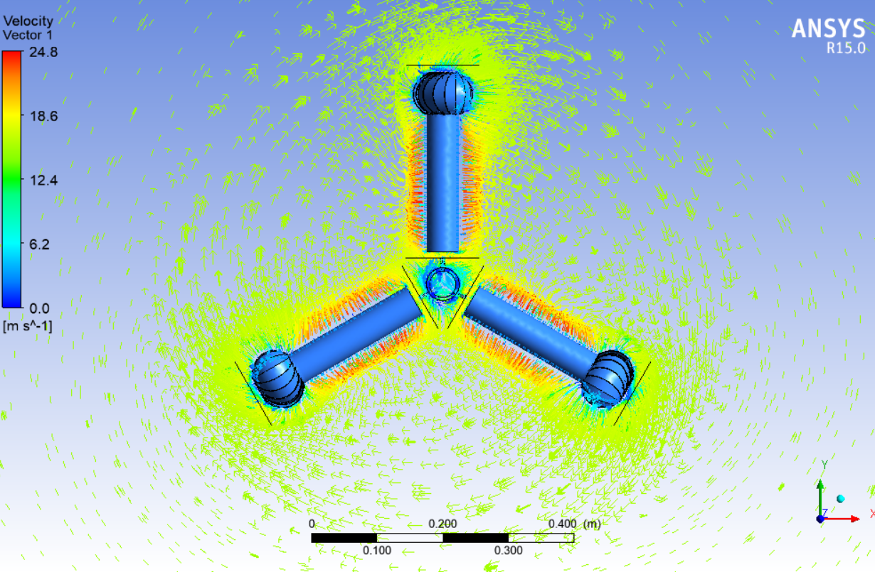

в)

а) при v=5 м/с; б) при v=10 м/с; в) при v=15 м/с

Рисунок 2.20– Поля распределения векторов скоростей в плоскости z=0 и x=0 вокруг ветроколеса:

Образованное турбулентное завихрение (рисунки 2.20 а), 2.20 б) и 2.20 в)) в задней части лопастей отличается формированием постоянного распределения пульсаций в интервале длин волн от минимума, формируемого силами вязкости, до максимума, определяемого условиями течения на границе.
При скоростях равных 5,10 и 15 м/с получены результаты картины трехмерного распределения статического давления (p_{ст} =p – p_{атм}) вокруг свободно вращающегося ветроколеса (рисунок 2.21).
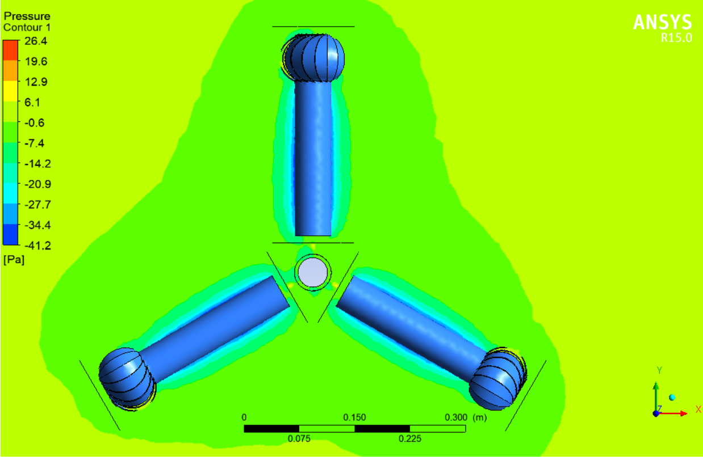 | 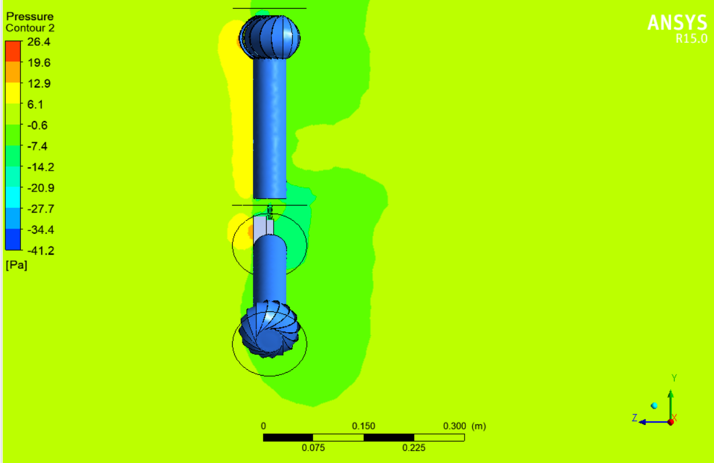
а)

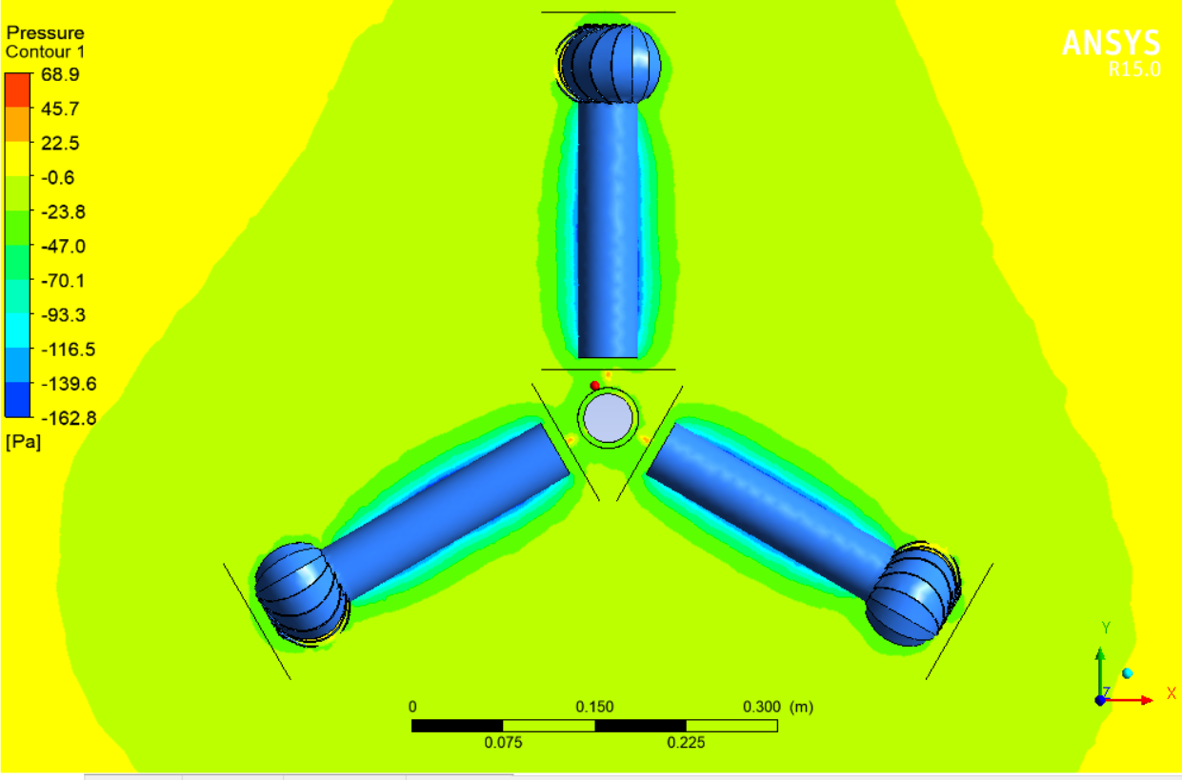 | 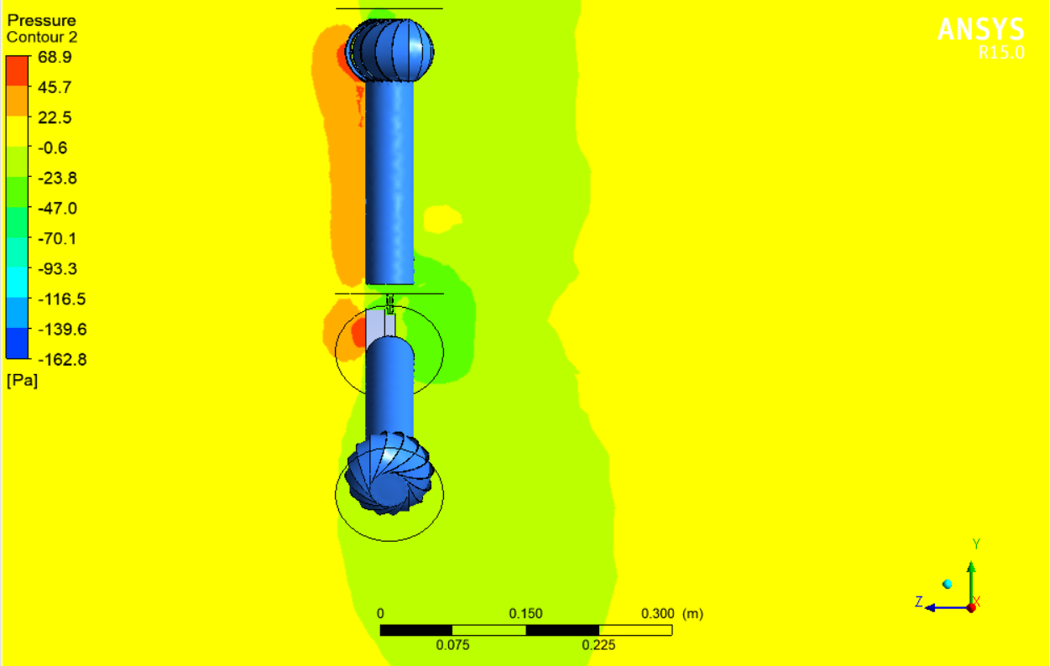
б)

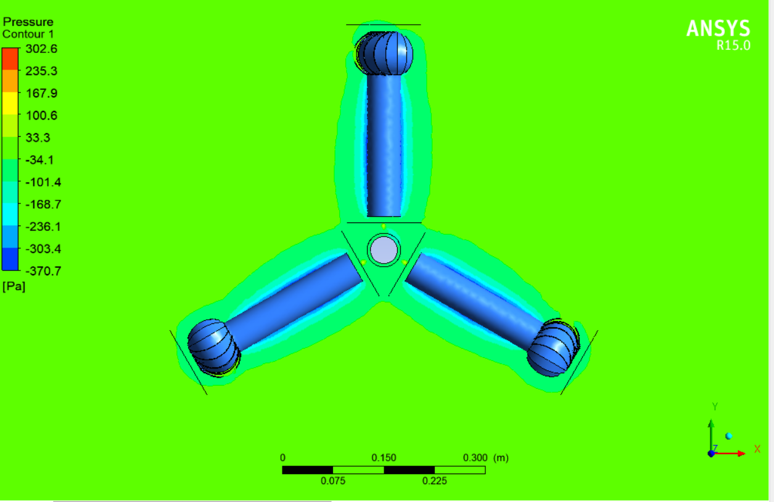 | 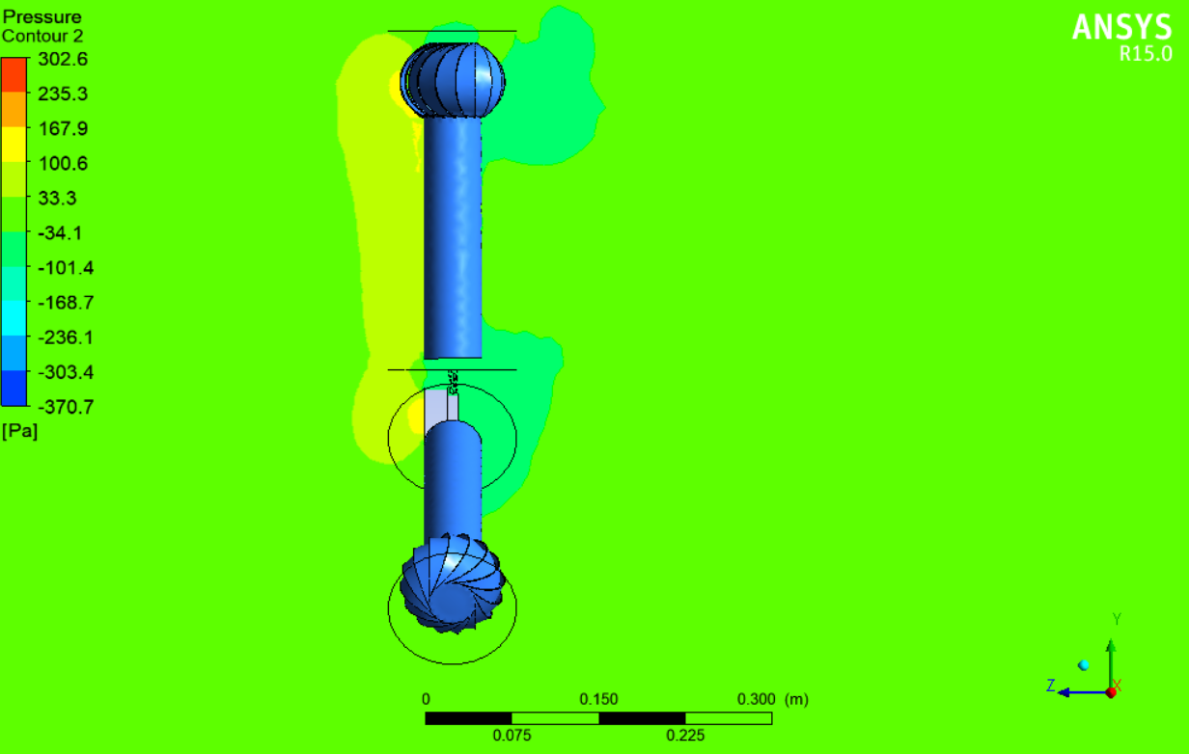
в)

а) при v=5 м/с; б) при v=10 м/с; в) при v=15 м/с

Рисунок 2.21 – Поля распределения давления в плоскости z=0 и x=0 вокруг ветроколеса

Как видно из рисунков 2.21 а), 2.21 б) и 2.21 в) давление на нижней поверхности цилиндрической лопасти для входящего потока больше, чем на верхней поверхности, поэтому поступающий воздух может эффективно толкать лопасть вверх по нормали к направлению потока воздуха. Значения давления меняется благодаря увеличению скорости воздушного потока ветра и частоты вращения.
Изменение давления находится в интервале от -41 Па до 26.4 Па в случае, когда скорость потока 5 м/с. При скорости 10 м/с интервал изменений давлений составило от –162.8 Па до 68.9 Па, и при скорости 15 м/с от -370.7 Па до 302.6 Па соответственно.
Определено, что распределение давление по цилиндрической лопасти имеет неравномерный характер. Большее давление наблюдается вокруг ветроколеса с наветренной стороны, а меньшее давление наблюдается с подветренной стороны.
Основной характеристикой, оказывающей влияния на производительность ветроэнергетической установки, является КИЭВ. Для определения эффективности работы установки определены КИЭВ и быстроходность ветроэнергетической установки в условиях переменной скорости ветра.
Используя численные данные проведен расчет по нахождению КИЭВ трехлопастной ветроэнергетической установки (таблица 2.4.).

Таблица 2.4 – Коэффициент использования энергии ветра трех лопастного ВЭУ при разной скорости воздушного потока.
V, м/с | Nвп | Мц | n | ωц | Nц | Мвк | N | ωвк | Nвк | ξ | Z
5 | 26,18 | 0,5 | 130 | 13,61 | 20,41 | 18 | 13 | 1,36 | 24,49 | 0,16 | 0,5
7 | 71,84 | 1,2 | 155 | 16,22 | 58,40 | 38 | 18 | 1,88 | 71,59 | 0,18 | 0,9
9 | 152,68 | 1,4 | 175 | 18,32 | 76,93 | 41 | 25 | 2,62 | 107,28 | 0,20 | 1,2
11 | 278,77 | 1,53 | 221 | 23,13 | 106,17 | 45 | 36 | 3,77 | 169,56 | 0,23 | 1,6
13 | 460,14 | 2,05 | 315 | 32,97 | 202,77 | 46 | 66 | 6,91 | 317,77 | 0,25 | 2,0
15 | 706,87 | 3,08 | 360 | 37,68 | 348,16 | 48 | 107 | 11,20 | 537,57 | 0,27 | 2,4

На рисунке 2.22 приведена зависимость КИЭВ от быстроходности ветроэнергетической установки с тремя лопастями.

Рисунок 2.22– Зависимость КИЭВ от быстроходности ветроэнергетической установки с тремя лопастями

Из рисунка 2.22, определено, что каждому значению быстроходности ветроэнергетической установки с тремя лопастями, соответствует характерное значение коэффициента использования энергии ветра, которое представляет собой линейную функцию ξ =0,0609Z + 0,1272%.
Ниже приведена сравнительная зависимость КИЭВ для ВЭУ с двумя и тремя лопастями от числа Рейнольдса (рисунок 2.23).

Рисунок 2.23 –Сравнительная зависимость КИЭВ для ВЭУ с 2 и тремя лопастями от числа Рейнольдса
Как видно из рисунка 2.23 КИЭВ трех лопастной ВЭУ больше в среднем на 13 % по сравнению с двух лопастным. Исходя из этого можно утверждать, что эффективность работы ВЭУ с тремя лопастями выше, чем у ВЭУ с двумя лопастями.

2.4 Выводы по главе
Используя программный пакет ANSYS FLUENT проведено численное моделирование обтекания вокруг вращающийся лопасти. В ходе численного моделирования, получены результаты распределения давления и трехмерного изображения векторов скоростей вокруг лопасти, при скоростях 5, 10 и 15 м/с.
Построены вычислительные сетки макетов ветроэнергетических установок для дискретизации вычислительной области с использованием подпрограммы построения сетки Ansys Meshing. Сетка представляет собой конечный набор объемов в форме тетраэдра, число которых зависит от геометрических параметров исследуемых макетов.
Определено, что векторы скорости воздуха, расположенные в близлежащей к стенке лопасти зоне, имеют наименьшее значение по сравнению с удаленно расположенными векторами. Это объясняется природой образования турбулентных вихревых потоков вокруг вращающейся цилиндрической лопасти. Вращение лопасти захватывает часть соседнего воздушного потока с сопутствующим вращательным движением, которое, в свою очередь, значительно изменяет профиль скорости воздушного потока в пограничном слое. Было подтверждено, что в передней части лопасти образуется зона высокого давления.
От скорости набегающего потока ветроэнергетической установки получена зависимость коэффициента использования энергии ветра, которая определяет среднюю выработку электроэнергии. Максимальное значение КИЭВ двухлопастной ветроэнергетической установки составляет 24,5%, а максимальное значение трехлопастной ветроэнергетической установки составляет 27%, что демонстрирует высокую эффективность ветроэнергетической установки со сложной геометрической формой лопасти за счет турбулентного вихревого потока, образующегося вокруг вращающегося цилиндра с дефлектором.
Определено, что каждое значение быстроходности двухлопастной ветроэнергетической установки соответствует характерному значению коэффициента использования энергии ветра, который является линейной функцией ξ = 0,0629Z + 0,0896 %.
А также, что каждому значению быстроходности трехлопастной ветроэнергетической установки соответствует характерное значение коэффициента использования энергии ветра, представляющий собой линейную функцию ξ =0,0609Z + 0,1272%.
Установлено, что использование активных дефлекторов позволяет исключить применение внешних сил для раскрутки лопасти.

3. ЭКСПЕРИМЕНТАЛЬНЫЙ СТЕНД И МЕТОДИКА ИЗМЕРЕНИЯ АЭРОДИНАМИЧЕСКИХ ПАРАМЕТРОВ ЛОПАСТЕЙ СО СЛОЖНОЙ ГЕОМЕТРИЧЕСКОЙ ФОРМОЙ

В этом разделе описаны методика проведения исследования законов обтекания тела воздушным потоком, аэродинамический стенд и порядок проведения экспериментальных исследований аэродинамики в потоке вращающихся цилиндров с дефлекторами различных скоростей и направлений воздушного потока.
Аэродинамический эксперимент- совокупность методов, используемых для моделирования реального процесса обтекания воздухом исследуемого объекта с целью изучения протекающих процессов.
В соответствии с принципом обратимости, аэродинамический эксперимент делят на 2 группы:
В первой группе, исследуемый объект подвижен, а обтекаемая воздушная среда не подвижна. Примером таких испытаний являются баллистические и летные.
Во второй группе наоборот, исследуемый объект не подвижен, а обтекаемая воздушная среда подвижна. Такого рода эксперименты, в основном проводятся в аэродинамических трубах [110,111].
Аэродинамическая труба — это экспериментальная установка, используемая для моделирования условий обтекания рассматриваемого объекта, используемая для изучения явлений, связанных с прямолинейным, поступательным и равномерным движением тела в воздухе.
Современные аэродинамические трубы бывают двух видов:
1) Труба с незамкнутым потоком; 2) Труба с замкнутым потоком [113,114].
Схема первого типа труб показана на рисунке 3.1 [110]. Воздух поступает в коллектор через направляющую решетку, а затем в цилиндрическую рабочую часть. Диффузор начинается с рабочей части и постепенно уменьшает скорость потока. На конце диффузора установлена защитная сетка, за которой следуют вентилятор и двигатель. Воздух из диффузора выпускается непосредственно в помещение.
Аэродинамическая труба с закрытым потоком показана на рисунке 3.2 [110]. Главное ее отличие от открытых аэродинамических труб заключается в том, что она имеет обратный канал. Этот канал создает замкнутый путь для воздуха. Профильные направляющие лопасти установлены для улучшения прохождения воздуха в обратном возвратном канале. В зависимости от скорости потока рабочей части, аэродинамическую трубу можно разделить на дозвуковые (О < М < 0,8), околозвуковые (0,8 < М < 1,2), сверхзвуковые (1,2 < М< 5) и гиперзвуковые (М> 5). Дозвуковые трубы далее подразделяются на малые (0<М <0,2) и большие (0,2<М <0,8) дозвуковые трубы. Первые три типа труб могут быть изготовлены с использованием замкнутых и разомкнутых контуров. Гиперзвуковые трубы обычно изготавливаются незамкнутыми с необходимым нагревом рабочего газа.

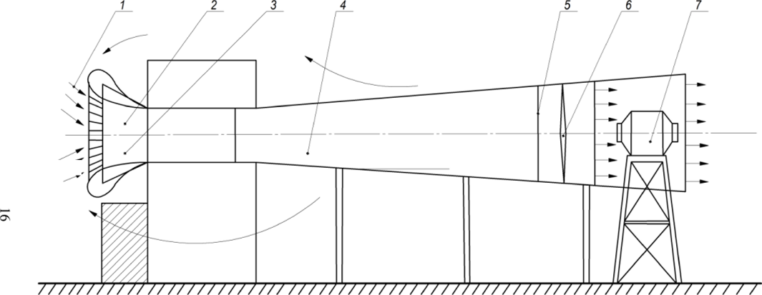

1 - направление воздуха; 2 – решетка для направления воздуха; 3 - коллектор; 4 - рабочая часть в виде цилиндра; 5 - диффузор; 6 – сетка для защиты; 7 - двигатель.

Рисунок 3.1– Аэродинамическая труба с незамкнутым потоком [110]

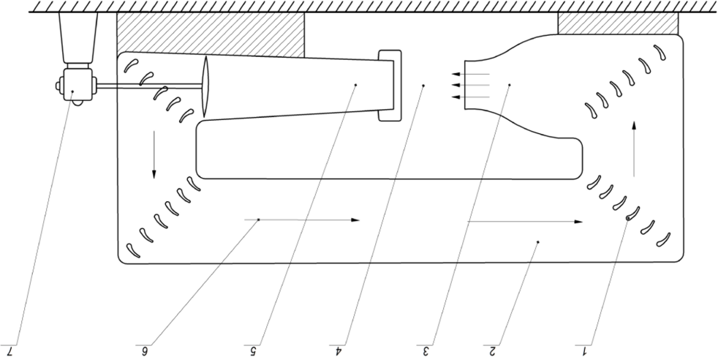
1 - направление воздуха; 2 - решетка для направления воздуха; 3 - коллектор; 4 - рабочая часть в виде цилиндра; 5 - диффузор; 6 - предохранительная сетка; 7 - двигатель.

Рисунок 3.2– Аэродинамическая труба с замкнутым потоком [110]

В рассматриваемом случае проведено экспериментальное исследование различных явлений, сопровождающих обтекание тела, с использованием большой аэродинамической трубы, установленной в аэродинамической лаборатории для создания воздушного потока.
Аэродинамическая труба Т-1-М состоит из каналов расширения и сжатия, через которые с помощью вентиляторов формируется искусственный поток воздуха (рисунок 3.3) [116].

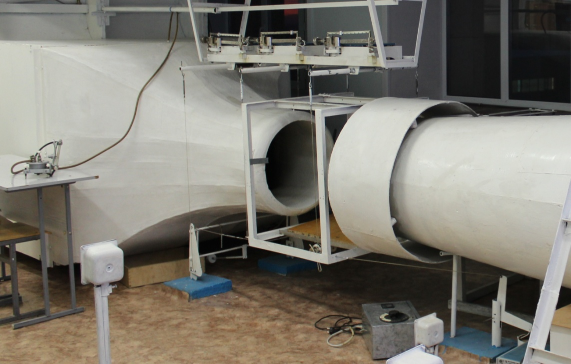

Рисунок 3.3– Общий вид аэродинамической трубы Т – I – М

Диаметр рабочей части составляет 0,5 метра и длина 0,8 метра [116]

3.1 Трехкомпонентные аэродинамические весы, методика измерения действующих сил
Аэродинамические весы — это установка или система, которая измеряет компоненты аэродинамических сил и моментов, влияющих на испытываемую модель аэродинамической трубы.
В этом эксперименте использовалась механические трехкомпонентные весы (рис.3.4) [116]. Основными элементами, всех конструкций аэродинамических весов, являются:
1) установленное в потоке к весам, опорное устройство на которое крепится исследуемая модель;
2) система, разлагающая моменты и силы на компоненты, распознанные моделью;
3) для расчёта измерений, используемые весовые элементы;
4) устройство, применяемое для изменения угла атаки;
Конструкция подвески оказывает влияние на точность измерения аэродинамических коэффициентов. С целью увеличения точности измерений, необходимо чтобы конструкция опорного устройства отвечала следующим требованиям:
1) силы, действующие на исследуемую модель, должны быть больше оказывающих влияния аэродинамических сил;
2) входящий поток должен меньше искажать обтекание модели.
Изменяя режима потока обтекания используя трехкомпонентные аэродинамические весы, можно измерить подъемную силу и силу лобового сопротивления.
Используя резьбовую подвеску, удлиняемой вспомогательными грузами к кубической раме крепятся аэродинамические весы.

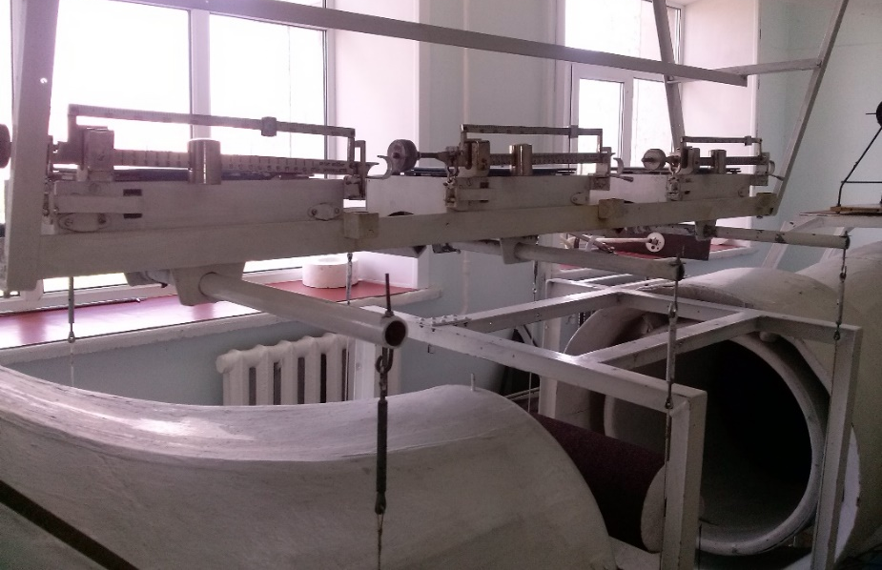

Рисунок 3.4– Трехкомпонентные аэродинамические весы в рабочей части [116]

Погрешность измерения аэродинамических сил и их моментов составляет (5-7)%.

3.2 Измерение скорости потока воздуха
Для измерения скорости потока воздуха применялся анемометр. Они делятся на механические, электрические и цифровые. Также существуют комбинированные цифровые инструменты измерения [118].
Используя чашечный анемометр Skywatch Atmos, измеряли скорость потока воздуха. Анемометр включает в себя чашечную (или лопастную) вертушку, закрепленную на оси, которая соединена с измерительным механизмом. Под воздействием потока ветра, чашечки начинают крутиться вокруг своей оси.
На рисунке 3.5 представлен анемометр Skywatch Atmos, предназначенный для измерения скорости потока [118].
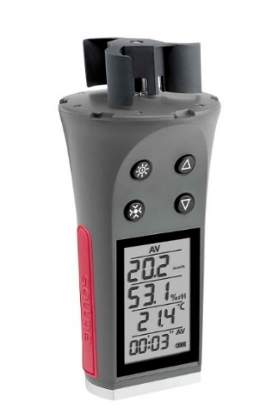

Рисунок 3.5 – Анемометр Skywatch Atmos [118]

Технические характеристики анемометра JDC Skywatch Atmos приведены в таблице 3.1:

Таблица 3.1 –Технические характеристики анемометра

Размер (диаметр х высота) | 65 х 155 мм
Вес | 235 г
Единицы измерения скорости ветра | узлы, км/ч, миль/ч, м/с, фут/с и балы Бофорта
Единицы измерения температуры | °C, °F
Единицы измерения влажности | % относительной влажности
Погрешность | ± 3% (скорость); ± 0,2 °C до 20 °C (температура); ± 3% относ. влажности (20 ~ 80 % относ. влажности) - влажность
Диапазон измерения скорости | от 2 до 150 км / ч
Диапазон измерения температуры | -40 ° C до +80 ° C
Диапазон измерения влажности | 2-100% относ. влажности
Отображающаяся информация | Скорость ветра, температура и влажность воздуха
Питание | 2 батарейки типа АА
Диапазон рабочих температур | от -20°C до 70°C

Анемометром JDC Skywatch Atmos можно измерять следующие параметры:
1. Скорость ветра (Верхний блок).
2. Влажность (Средний блок).
3.Температура (Нижний блок).

3.3 Измерение угловой скорости вращения цилиндров
Число оборотов лопастей и ветроколеса измерялось цифровым лазерным фототахометром АТ-8 (рисунок 3.6) [119]. Цифровой тахометр АТ-8 (контактно-бесконтактный) предназначен для измерения скорости вращения, определения числа оборотов. Фототахометр использует центральный процессор, фотоэлектрический приемник и лазер.

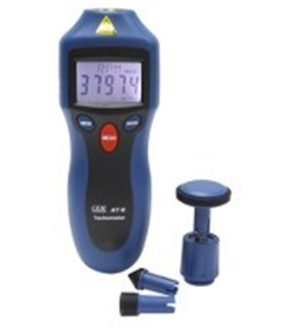
Рисунок 3.6 – Цифровой тахометр АТ-8 [119]
Характеристики цифрового анемометра приведены в таблице 3.2.
Таблица 3.2 – Технические характеристики тахометра CEM AT-8:
Диапазон бесконтактного и контактного измерения | 2...99999 об/мин
Разрешение | 0,1 об/мин (от 2 до 9999,99 об/мин) 1 об/мин (более 10000 об/мин)
Точность | ±0,05%
Дальность бесконтактного измерения | 50...500 мм
Электропитание | Батарея 9 В тип «Крона» адаптер 6 В (блок питания в комплект не входит)
Габаритные размеры | 200 x 60 x 40 мм
Вес | 220

3.4 Измерение силы и момента силы
Измерения силы тяги, момент силы производились, используя пружинный динамометр. Динамометр представляет собою упругий элемент и отсчетное устройство. Принцип работы заключается в том, что, пружина деформируется от усилие измеримой величины, которое впоследствии сообщается отсчетному устройству.
Для измерения сил в условиях лаборатории и опытных экспериментах применялись пружинные динамометры, представленные на рисунках 3.7 а) и 3.7 б).
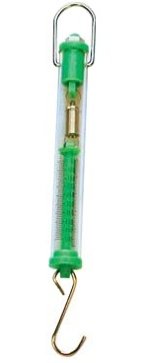 | 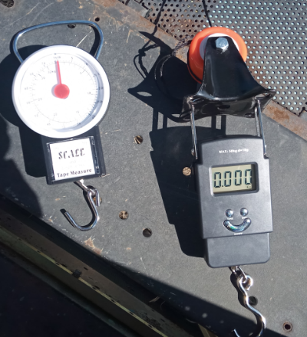
а) | б)

а)- динамометр для лабораторных экспериментов, б) динамометр для опытно-полигонных экспериментов

Рисунок 3.7– Динамометр

3.5 Измерение электрофизических параметров
Измерения напряжения, силы тока, частоты, сопротивления и тестирование диодов производились цифровым мультиметром UNI-T UT 106 (рисунок 3.8).
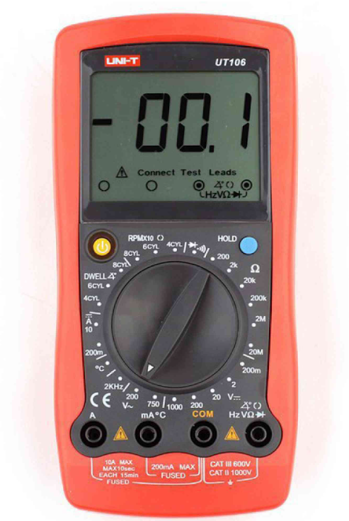
Рисунок 3.8– Цифровой мультиметр- мультиметр UNI-T UT 106

Цифровой мультиметр является надежным ручным измерительным прибором с ЖК дисплеем.

3.6 Использование элементов теории подобия для анализа результатов измерений аэродинамических характеристик
В эксперименте рассматриваются три компонента аэродинамического подобия:
- геометрическое подобие двух тел гарантируется, когда модель и полномасштабный объект в равной степени направлены в пространстве относительно потока, и когда параметры модели соответствуют аналогичным размерам полномасштабного объекта простым произведением на постоянный множитель (постоянную подобия) [122]. В аэродинамике при изучении течения жидкости по трубопроводам (каналам, канализационным трубам) под геометрическим подобием понимается сходство поверхностей, ограничивающих поток. При этом необходимо соблюдать геометрическое сходство участков, расположенных непосредственно перед и позади рассматриваемого участка, а также участков рассматриваемого канала (трубопровода). Это означает, что общая длина канала моделируется таким образом, что она влияет на характеристики потока рассматриваемого участка;
- кинематическое подобие обеспечивается, если скорость пропорциональна в сходных точках потока в сходные моменты времени в геометрически сходных потоках;
- динамическое подобие может быть обеспечено, если силы, действующие на аналогичные элементы геометрически подобных тел, пропорциональны при обтекании динамически подобного потока.
Критерии подобия — это величины, характеризующие динамическое подобие.
Критерии подобия являются безразмерными величинами, а подобие потока и полномасштабных объектов в модели обеспечивает частичное динамическое подобие потока, при условии, что фактор имеет приоритет над рассматриваемым явлением.
Основными критериями подобия являются [123,124]:

1. Число Фруда

Fr=v²/gl, (3.1)

характеризует отношение сил инерции к силе тяжести. Здесь v – характерная скорость потока, g – ускорение свободного падения, l – характерные линейные размеры обтекаемых тел.

2. Число Рейнольдса

Re=vl/ν, (3.2)

характеризующее отношение сил инерции к силам вязкости. Здесь v – характерная скорость потока, l – характерные линейные размеры обтекаемых тел, ν – кинематический коэффициент вязкости.

3. Число Струхаля

St=vT/l, (3.3)
характеризующее отношение сил инерции к нестационарному динамическому слагаемому [2]. Здесь Т – характерное время изменения параметров нестационарной задачи, v – характерная скорость потока, l – характерные линейные размеры обтекаемых тел.

4. Число Эйлера

Eu=Δp/ρv², (3.4)

характеризирующее отношение сил давления к силам инерции. Здесь Δp - разность давлений; ρ - плотность жидкости (газа), v – характерная скорость потока.

5. Число Маха

M=v/c (3.5)

где число Маха — это отношение характерной скорости к скорости звука с.
Число Маха является одним из критериев подобия для движения сжимаемых жидкостей (газов) с высокими скоростями.
В экспериментальной аэродинамике безразмерный коэффициент, называемый коэффициентом давления, используется для определения давления, действующего на тело, обтекающее поток:

(3.6)

Отношение избыточного давления в некоторой точке исследованияк скоростному напору невозмущенного потока определяет коэффициент давления:
(3.7)

Точка, на которой линия тока разветвляется называется критической точкой. Значение скорости равняется 0 в данной точке.
Уравнение Бернулли для данной точки выглядит следующим образом:
где, р₀ - давление (общее давление) в критической точке, представляет собой сумму статического давления и скоростного напора на бесконечность.
Коэффициент подъемной силы прямо пропорционален подъемной силе и обратно пропорционален скоростному напору на бесконечность:

. (3.8)

Рассмотрим поток без вихрей, создаваемый кривой бесконечно тонкой дугой у=у(х), скорость которой фиксирована на бесконечности в том же потоке . Чтобы рассчитать коэффициент подъемной силы, имеем следующую формулу:

, (3.9)

где, — малый угол атаки профиля.
В инженерной практике формула (3.10) часто используется для расчета коэффициента подъемной силы:

или (3.10)

Для расчета коэффициента лобового сопротивления применяется следующая формула:

или (3.11)

где, – сила лобового сопротивления, [Н];
– подъемная сила, [Н];
ρ – плотность воздуха, [кг/м³];
u – скорость потока воздуха, [м/с];
S – площадь миделевого сечения, [м²].
Для нахождения числа Рейнольдса, которое характеризует отношение силы инерции к силе вязкости, использовалось следующее уравнение (3.12):
, (3.12)

где D – характерный линейный размер обтекаемого тела,
ν – кинематический коэффициент вязкости.
Поскольку рассматриваемый экспериментальный образец лопасти представляет собою цилиндр, соединенный с шаровидным дефлектором, в экспериментальном расчете использовался эквивалентный диаметр лопасти, который определяется по следующей формуле (3.13) [125]:

(3.13)

где, D-эквивалентный диаметр, м;
D_{i}- диаметр каждого элемента последовательно соединенных, м;
l_{i}- длина каждого элемента, м;
L- суммарная длина последовательно соединенных элементов, м;
m- безразмерный коэффициент, который равен 0.25 при турбулентном режиме гладких поверхностей.
Воздушный поток вокруг макета ветроэнергетической установки обтекается неограниченным (свободным) потоком и в ограниченном пространстве рабочей части аэродинамической трубы различен, и степень этого различия обычно определяется характерными размерами исследуемого макета ветроэнергетической установки и его соотношением к площади рабочей части аэродинамической трубы. Это соотношение является коэффициентом загромождения, который определяется по следующей формуле (3.14):

(3.14)

где, S― площадь миделева сечения ротора, [м²];
– площадь рабочей части аэродинамической трубы, [м²].
Для определения теплофизических свойств воздуха использовались приближенные формулы (3.15-3.19) [129].
Из уравнения состояния идеального газа определяем плотность воздуха по формуле (3.15):

(3.15)

где, –давление воздуха, [Па];
Т–температура воздуха, [К];
Теплоемкость воздуха находилась по формуле (3.16):

(3.16)

Теплопроводность воздуха определяется по следующей формуле (3.17):

(3.17)

Динамическая вязкость находилась по формуле (3.18):

(3.18)

Кинематическая вязкость находилась по формуле (3.19):

(3.19)

3.7 Анализ неопределенности измерений
В соответствии со стандартом [130] произведён анализ неопределенности измерений.
В нашем случае измеряемую величину силы лобового сопротивления и подъемной силы (У) не измеряют непосредственно, а определяют через N других величин Х₁,Х₂, Х₃ и Х_{N} посредством функциональной зависимости ƒ (3.15):

(3.15)

Для каждого значения Х_{і}, содержащегося в уравнении модели, оценка определяется между х_{і} и стандартной неопределенностью u(х_{і}). Оценка входного количества (х₁, х₂...х_{n}.) - это их математическое ожидание. Стандартная неопределенность u(х_{і}), связанная с оценкой измеряемой величины, является стандартным отклонением.
В зависимости от имеющейся информации о величине Х_{і} способы оценивания стандартных неопределенностей могут осуществляться по типу А и по типу В.
Стандартная неопределенность типа А вычисляется по формуле (3.16).:

(3.16)

где, –очередное измерение силы;
– количество измерений;
– среднее арифметическое значение, и равна.
Используя стандартную неопределённость по типу Б производится оценка достоверности измерений на основе нестатистической информации (3.17).

(3.17)

где, – пределы допускаемой приборной погрешности.
Общая стандартная неопределенность вычисляется по следующему выражению (3.18):

(3.18)

где, –i-ый фактор неопределенности, – его вес, – количество факторов неопределённости.

3.8 Лабораторный образец лопасти с активным элементом-дефлектором
На основе результатов численного моделирования, которые соответствуют предыдущем работам [36,37,126], для исследования был создан экспериментальный образец лопасти.
Экспериментальный образец цилиндрической лопасти состоит из цилиндра и дефлектора, изготовленного из жести, лепестки которого открываются при воздействии воздушного потока и предназначены для самостоятельного запуска вращения цилиндрической лопасти без использования дополнительных пусковых механизмов (рис. 3.9). Ранее для запуска вращения цилиндрических лопастей использовался электропривод в виде электродвигателя с ременным приводом, приводимого в действие автоматическим электродвигателем переменной частоты вращения. Это требовало дополнительных затрат на обслуживание и настройку необходимого оборудования для запуска вращения лопастей, что соответственно снижало эффективность ветроэнергетической установки. Благодаря дефлектору появилась возможность оптимизировать стартовый запуск ветроэнергетической установки, исключить дополнительные расходы, обеспечив при этом скорость страгивания ВЭУ в пределах (3-4) м/с.
Исследуемая лопасть представляет собою цилиндр (4) соединенный с активным ротационным элементом-дефлектором (1), установленный на железный прут (7), который в свою очередь прикреплен к радиальному диску (не показан) горизонтальной оси ветроэнергетической установки. С помощью дисков крепления 2, 6 на обоих концах вращающейся трубы установлен подшипник 3,5.
Принцип работы лопасти, следующий: благодаря вращательному действию активного дефлектора (1), когда в нее попадает набегающий поток воздуха, цилиндрическая труба (4) раскручивается через подшипник (3) без использования электропривода, который прочно закреплен на железном пруте (7). Когда поток ветра обтекает вращающийся цилиндр (трубу) 4, образуется подъемная сила (так называемый эффект Магнуса). В результате лопасть начинает вращаться, что в свою очередь, приводит во вращение все ветроколесо ВЭУ.
Благодаря активному элементу-дефлектору происходить самостоятельное вращение всей лопасти без использования дополнительных источников для пускового механизма вращения.
Активный дефлектор изготовлен в форме шара, и отдельных 24 лопастей, которые закреплены с одной стороной на цилиндрической трубе, а с другой стороной на круглой основе болтами (рисунки 3.10 и 3.11).

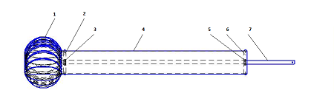

1-активный дефлектор, 2,6-диски крепления подшипников, 3,5-подшипники, 4-вращающаяся труба, 7- железная труба для крепления лопасти

Рисунок 3.9– Схема лабораторного образца цилиндра с активным ротационным элементом-дефлектором:.

Геометрические параметры цилиндрической лопасти с дефлектором в таблице 3.3:

Таблица 3.3 – Параметры цилиндрической лопасти с дефлектором

Параметры | Значение | Единицы измерения
R _{дефлектора} | 0,05 | м
R _{цилиндра} | 0,025 | м
L _{цилиндра} | 0,205 | м
S _{дефлектора} | 0,00785 | м²
S _{цилиндра} | 0,01025 | м²
S _{общ. мид.сечен}. | 0,0181 | м²
Ν | 0,0000149 | м²/с
Ρ | 1,21 | Па·с

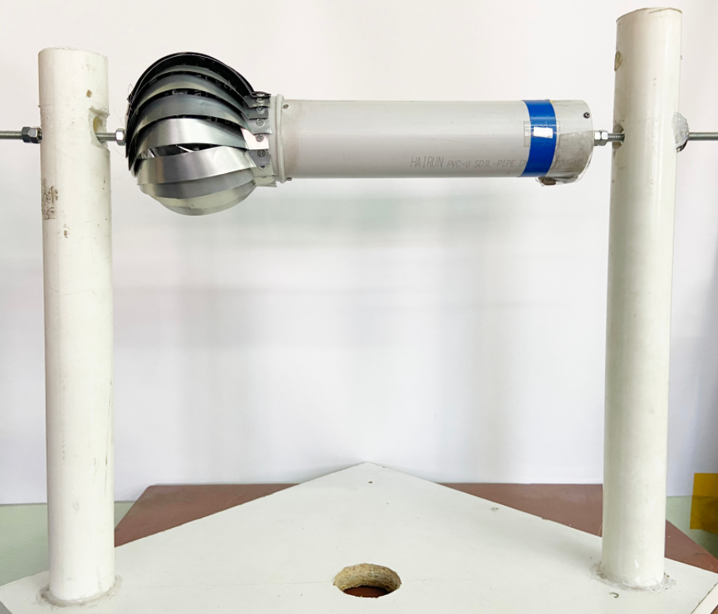

Рисунок 3.10 – Экспериментальный макет цилиндрической лопасти с активным дефлектором (из алюминия)

Для проведения сравнительного анализа эффективности работы лопасти, также был изготовлен лабораторный макет цилиндрической лопасти с активным дефлектором из полипропилена (рисунок 3.11).

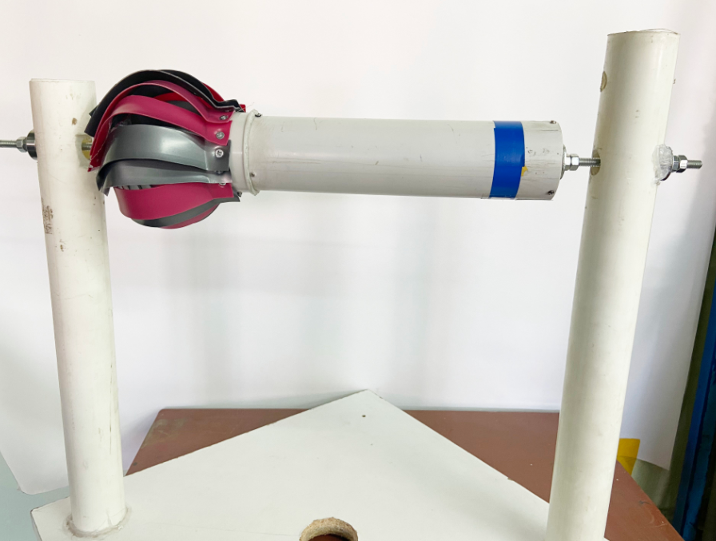
Рисунок 3.11– Экспериментальный макет цилиндрической лопасти с активным дефлектором (из полипропилена)

Дефлектор — это механизм, который оптимизирует воздушный поток с целью увеличения тяги [125] (рисунок 3.12). Принцип действия вращающегося дефлекторного элемента заключается в следующем: поступающий воздух попадает на лопасть активной головки устройства, вызывая центробежную силу, которая приводит в движение цилиндрическую трубку.
При этом нет необходимости в использовании электрического привода для раскрутки цилиндра, данную функцию выполняет дефлектор. Сочетая данное являение с вращением цилиндром, образованием силы Магнуса, можно увеличить подъемную силу ветроэнергетической установки, с последующим увеличением эффективности работы [125].
Основным преимуществом дефлектора является - простота, относительно малый вес, а значит дешевизна конструкции.
Верхняя часть — турбинная головка (крыльчатка) — приводится в движение силой ветра. Конструктивно турбинная головка представляет собой комбинацию многолопастного вертикально-осевой ветроэнергетической установки (вариация ротора Савониуса). Нижняя часть головки крепится к цилиндрическому элементу.
В отличие от вентиляционных турбодефлекторов, где турбинная головка вращается вокруг своей оси и обеспечивает усиление тяги в вентиляционном канале, в дефлекторе, созданном авторами, турбинная головка жестко соединена с нижней частью головки, которая в свою очередь закреплена на конце цилиндра, тем самым являясь неэлектрическим механизмом для раскрутки цилиндра.
Суть ротационных дефлекторов заключается в том, что центральная часть вращается за счет усилия ветра, что создает еще большую разреженность воздуха вокруг, соответственно, увеличивается и тяга [125].
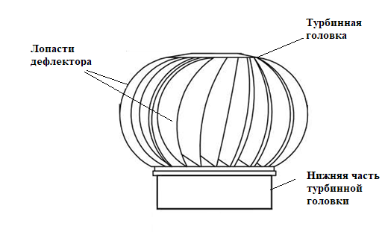
Рисунок 3.12– Дефлектор [125]

Дефлекторы в ходе эксплуатации при разных климатических условиях должны отвечать следующим требованиям:
-прочность;
- долговечность;
-износостойкость;
- относительно малый вес.
С целью снижения нагрузки на несущие конструкции, в качестве металла для изготовления дефлектора был выбран алюминий. Преимуществом алюминия является его малая плотность (2,7 г/см³), что почти втрое меньше плотности оцинкованной стали (7,6…7,9 г/см³). Также его пластичность является хорошим свойством для изготовления сложных геометрических образов. Алюминий- коррозионно-стойкий металл, это его особенность крайне важна для бесперебойной работы устройств при влажных климатических условиях.

3.9 Описание лабораторных макетов ветроэнергетических установок с двумя и тремя лопастями
В соответствие с поставленными задачами, был разработан и изготовлен лабораторный макет ветроэнергетической установки с двумя лопастями, для проведения аэродинамических испытаний при различных значениях режимных параметров. Диаметр цилиндрической трубы составил 5 см, длина 20 см. Диаметр дефлектора равен 10 см.
На рисунке 3.13 приведены фотографии макета с двумя лопастями.
Линейные размеры созданного экспериментального макета, следующие:
Диаметр цилиндров – 0,05 м;
Длина цилиндра – 0,205 м;
Диаметр дефлектора- 0,01м;
Площадь миделево сечения- 0,082 м².
На рисунке 3.14 приведены фотографии макета с тремя лопастями.

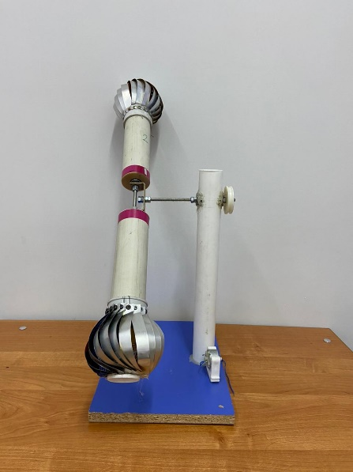

Рисунок 3.13 – Макет ветроэнергетической установки с двумя цилиндрическими лопастями содержащих активный дефлектор

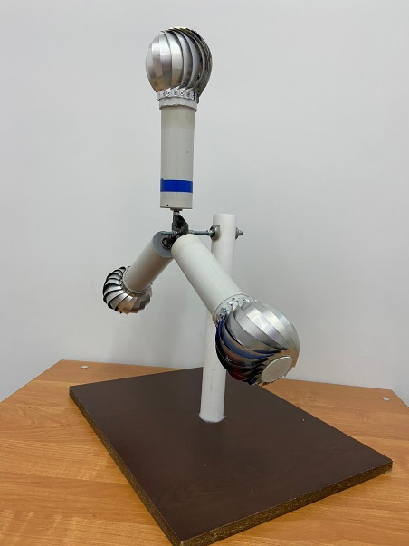

Рисунок 3.14– Макет ветроэнергетической установки с тремя цилиндрическими лопастями содержащих активный дефлектор

3.10 Выводы по главе
1. Изготовлены макеты лопастей со сложной геометрической формой. Созданы 2 образца лопасти с ротационным элементом-дефлектором из пластика и металла. В последующем данные образцы будет исследованы с целью определения оптимального материала для дефлектора.
2. Для исследования возможности применения сложно геометрических форм лопастей, разработаны и созданы ветроэнергетические установки с двумя и тремя лопастями.

4 СРАВНИТЕЛЬНЫЙ АНАЛИЗ ЭКСПЕРИМЕНТАЛЬНЫХ И ТЕОРЕТИЧЕСКИХ РЕЗУЛЬТАТОВ ИССЛЕДУЕМЫХ МАКЕТОВ

4.1 Сравнительный анализ численных и экспериментальных аэродинамических характеристик
Проведены экспериментальные исследования по определению аэродинамических характеристик лопасти в виде цилиндра с дефлектором, которые были сравнены с численными данными, полученными с помощью программы Ansys Fluent.
На рисунках 4.1 и 4.2 преставлен сравнительный график значений аэродинамических сил в зависимости от скорости воздушного набегающего потока. Скорость изменялась с 3 до 15 м/с.

Рисунок 4.1 – Сравнение численных и экспериментальных данных силы лобового сопротивления

Рисунок 4.2 – Сравнение численных и экспериментальных данных подъемной силы

Исходя из графиков 4.1 и 4.2, видно что, характер поведения линии зависимости носит монотонно возрастающий характер, с ростом скорости воздушного набегающего потока увеличиваются аэродинамические силы лопасти.
Видно из рисунка 4.1, что численные данные силы лобового сопротивления аппроксимируются степенной зависимостью: F_{л.с} = 0,0882 U^{1,2558}. Максимальное значение силы лобового сопротивления при 15 м/с было зафиксировано F л.с.= 2,1 Н при численном исследовании и F л.с.= 2 Н при экспериментальном исследовании.
Численные данные подъемной силы аппроксимируются степенной зависимостью F_{п}. = 0,0181U^{1,7255} (рисунок 4.2). Максимальное значение подъемной силы при эксперименте F л.с.= 1,92 Н и при численном исследовании F л.с.=2,1 Н. Составляющая полной аэродинамической силы, направленная перпендикулярно набегающему потоку - подъемная сила лопасти в виде цилиндра с дефлектором почти на 15-20 % больше подъемной силы одиночного цилиндра постоянного сечения.
На рисунках 4.3 и 4.4 показаны сравнительные зависимости экспериментальных и численных данных, полученных посредством программы Ansys Fluent для исследуемого образца (аэродинамических коэффиицентов от числа Рейнольдса)
На рисунке 4.5 показано влияние скорости потока на число оборотов лопасти полученные численными и экспериментальными способами .

Рисунок 4.3– Сравнение численных и экспериментальных данных коэффициентов силы лобового сопротвиления

Рисунок 4.4– Сравнение численных и экспериментальных данных коэффициентов подъемной силы

Рисунок 4.5–Влияние скорости потока на число оборотов лопасти полученные численными и экспериментальными способами

Как показано на рисунке 4.3, с ростом числа Рейнольсда наблюдается уменьшение коэффициента лобового сопротивления. Исходя из формулы (3.11), видно что с увеличением скорости воздушного потока, уменьшается коэффициент лобового сопротивления. При сравнении результатов с предыдущими работами [126] коэффициент лобового сопротивления цилиндра с дефлектором почти на 20% выше, чем коэффициент лобового сопротивления одиночного цилиндра. Этому способствует образование дополнительного сопротивления, так как обтекаемый корпус состоит из сложных элементов в виде дефлекторов.
На рисунке 4.4 видно, что значение коэффициента подъемной силы монотонно снижается с увеличением числа Рейнольдса, что согласуется с результатами [127,128], описываемыми формулой 3.10. Как видно из сравнения с коэффициентом подъемной силы одиночного цилиндра [126], полученные результаты выше почти на 20%. Данное явление может быть использовано при разработке ветряных турбин, для повышения энергоэффективности установок с лопастями в виде вращающихся цилиндров с дефлекторами.
Из рисунка 4.5 видно, что при скорости 15 м/с максимальное число оборотов достигает 1576 в эксперименте и 1595 в численном расчете.
Сравнивая коэффициенты подъемной силы и лобового сопротивления, определено , что разница между расчетными и экспериментальными данными невелика. Возможно, это связано с тем, что используемая модель неадекватно объясняет образование больших зон разделения, где закрытие зоны разделения происходит за пределами твердой поверхности. Другой причиной разницы между расчетными и экспериментальными данными может быть фактическая разница между потоком экспериментальной модели, зафиксированным в рабочей части аэродинамической трубы, и численной моделью, в которых цилиндры с дефлекторами обтекают неограниченные потоки.

4.1.1 Анализ аэродинамических характеристик экспериментальной цилиндрической лопасти с дефлектором в зависимости от материала дефлектора
Проведены аэродинамические лабораторные эксперименты по исследованию аэродинамических сил в зависимости от скорости потока (3-15 м/с). Зависимость силы лобового сопротивления от скорости ветра для двух образцов лопастей показана на рисунке 4.6. На рисунке 4.7 представлено, как скорость ветра оказывает влияние на силу тяги.

Рисунок 4.6– Сравнение значений сил лобового сопротивления лопастей с дефлекторами из различных материалов

Рисунок 4.7 – Сравнение значений подъемных сил лопастей с дефлекторами из различных материалов

Проведены замеры аэродинамических сил для диапазона скоростей от 3м/с до 15 м/с. Как видно из рисунков, образец лопасти с металлическим дефлектором обладает лучшими аэродинамическими показателями. Значение силы лобового сопротивления у образца с металлическим дефлектором почти в 18-20% ниже, чем у образца с пластиковым дефлектором, при этом максимальная сила лобового сопротивления составила около 2,21 Н при скорости ветра 15 м/с. Объяснением, тому является разница в толщине используемых материалов для дефлектора, т.е. толщина металла составляет около 0,2 мм, в то время как толщина пластика 0,5 мм, что почти 2 раза выше. Известно, что чем тоньше материал, тем меньше лобовое сопротивление.
Значение подъемной силы у лопасти с металлическим дефлектором больше в 2,7 раза чем у лопасти с пластиковым дефлектором. Максимальное значение подъемной силы лопасти с металлическим дефлектором составило 2,16 Н.
Проведен анализ неопределённости измерений (формулы 3.15-3.18), с целью нахождения истинного значения измерения, а также рассчитаны погрешности измерений (таблицы 4.1-4.4).

Таблица 4.1–Результаты расчета неопределенности лобового сопротивления макета из металла
V, м/с | Сред.ариф. | Неоп.А | Неоп.Б. | Сум.неоп | Станд.откл | Доверит | Погрешность
5 | 0,40 | ±0,01 | ±0,02 | ±0,02 | 0,02 | 0,02 | 7,13
7 | 0,57 | ±0,02 | ±0,03 | ±0,03 | 0,02 | 0,02 | 6,98
9 | 0,99 | ±0,01 | ±0,05 | ±0,05 | 0,03 | 0,03 | 7,10
12 | 1,41 | ±0,01 | ±0,06 | ±0,06 | 0,04 | 0,05 | 7,08
15 | 2,09 | ±0,01 | ±0,10 | ±0,10 | 0,07 | 0,08 | 7,11

Таблица 4.2–Результаты расчета неопределенности подъемной силы макета из металла

V,м/с | Сред.ариф. | Неоп.А | Неоп.Б. | Сум.неоп | Станд.откл | Доверит | Погрешность
5 | 0,27 | ±0,01 | ±0,01 | ±0,01 | 0,03 | 0,03 | 7,04
7 | 0,55 | ±0,02 | ±0,03 | ±0,03 | 0,03 | 0,03 | 6,96
9 | 0,79 | ±0,02 | ±0,04 | ±0,04 | 0,02 | 0,02 | 7,07
12 | 1,29 | ±0,01 | ±0,06 | ±0,06 | 0,03 | 0,03 | 7,10
15 | 1,90 | ±0,01 | ±0,09 | ±0,09 | 0,03 | 0,03 | 7,13

Таблица 4.3–Результаты расчета неопределенности лобового сопротивления макета из пластика

V,м/с | Сред.ариф. | Неоп.А | Неоп.Б. | Сум.неоп | Станд.откл | Доверит | Погрешность
5 | 0,45 | ±0,01 | ±0,01 | ±0,01 | 0,03 | 0,03 | 7,13
7 | 0,73 | ±0,02 | ±0,01 | ±0,01 | 0,03 | 0,03 | 7,10
9 | 1,10 | ±0,02 | ±0,02 | ±0,02 | 0,03 | 0,03 | 6,98
12 | 1,48 | ±0,01 | ±0,04 | ±0,04 | 0,03 | 0,04 | 7,05
15 | 2,20 | ±0,02 | ±0,05 | ±0,05 | 0,04 | 0,05 | 6,98

Таблица 4.4–Результаты расчета неопределенности подъемной силы макета из пластика

V,м/с | Сред.ариф. | Неоп.А | Неоп.Б. | Сум.неоп | Станд.откл | Доверит | Погрешность
5 | 0,19 | ±0,02 | ±0,01 | ±0,01 | 0,03 | 0,04 | 7,01
7 | 0,26 | ±0,01 | ±0,01 | ±0,02 | 0,03 | 0,04 | 7,05
9 | 0,44 | ±0,02 | ±0,02 | ±0,02 | 0,03 | 0,03 | 6,98
12 | 0,72 | ±0,01 | ±0,03 | ±0,03 | 0,02 | 0,02 | 7,13
15 | 0,99 | ±0,00 | ±0,05 | ±0,05 | 0,03 | 0,03 | 6,97

Как видно, из рисунков 4.6 и 4.7 неопределенность как для силы лобового сопротивления, так и для подъемной силы показана в виде вертикальных полос, но они опущены на последующих рисунках для наглядности. Из таблиц 4.1-4.4 видно, что погрешность составила около 7 %, что свидетельсвует о высокой точности проводимых экспериментальных исследований.
Ниже на рисунках 4.8 а) и 4.8 б) представлены зависимости аэродинамических коэффициентов от числа Рейнольдса.

а)

б)

а) коэффициент силы лобового сопротивления; б) коэффициент подъемной силы

Рисунок 4.8 – Зависимость аэродинамических коэффициентов от числа Рейнольдса

Рассчитаны аэродинамические коэффициенты для лабораторных образцов лопастей с дефлекторами из металла и пластика. Установлено, что лопасть с металлическим дефлектором обладает сравнительно более высокими аэродинамическими показателями.
На рисунке 4.9 показано влияние скорости ветра на число оборотов.

Рисунок 4.9– Влияние скорости ветра на число оборотов лопастей

В ходе сравнительного анализа определено, что лопасть с металлическим дефлектором обладает большей скоростью вращения, которая при v=15 м/с составляет N=1100 об/мин, что на 10% выше, чем скорость вращения лопастей с пластиковым дефлектором.
Из проведенных исследований, что цилиндрическая лопасть с дефлектором из алюминия являясь малодеформируемой, жёсткой и сохраняющей заданную форму обладает сравнительно более высокими аэродинамическими параметрами.

4.1.2 Сравнительный анализ численных и экспериментальных характеристик цилиндрической лопасти с дефлектором при различных условиях обтекания
Проведено исследование аэродинамических коэффициентов экспериментального образца цилиндрической лопасти в зависимости от углов атаки, посредством формулы (3.10-3.11), при разных скоростях (3-15 м/с).
На рисунке 4.10 показано расположение экспериментального образца цилиндрической лопасти с дефлектором в рабочей части аэродинамической трубы в зависимости от угла атаки.
Угол атаки цилиндрических лопастей измеряли методом сравнения с жесткими контрольными (эталонными) инструментами.
На рисунках 4.11 а), 4.11 б), 4.11 в) и 4.11 г) представлены результаты аэродинамических сил в зависимости от скорости воздушного набегающего потока воздуха со скоростью от 3 до 15 м/с при различных значениях углах атаки 0°÷60°.

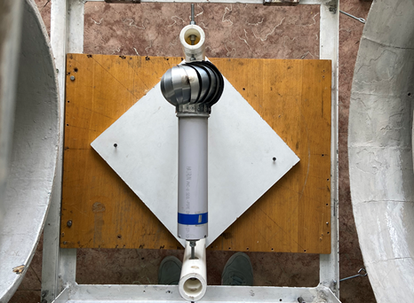 | 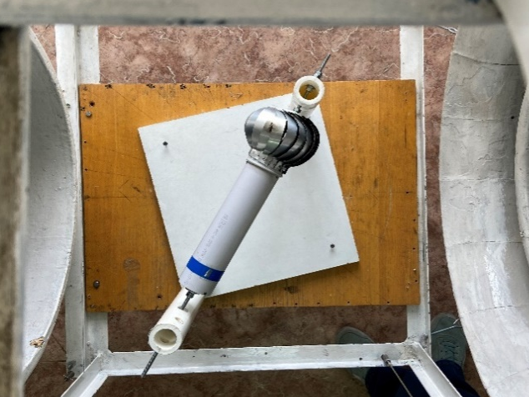
а) при α=0° | б) при α=30°
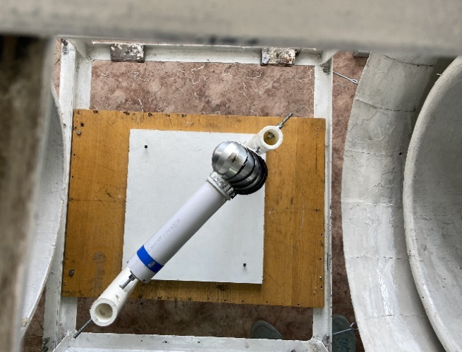 | 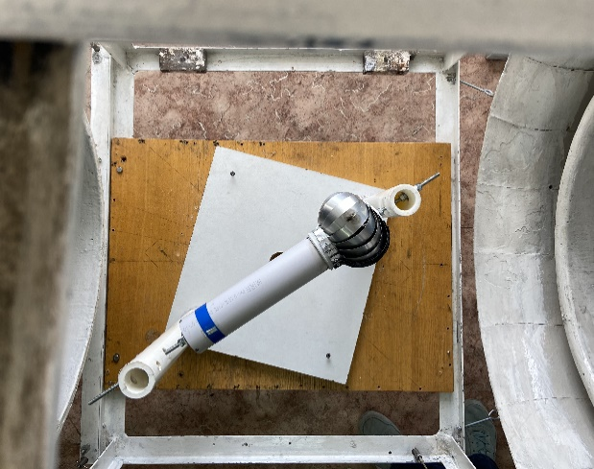
в) при α=45° | г) при α=60°
а) 0°; б) 30°; в) 45°; г) 60°

Рисунок 4.10 –Расположение экспериментального образца цилиндрической лопасти с дефлектором в рабочей зоне аэродинамической трубы при различных углах атаки

а)

б)

в)

г)

a) 0 °; б) 30°; в) 45 °; г) 60°

Рисунок 4.11 – Зависимость аэродинамических сил цилиндрической лопасти с дефлектором от числа Рейнольдса при различных углах атаки:

Как видно, из рисунков самых оптимальных значений аэродинамических сил лопасть достигает при угле атаки от 0° до 30°. Максимальная сила лобового сопротивления оптимального угла атаки равняется 2,1 Н, а подъёмная сила 1,9 Н.
Лобовое сопротивление, которое определяется силой трения в пограничном слое и силой давления, образующейся за счет разности давлений перед лопастью и за ним, растет при угле атаки от 0° до 30° параллельно вместе с ростом подъемной силы. С ростом угла атаки, значения отклонение возрастает. Явление как турбулизация пограничного слоя, а также срыв потока с поверхности силового элемента можно наблюдать с повышением угла атаки до 60°. Наблюдается снижение подъемной силы до минимальных значений за счет интенсивного срыва потока, при повышении угла атаки.
На рисунках 4.12 а) и 4.12 б) представлены зависимости аэродинамических коэффициентов цилиндрической лопасти с дефлектором от числа Рейнольдса при различных углах атаки α от 0° до 60°.

а)

б)

a) коэффициент лобового сопротивления; б) коэффициент подъемной силы

Рисунок 4.12 – Зависимость аэродинамических коэффициентов цилиндрической лопасти с дефлектором от числа Рейнольдса при различных углах атаки α:

При Re=0,19·10⁵ получены оптимальные значения коэффициентов лобового сопротивления С_{х}=1,4 и подъемной силы С_{y}=1,02. С каждым увеличением значения угла атаки, значения аэродинамических коэффициентов уменьшаются приблизительно в 1,5 раза.
По результатам проведённых экспериментов установлено, что оптимальным углом атаки является α=0° при прямом поперечном направлении воздушного потока.

4.2 Исследование аэродинамических характеристик аэродинамических параметров двухлопастного макета ветроэнергетической установки

4.2.1 Сравнительный анализ численных и экспериментальных аэродинамических характеристик ветроэнергетической установки с двумя лопастями
Проведены численные и экспериментальные исследования для измерения аэродинамических паарметров ВЭУ, состоящего из 2 цилиндрических лопастей с дефлектором с целью оценки эффективности преобразования энергии ветра во вращательное движение при изменении скорости ветра от 3 до 12 м/с.
Для этой цели исследуемый образец ВЭУ был установлен и закреплен в рабочей части аэродинамической трубы с прямым соосным направлением потока, при различных скоростях ветра, т.е. тот случай, когда α = 0°.
В соответствии с формулой 3.14 определен коэффициент засорения, который является отношением миделево сечения макета ветроколеса ВЭУ и рабочей части трубы, и равняется 0,19, что является приемлемым в соответствии с [128].
На рисунках 4.13 и 4.14 приведены численные и экспериментальные результаты измерений силы лобового сопротивления и силы тяги макета двухлопастной ВЭУ.

Рисунок 4.13 – Зависимость силы лобового сопротивления макета ВЭУ от скорости ветра

Рисунок 4.14 – Зависимость силы тяги сопротивления макета ВЭУ от скорости ветра
На полученных экспериментальных графиках видно, что с ростом скорости потока наблюдается рост силы лобового сопротивления и силы тяги макета двухлопастной ветроэнергетической установки.
Как можно увидеть из рисунка 4.13, данные силы лобового сопротивления численного эксперимента аппроксимируются полинимиальной зависимостью: y = 0,0026x² + 0,3295x - 0,9371. Максимальные значения силы лобового сопротивления 3 Н и 3,33Н определено при скорости 12 м/с при численном и экспериментальном исследовании соответсвенно.
Как видно из рисунка 4.14, при скорости 12 м/с, при численном и экспериментальном исследовании получены значения макимальные значения силы тяги, 2,7 Н и 2,54 Н соостветсвенно.
Сравнение экспериментальных и численных данных показывает почти удовлетворительное соответствие, доказательством тому является высокое значение величины достоверности аппроксимации R² = 0,99.
При наибольшем расхождении между данными погрешность не превышает 3-4%.
Согласно элементам теории подобия, также нами были вычислены безразмерные численные и экспериментальные коэффициенты – коэффициент силы лобового сопротивления и коэффициент силы тяги макета двухлопастной ветродвигателя и построены универсальные критериальные графики зависимостей коэффициентов от безразмерной скорости – числа Рейнольдса, которые представлены на рис. 4.15 и 4.16.

Рисунок 4.15 – Влияние числа Рейнольдса на значения коэффициента силы лобового сопротивления ВЭУ

Как видно из графика 4.15, значение коэффициента силы лобового сопротивления макета ВЭУ при числах Рейнольдса 0,19÷0,47 относительно убывает. Сравнение численных и экспериментальных данных коэффициента силы лобового сопротивления макета ВЭУ показывает, что данные находятся в пределах допускаемой погрешности. Численные данные описываются аналитической функцией y = 8,3205x² - 7,6542x + 2,828 - полиномиальной кривой.

Рисунок 4.16– Зависимость коэффициента силы тяги макета ВЭУ от числа Рейнольдса

Согласно полученным результатом из рисунка 4.16, можно увидеть монотонный характер убывания линии зависимости коэффициента силы тяги макета ВЭУ от числа Рейнольдса.
4.2.2 Исследование влияния угла атаки на аэродинамические характеристики двухлопастной ветроэнергетической установки
С целью изучения влияния направления потока на аэродинамические силы двухлопастной макета проведены серии экспериментов в рабочей части аэродинамической трубы.
При этом угол атаки потока равнялся α = 0°, 30°, 45°, 60°. При углах атаки потока более 60° эффективность работы ветроэнергетической установки резко падала, поэтому при α <60° опыты не проводились. На основе опытных измерений построен график изменения силы лобового сопротивления макета двухлопастной ветроэнергетической установки от скорости потока при различных углах атаки потока (рис. 4.17).

Рисунок 4.17– Зависимость силы лобового сопротивления двухлопастной ВЭУ от скорости потока при различных углах атаки

Как видно из рисунка 4.17, наблюдается уменьшение значения силы лобового сопротивления с ростом угла атаки. Максимальное значение силы лобового сопротивления 3,4 Н получено при угле атаки α=0°, и скорости v=12 м/с. В последующем данное значение с ростом угла атаки уменьшается на 14-16 %.
Зависимость силы тяги двухлопастной ВЭУ от скорости потока при различных углах атаки представлено на рисунке 4.18.

Рисунок 4.18– Зависимость силы тяги макета ВЭУ от скорости воздушного потока при различных углах атаки

На основании полученных экспериментальных графиков видно, что с ростом скорости потока наблюдается рост силы лобового сопротивления и силы тяги макета двухлопастной ветроэнергетической установки.
Основываясь на элементах теории подобия, полученных с использованием экспериментальных результатов, построены графики изменения аэродинамических коэффициентов параметром воздушного потока (рисунки 4.19 и 4.20).

Рисунок 4.19– Влияние угла атаки на значения коэффициентов сил лобового сопротивления
Из рисунка 4.19, можно наблюдать что с ростом числа Рейнольдса коэффициент лобового сопротивления убывает. Максимальное значение при Re=0,19·10⁵ получено 1,75, минимальное значение 0,7. Как видно из сравнения, коэффициент уменьшился почти в 2,5 раза, за счет уменьшение миделево площади.

Рисунок 4.20 – Влияние угла атаки на значения коэффициентов сил тяги

Определено, что с увеличением числа Рейнольдса коэффициент силы тяги постепенно уменьшается. Для исследуемого макета двухлопастной ветроэнергетической установки малые числа Рейнольдса, соответствующие малым значениям скорости являются более привлекательными, чем при больших скоростях. Большие скорости потока дают относительно большие значения коэффициентов силы тяги.
На рисунке 4.21 представлена зависимость влияния угла атаки на значения числа оборотов ветроколеса.

Рисунок 4.21 – Влияние угла атаки на значения числа оборотов ветроколеса

На полученном экспериментальном графике 4.21 видно, что по мере увеличения угла атаки скорость вращения вала ветроколеса постепенно уменьшается.

4.3 Исследование аэродинамических характеристик аэродинамических параметров трехлопастного макета ветроэнергетической установки

4.3.1 Сравнительный анализ численных и экспериментальных аэродинамических характеристик ветроэнергетической установки с тремя лопастями
Проведены исследования по изучению аэродинамических характеристик ветроэнергетической установки с тремя цилиндрическими лопастями содержащих на концах дефлектор.
В соответствии с формулой 3.14 определен коэффициент засорения, который является отношением миделево сечения макета ветроколеса ВЭУ с тремя лопастями и рабочей части трубы, и равнялся 0.43 что является приемлемым в соответствии с [128].
На рисунке 4.22 приведены результаты сравнения численных и экспериментальных данных сил лобового сопротивления.

Рисунок 4.22 – Сравнение численных и экспериментальных данных сил лобового сопротивления

Как видно из графика, сила лобового сопротивления растет перпендикулярно относительно скорости воздушного набегающего потока. Максимальное значение силы лобового сопротивления 5 Н наблюдается при скорости равной 12 м/с. Численные данные полученные при математическом моделировании апроксимируются степенной функцией y = 0,0125x² + 0,2931x - 0,1993, где величина достоверности аппроксимации R² = 0,9989, что показывает эффективность выполненных расчетов и итераций.
При вращении цилиндрических лопастей в воздушном потоке создается область повышенного давления в передной части перед потоком. Под его влиянием частицы воздуха стремятся к задней части лопасти при этом плавно обтекая ее. Однако, в какой-то момент можно наблюдать, отрыв элементарных струек от обтекаемой поверхности лопасти с образованием отрывных вихрей. С ростом скорости ветра отрыв вихрей усиливается тем самым увеличивается значение силы лобового сопротивления до максимальных значений.
На рисунке 4.23 представлен сравнительный график значений силы тяги в зависимости от скорости воздушного потока.

Рисунок 4.23– Сравнение численных и экспериментальных данных сил тяги

Как видно из рисунка 4.23, с ростом скорости ветра макет ветроэнергетической установки интенсивно наращивает силу тяги. Полученные численные значения силы тяги аппроксимируются y = 0,1116x^{1,7178}. Максимальные значения силы тяги наблюдались при скорости 12 м/с и равны 8,1 Н при численных и 7,35 Н при экспериментальных исследованиях. Механизм возникновения силы тяги можно объяснить следующим образом: в рабочем режиме лопасти ветроколеса обтекаются нестационарным потоком. В ходе обтекания поток создает тягу, на которое оказывает вляиния амплитуды и частоты пульсации потока, а также геометрические параметры лопасти. Тяга в свою очередь формирует крутящий момент, для вращения ветроколеса.
Ниже приведены результаты сравнения численных и экспериментальных данных коэффициентов (рисунки 4.24 и 4.25).

Рисунок 4.24 – Сравнение численных и экспериментальных данных коэффициентов сил лобового сопротивления

Характер изменения силы лобового сопротивления от числа Рейнольдса носит относительно линейный характер, с ростом Re значение коэффиента убывает. Численные данные апроксимируются следующей степенной функцией: y = 6,0542x² - 6,0988x + 2,2343.
Известно, что лобовое сопротивление ВЭУ представляет собою сумму двух составляющих:сопротивления трения и сопротивления давления.
На значения коэффициента силы лобового сопротивления большое влияние оказывает формы обтекаемых элементов ВЭУ. Благодаря оптимальным формам лопасти состоящего из шаровидного элемента-дефлектора и цилиндра, оптимальными считаются и полученные значения коэффициентов лобового сопротивления для ВЭУ.
Сравнение экспериментальных данных коэффиицента силы тяги с численными приведено на рисунке 4.25.

Рисунок 4.25 – Сравнение численных и экспериментальных данных коэффициентов сил тяги

Максимальное экспериментальное значение коэффициента силы тяги 1,59 Н наблюдается при числе Рейнольдса равной 0,19·10⁵. Численные данные аппроксимируются степенной функцией: y = 0,8999x^{-0,282}. Дальше наблюдается резкий спад коэффициента до Re= 0,35 ·10⁵.

4.3.2 Исследование влияния угла атаки на аэродинамические характеристики трехлопастной ветроэнергетической установки
Исследованы влияния угла атаки на значения аэродинамических характеристик. Угол атаки изменялся в диапозоне 0°÷60°. Скорость потока изменялся с 3 до 12 м/с.
Ниже приведены результаты влияния угла атаки на значения сил лобового сопротивления (рисунок 4.26).

Рисунок 4.26 – Влияние угла атаки на значения сил лобового сопротивления

Как видно из рисунка, с ростом площади передней части макета, обращенной к ветру, наблюдается рост силы лобового сопротивления.
На графике показаны результаты влияния угла атаки на значения коэффициентов сил лобового сопротивления (рис. 4.27).

Рисунок 4.27 – Влияние угла атаки на значения коэффициентов сил лобового сопротивления

Как видно из графика, с ростом угла атаки, коэффициент лобового сопротивления уменьшается.
Результаты влияния угла атаки на значения сил тяги макета представлены ниже на рисунке 4.28.

Рисунок 4.28 – Влияние угла атаки на значения сил тяги макета

Угол атаки α определяет значение максимальной силы и является наиболее эффективным критерием настройки поворота лопастей ветроэнергетической установки. Исходя из этого можно считать что угол атаки α=0°, является самым оптимальным при котором получены максимальные значения силы тяги макета около 7,4 Н при v=12 м/с.
Результаты влияния угла атаки на значения коэффициентов тяги макета показаны на рисунке 4.29.

Рисунок 4.29 – Влияние угла атаки на значения коэффициентов тяги макета

Путем расчетов определены значения коэффициента силы тяги при различных углах атаки.Максимальное значение коэффиента 1,59 Н получено при Re=0,19·10⁵.
Также экспериментальным путем получены значения числа оборотов ветроколеса в зависимости от скорости ветра (рисунок 4.30).

Рисунок 4.30 – Влияние угла атаки на значения числа оборотов ветроколеса

Максимальное число оборотов 69 оборотов в минуту, получено при скорости потока равной 12 м/с, и углу атаки, α=0°.

4.4 Выводы по главе
- Впервые проведено сравнение численных и экспериментальных данных коэффициентов лобового сопротивления и подъемной силы цилиндрической лопасти с дефлектором. При Re=0.3·10⁵ получены максимальные значения аэродинамических коэффициентов: численное значение Cx =1.27 и экспериментальное значение Cx =1.24, а также численное значение Cy=1.3 и Cy =1.27 экспериментальное значение, соответственно.
- В ходе сравнительного анализа определено, что лопасть с металлическим дефлектором обладает большей скоростью вращения, которая при v=15 м/с составляет N=1100 об/мин, что на 10% выше, чем скорость вращения лопастей с пластиковым дефлектором.
- Наибольшие значения аэродинамических сил, действующие на лопасть, достигаются при угле атаки от 0° до 30°. Максимальная сила лобового сопротивления при оптимальном угле атаки равняется 2,5 Н, а подъёмная сила 2,2 Н. С ростом угла атаки от 30° до 60° происходить турбулизация пограничного слоя, происходить срыв потока с поверхности силового элемента. При повышении угла атаки значение подъемной силы резко падает из-за счет интенсивного срыва потока.
- Установлено, что по мере увеличения угла атаки потока, скорость вращения главного вала двухлопастной ветроколеса постепенно уменьшается, а в дальнейшем наблюдается ее резкое снижение. Максимальное число оборотов при скорости 12 м/с достигало 140 оборотов в минуту.
- Максимальное экспериментальное значение коэффициента силы тяги ветроэнергетической установки с тремя лопастями 1,59 Н наблюдается при числе Рейнольдса равной 0,19·10⁵. Численные данные аппроксимируются степенной функцией: y = 0,8999x^{-0,282}. Дальше наблюдается резкий спад коэффиента до Re= 0,35 ·10⁵.
5 ПОЛИГОННЫЕ ИСПЫТАНИЯ ОПЫТНОГО ОБРАЗЦА ВЕТРОЭНЕРГЕТИЧЕСКОЙ УСТАНОВКИ СО СЛОЖНОЙ ГЕОМЕТРИЧЕСКОЙ ФОРМОЙ ЛОПАСТЕЙ

5.1 Разработка и создание лопастей со сложной геометрической формой
Экспериментальный образец лопасти в виде цилиндра с дефлектором длиной 1000 мм, диаметром 100 мм и диаметром дефлектора 220 мм (рис. 5.1) (приложение А) был изготовлен в Научно-исследовательском центре "Альтернативная энергетика" в лаборатории «Аэродинамические измерения» Карагандинского университета им. акад. Е.А.Букетова.

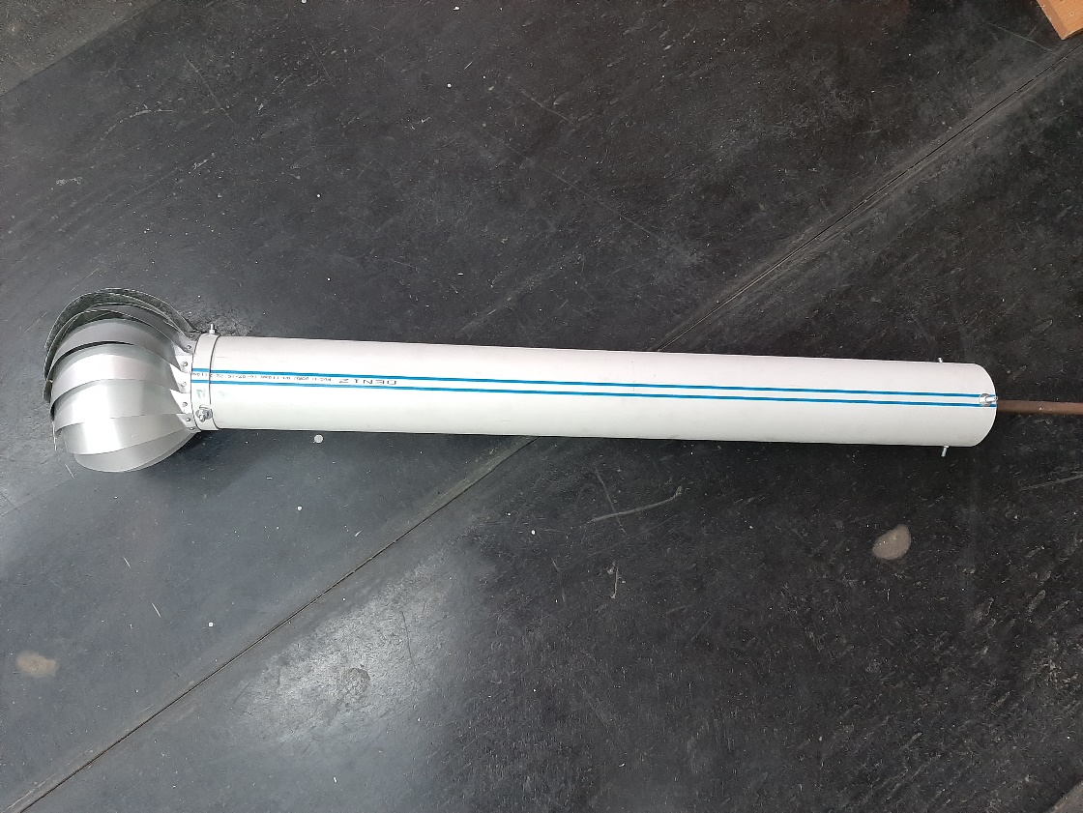

а)
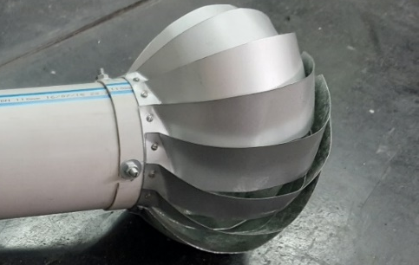

б)

а-общий вид образца; б-дефлектор

Рисунок 5.1– Экспериментальный образец цилиндра с активным ротационным элементом-дефлектором:

Лопасть состоит из цилиндрического элемента, изготовленного из поливинилхлорида диаметром 100 мм, внутри которого закреплен металлический прут диаметром 20 мм., который одной стороной крепится на горизонтальный вал ветроэнергетической установки болтами М6, а на другой стороне установлен активный дефлектор диаметром 200 мм, изготовленный из оцинкованной стали марки 08пс/3сп толщиной 1 мм. С двух сторон цилиндрической трубы с помощью диска для крепления закреплены подшипники. Благодаря активному элементу-дефлектору происходит самостоятельное вращение всей лопасти без использования дополнительных источников для пускового механизма вращения.
Лопасть может быть применена в качестве силового элемента ветроэнергетической установки с горизонтальной осью вращения. Комбинированная лопасть, состоит из цилиндрического элемента и активного дефлектора и не требует наличие приводных электродвигателей для раскрутки. Для раскручивания лопасти используется активный дефлектор, без использования дополнительных источников энергии.

5.2 Сборка и наладка опытного образца ветроэнергетической установки
Прототип ветроэнергетической установки с цилиндрическими лопастями, соединенных с дефлекторами, был создан для изучения процесса преобразования энергетического потенциала набегающего воздушного потока в электрическую энергию (рис. 5.2) (приложение Б).
Опытный образец ВЭУ проверяется на устойчивость в возможных наихудших природно-климатическим условиях, и в целом на работу в пределах рабочего диапазона скоростей ветрового потока.

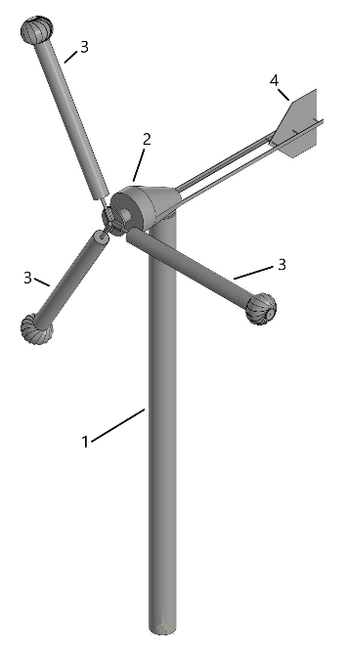
1-мачта; 2-генератор; 3-вращающийся цилиндр с дефлектором; 4-хвост

Рисунок 5.2– Ветроэнергетическая установка с лопастями в виде вращающихся цилиндров постоянного сечения с гладкой поверхностью с активным ротационным элементом
По сравнению с другими ветроэнергетическими установками данная установка обладает следующими преимуществами:
- не требуется дополнительной энергии, для приведения в действие вращения цилиндров.
- нет необходимости использования аккумуляторов в качестве дополнительного источника энергии для раскрутки лопастей со сложной геометрической формой.
Данная ветроэнергетическая установка состоит из:
- лопастей – вращающихся цилиндров постоянного сечения диаметром 100 мм и длиной 1000 мм с гладкой поверхностью;
- активных ротационных элементов с диаметрами 220 мм в ширину, в высоту 150 мм (рис.5.1);
- горизонтального вала, представляющего собой ось вращения генератора, изготовленного из стального прута диаметром 25 мм, закрепленного на верхнюю площадку мачты;
- радиального диска, изготовленного из стального листа толщиной 10 мм и диаметром 250 мм на с закреплёнными не вращающимися корневыми частями лопастей под углом 120 градусов, относительно друг друга;
- железного прута, соединяющего лопасти в виде вращающихся цилиндров с радиальным диском, длина которого составило 50 см.
Фотография ветроэнергетической установки с диаметром 3 м представлена на рисунке 5.3.

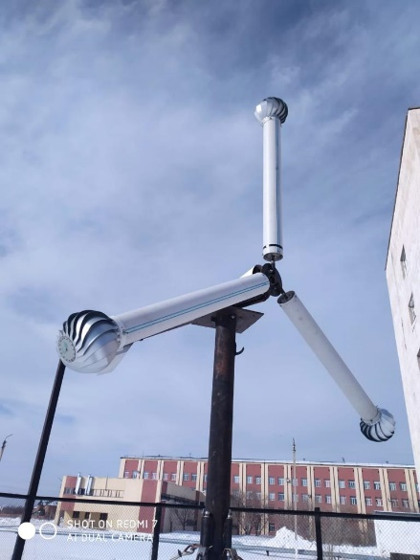

Рисунок 5.3 – Фотография опытного образца ветроэнергетической установки

Лопасти вращаются одновременно с одинаковой скоростью в одном направлении. Ветроколесо ориентируется к направлению ветра с помощью хвостового механизма. В результате, при использовании подшипников, происходит вращение лопастей, которые, в свою очередь, приводят в движение само ветроколесо, радиальный диск и вал генератора. При вращении вала генератора, вырабатывается электрическая энергия.

5.3 Разработка электрической части трехфазного электрогенератора
Разработана и спроектирована новая конструкция 3-х фазного синхронного электрогенератора переменного тока (рисунок 5.4).

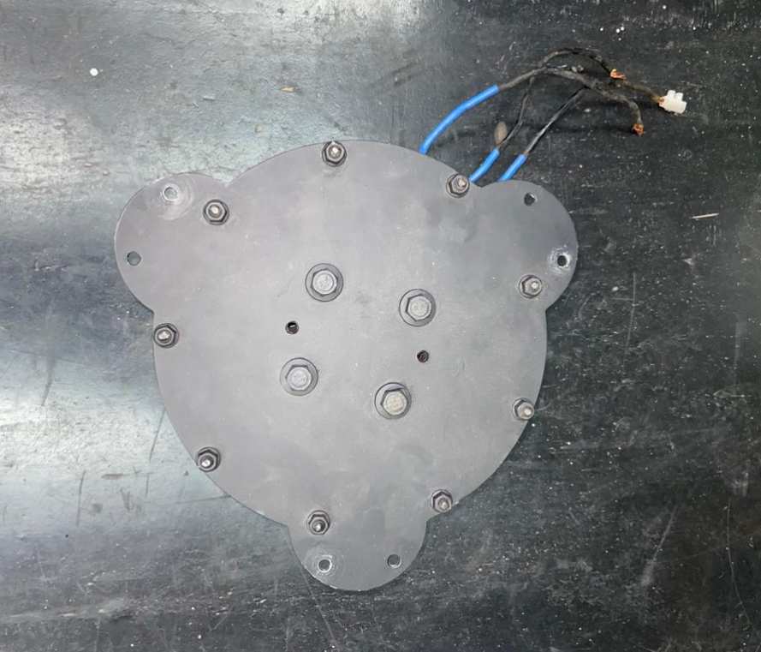

Рисунок 5.4 – Конструкция синхронного 3-х фазного
электрогенератора переменного тока

Рассматриваемый генератор состоит из вращающегося элемента в виде ротора и неподвижного элемента - статора. Сборка генератора представлена на рисунке 5.5.

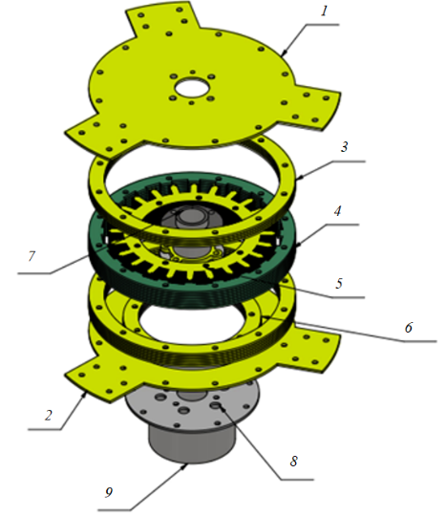

1- верхняя крышка, 2- нижняя крышка, 3- наружные кольца, 4-кольцо с магнитами, 5-статор, 6- шайба, 7-ступица, 8-пластина для проводов, 9- основание

Рисунок 5.5 – Сборка генератора

На кольце (4) расположены 20 штук постоянных магнитов. В пазах статора (5) размещена трехфазная обмотка. Обмотка переменного тока представляет собой систему проводов, определенным образом уложенных в пазах сердечника статора (24 шт.). Ротор генератора состоит из корпуса имеющий верхнюю (1) и нижнюю крышку (2), наружные кольца (3) и кольца с магнитами (4). К основанию (9) с помощью шайб (6) крепится статор (5). Диаметр медного провода 1 мм. Число витков 70 в одном обмотке. По расчетам данные 24 обмотки могут генерировать мощность до 950 Вт при частоте вращения 230 об/мин ветроколеса. Ротор вращается с помощью ступичного подшипника (7). Для правильного расположения проводов используется пластина (8).
Принцип работы синхронного электрогенератора основан на явлении электромагнитной индукции. Ротор с 20 магнитами создает вращающееся магнитное поле, которое пересекает трехфазную обмотку статора и индуцирует в ней электродвижущую силу. При подключении к генератору нагрузки генератор будет являться источником переменного тока.
Были проведены эксперименты по изучению влияния диаметра кольца провода для намотки катушки на уровень наведенной ЭДС.
Рассмотрены 3 варианта обмотки катушки медными проводами разного диаметра (таблица 5.1).
Определено, что первый образец является оптимальным, т.к. при измерении данной катушки получено самое высокое напряжение и минимальное значение силы тока (рисунок 5.6).

Таблица 5.1– Параметры исследованных образцов катушки

Образцы | Число витков, N | Диаметр провода, d, мм | ЭДС, ε, В
1 | 340 | 1,2 | 3,4
2 | 380 | 1 | 2,5
3 | 530 | 0,6 | 2,1

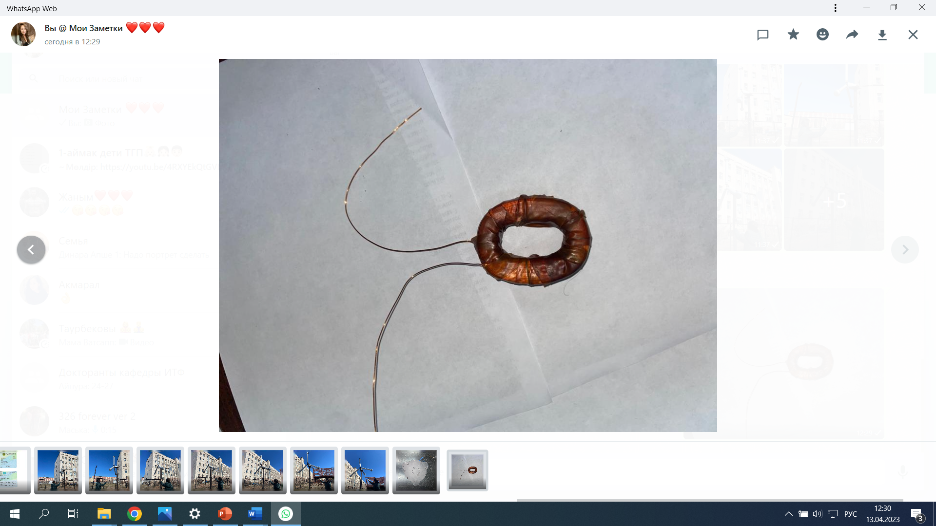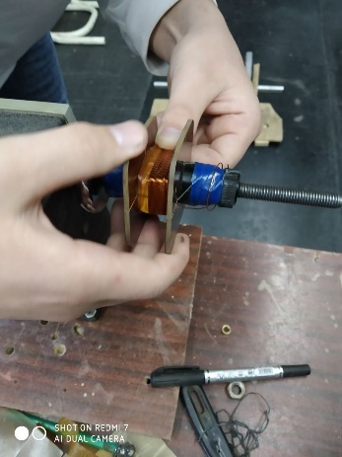

Рисунок 5.6 – Оптимальный образец катушки

Дальнейшее увеличение диаметра провода является не целесообразным, т.к. при обмотке с большим диметром провода, он не подходит по линейным параметрам к генератору, а также наблюдается уменьшение значения электродвижущей силы.
Определено, что при значении d~(1,1-1,2)d_{o}, где d_{o} - диаметр магнитного диска наблюдается максимальное значение электродвижущей силы. Чем больше диаметр катушки, тем более асимметрично уменьшается мощность. На рисунке 5.7 показана зависимость.

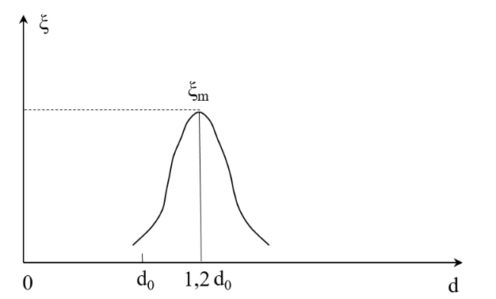
Рисунок 5.7 – Изменение усредненного уровня наведенного Э.Д.С. в зависимости от диаметра обмотки кольцевой катушки

Для преобразования переменного тока в постоянный ток по полярности (+/-), применялся трехфазный диодный мост (Рисунок 5.8), который подключался к обмоткам статора.

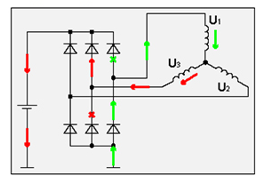
Рисунок 5.8 – Движение тока в генераторе

Трехфазный диодный мост представляет собою узел из выпрямительных полупроводниковых диодов.

5.4 Результаты исследования электрофизических параметров ветроэнергетической установки
Для исследования эффективности работы ветроэнергетической установки, проведены ряд опытных испытаний по определению электрофизических параметров.
Получена зависимость напряжение исследуемого опытного образца ВЭУ от число оборотов ветроколеса (рисунок 5.9).

Рисунок 5.9 – Результаты исследования напряжение от числа оборотов ветроколеса

Как видно из рисунка 5.9 напряжение на генераторе с нагрузкой для зарядки аккумулятора растет прямолинейно до 24 В при росте числа оборотов до 220 об/мин, однако в дальнейшем наблюдается замедленный рост, обусловленный такими явлениями, как рост трения, турбулентности и др. факторов с увеличением скорости ветра.
Ниже представлена зависимость силы тока от скорости ветра (рисунок 5.10).

Рисунок 5.10– Влияние скорости ветра на значения силы тока макета

Определено, что при скорости ветра 12 м/с электрогенератор выдает 38,8 А силы тока. С увеличением скорости ветра прямолинейно растет и значение силы тока.
На рисунке 5.11 представлена зависимость напряжения от скорости ветра.

Рисунок 5.11 – Влияние скорости ветра на значение напряжения макета

Как видно из рисунка 5.11, при скорости 12 м/с, получено максимальное напряжение около 26 В.
На рисунке 5.12 представлена зависимость мощности от скорости потока воздуха.

Рисунок 5.12– Влияние скорости ветра на мощность

Как видно из рисунка 5.12 при скорости 12 м/с опытная установка ветроэнергетической установки обладает мощностью около 950 Вт.
Ниже на рисунке 5.13 представлены результаты измерений числа оборотов ветроколеса в зависимости от скорости ветра.

Рисунок 5.13 – Влияние скорости ветра на значения число оборотов

Как видно из рисунка 5.13, при максимальной скорости ветра 12 м/с, ветроколесо совершает около 230 оборотов в миниту. То есть число оборотов ветроколеса прямолинейно зависит от скорости потока.
Ниже на графике 5.14 представлена зависимость результатов измерений силы тяги от скорости ветра.

Рисунок 5.14–Влияние скорости ветра на значения силы тяги

Из выше приведенного рисунка, видно, что при скорости 12 м/с сила тяги ветроэнергетической установки равен 342 Н.

5.5 Климатические испытания опытного образца ветроэнергетической установки со сложной геометрической формой лопастей. Исследование силы тяги ВЭУ с учетом изменяющихся от температуры теплофизических параметров воздуха
Эксплуатация ВЭУ является более сложной задачей, чем простое возведение ветряных турбин на обширных территориях. Перед установкой ВЭУ, необходимо провести тщательный анализ климатических условий территории, на которой устанавливается данная ВЭУ: с какой скоростью и частотой дует ветер на этом участке, какова среднегодовая температура воздуха. Климатические условия определенной местности оказывают огромное влияние на работоспособность и энергоэффективность ВЭУ, т.к. производительность установки прямолинейно зависит от мощности ветрового потока местности.
Казахстан отличается экстремально континентальным климатом с долгим жарким летом и холодными зимами. Зима на севере страны долгая и холодная – в отдельные годы температура воздуха зимой , например в г. Астане достигала - 52°C, но бывают и оттепели до 5°C. Самый короткий сезон на севере - весна, которая длится 1,5 месяца, в то время как лето длится 3 месяца, а продолжительность зимы в среднем по стране с октября по апрель месяцы. Снег начинает выпадать в основном в ноябре месяце, но может отмечаться и в апреле.
Резко континентальный климат и большие внутридневные и годовые колебаниями температуры в стране обусловлены, удаленностью Казахстана от океана. Поэтому, температуры в зимние месяцы (с декабря по февраль месяцы) чрезвычайно низкие, в среднем по стране от -9 ° C до -12 °C, в то время как лето жаркое, со средними температурами от 22 ° C до 23 ° C (в июне, июле и августе). Количество осадков относительно невелико в течение всего года, среднемесячный уровень осадков составляет от 14 мм до 30 мм.
Температура воздуха в течение всего года в Казахстане варьируется в зависимости от широты, причем в северных районах зима намного холоднее, чем в южных регионах, а на юге страны относительно жаркое лето. Например, в январе и феврале месяце температура воздуха в столице Астане, расположенной на севере страны может опуститься до -16°C, в то время как в самом густонаселенном городе Алматы, на юго-востоке, средние температуры остаются выше -7°C. Аналогичным образом, средняя температура в июле месяце может варьироваться от 20°C в некоторых регионах севера и северо-востока до 29°C в южных районах вблизи границы с Узбекистаном.
Карагандинская область характеризуется резко континентальным и засушливым климатом, что обусловлено удаленностью территории области от крупных водоемов и свободным доступом в зону теплого сухого субтропического воздуха пустынь Центральной Азии в теплое время года и золотого, влагостойкого арктического воздуха в холодный сезон.
Зима на территории региона долгая, суровая, со стабильным снежным покровом, значительными скоростями ветра и частыми метелями. Осень, как и весна, короткая и часто сухая.
Среднегодовая температура воздуха в северной части региона составляет плюс 2 - 2,5°C, а в южной части плюс 5-7°C (Рисунок 5.15). Самый теплый месяц – июль месяц. Среднемесячная температура воздуха в июле варьирует от +20ºC на севере области до + 25ºC на юге. На возвышенных участках она на 2-3°C меньше. Абсолютная максимальная температура в июле месяце на севере региона достигает +40 - 42ºC, а в южной его части +46ºC.

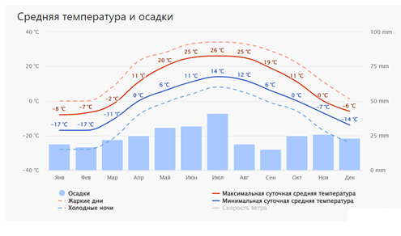
Рисунок 5.15 – Среднегодовые показатели температуры и осадков по Карагандинской области

Для описания, анализа и оценки условий, благоприятных для успешного использования энергии ветра в практике применяется ветроэнергетический кадастр. В ходе исследования определяются наиболее перспективные места для строительства ВЭС. В этом документе также указываются основные направления возможного практического применения ветроэнергетических установок.
Основные показатели, которые рассматриваются в ветроэнергетическом кадастре:
-среднее значение скоростей ветра, которые определены за продолжительное время;
- периодичность средних скоростей;
- продолжительность ветровых дней и дней затишья.
Средняя скорость ветра в регионе в значительной степени определяет количество электроэнергии, вырабатываемой ветроэнергетической установкой. Большие скорости ветра генерируют больше энергии, так как при таких ветрах лопасти вращаются быстрее. Это в свою очередь приводит к увеличению механической мощности и соответственно увеличению электрической мощности генератора.
Оптимальными участками для установки ВЭУ, работающих на основе эффекта Магнуса являются территории, где среднегодовая скорость ветра составляет не менее 4 м/с.
Среднегодовая скорость ветра в северной части Карагандинской области составляет 4,5 - 5, в южной 3,5 - 4,5 м/с. Безветренные дни довольно редки. Зимой из-за наличия отрога Сибирского максимума в северных регионах преобладают юго-западные ветра со средней скоростью 5-5,5 м/с и частотой 25-45%, а в центральных и южных регионах северо-восточные ветра с частотой 40-75%. В западных и южных районах области, на равнинной территории средняя скорость ветра в зимний период составляет 4,5 - 5 м/с. При приближении к низкогорным районам, она уменьшается в среднем до 3-4 м/с, однако с ростом высоты местности она увеличивается и достигает 5-6 м/с. В теплое время года в северных и центральных районах области преобладают северо-восточные ветра, а на юге - юго-западные. Самые сильные ветра во всем регионе, вызывающие снежные бури зимой и пыльные бури летом, чаще всего имеют юго-западное направление. Самые высокие скорости ветра обычно наблюдаются во второй половине зимы и весной.
Частота ветра со скоростью более 15 м/с колеблется от девяти дней на юге до 50 на севере [131].
На рисунке 5.16 приведена роза ветров для Карагандинской области.

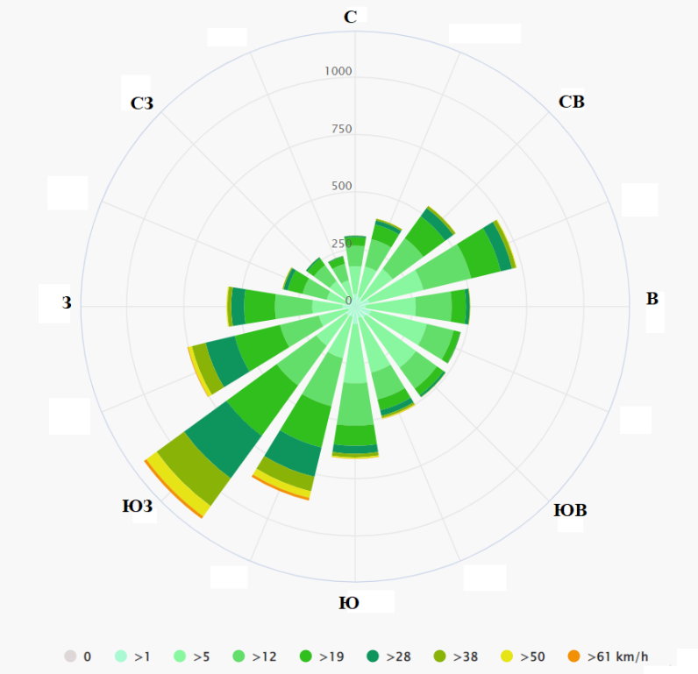

Рисунок 5.16 – Роза ветров для Карагандинской области

Как видно из рисунка 5.16, на территории преобладают ветра в Юго-Западном направлении, максимальная скорость которых доходят до 16 м/с. После Юго-Западных ветров также часто встречаются ветра в Южном и Западном направлениях.
В таблице 5.1 представлены данные о повторяемости ветров по Карагандинской области за 2022 год.
Исследования опытного образца ветроэнергетической установки производились в полигонных условиях используя лабораторию «Систем хранения энергии», в НЦ «Альтернативная энергетика» (рисунок 5.17). Система включает в себя источники возобновляемой энергии подключенные через контроллер заряда к аккумуляторной батарее для накопления энергии. Для прямого подключения к сети используется инвертор для преобразования постоянного тока в переменный. Также в системе на полигоне установлена метеостанция, для метеорологических измерений параметров воздуха AW006 (рисунок 5.18). Для отображения информации о параметрах воздуха использовалась экранный дисплей (рисунок 5.19).

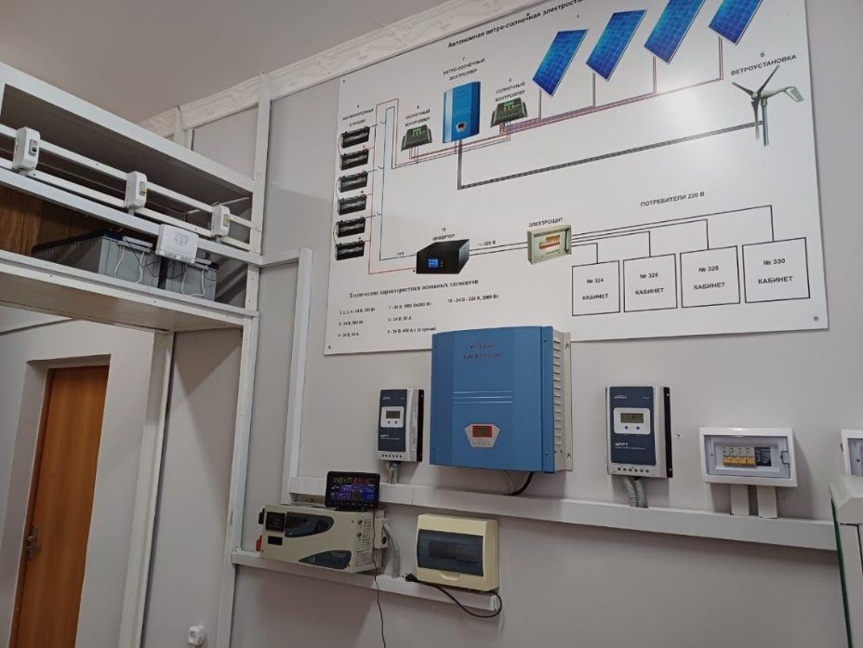

Рисунок 5.17– Лаборатория «Систем хранения энергии»

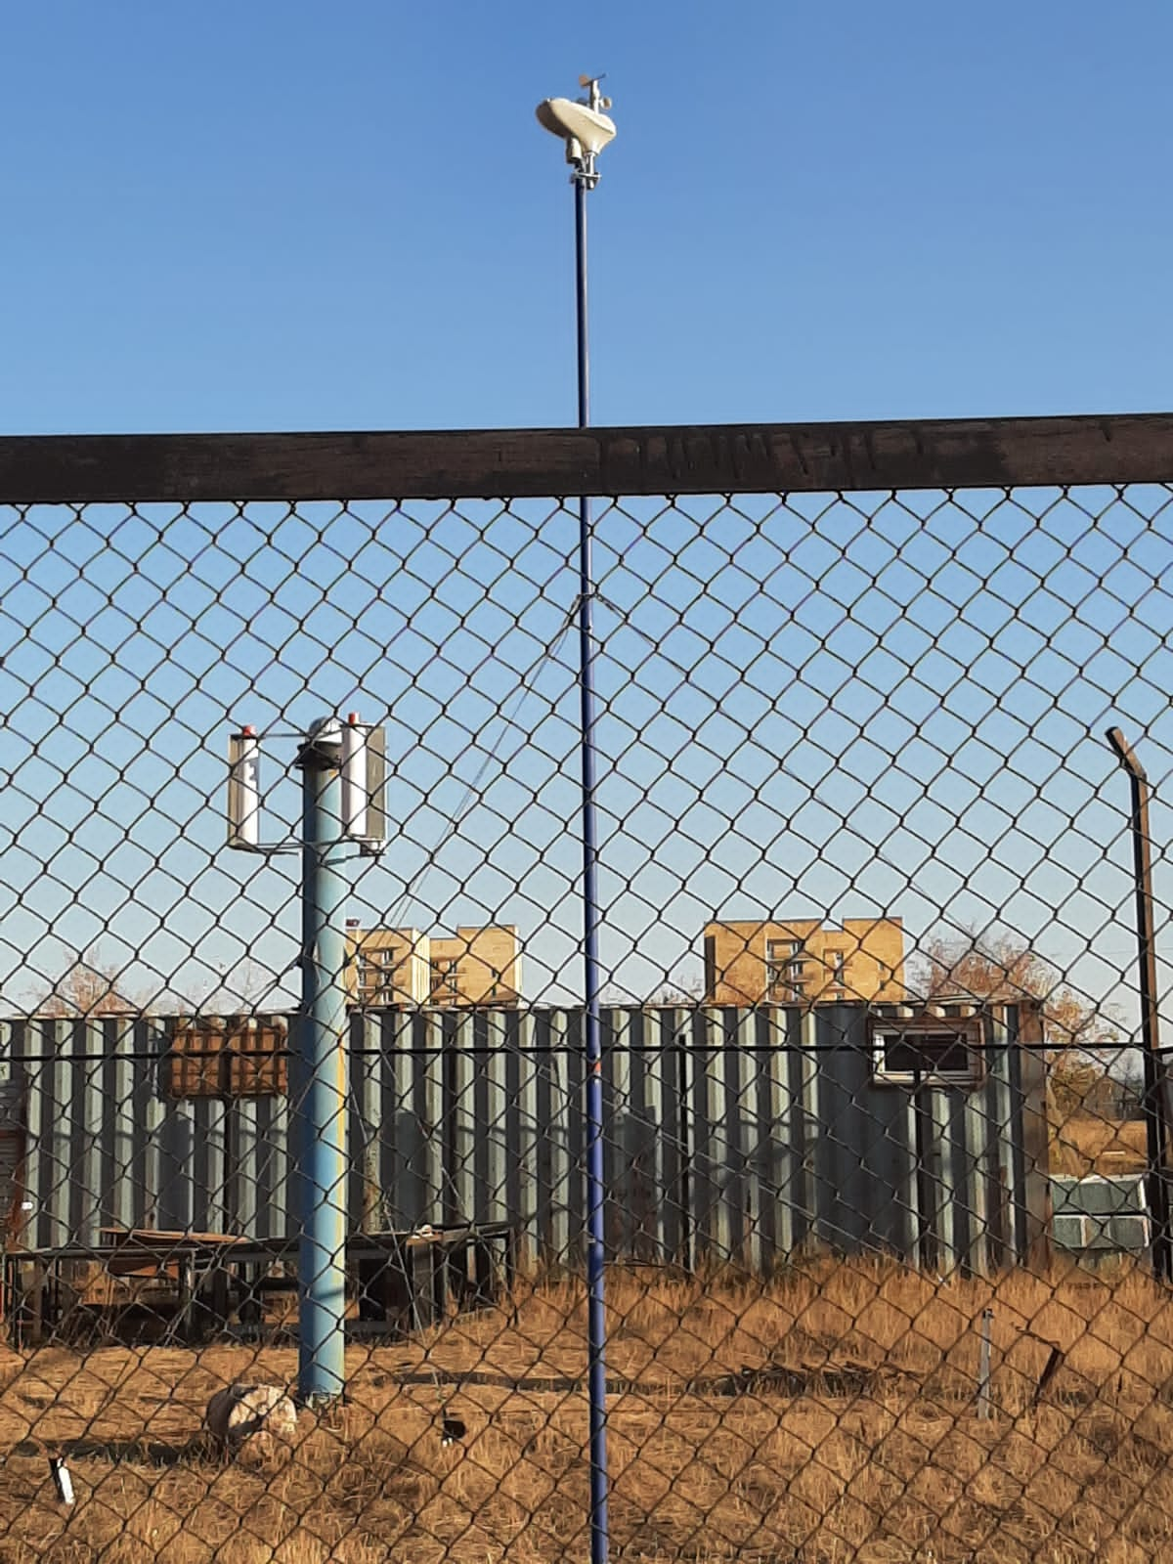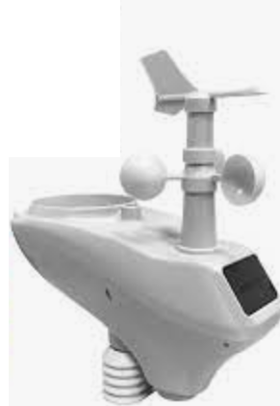
а) б)
а) размещение внешнего датчика метеостанции на испытательном полигоне,
б) изображение внешнего датчика

Рисунок 5.18 – Беспроводная метеостанция AW006
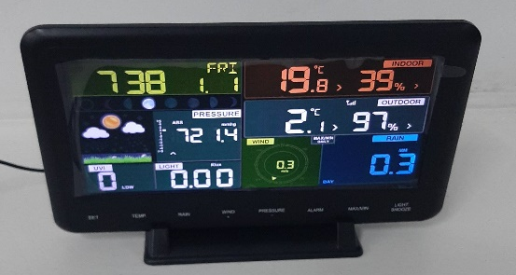

Рисунок 5.19 – Отображение данных метеостанции на экранном дисплее
Благодаря беспроводной метеостанции, можно получать такие параметры, как:
- значение температуры воздуха
- диаграмму влажности воздуха;
- атмосферное давление;
- количество выпавших осадков;
- температуру выпадения росы;
- скорость и направление ветра.
На основе анализа климатических условий Карагандинской области проведены опытные экспериментальные работы по исследованию эффективности работы опытной ВЭУ [132-136].
Эксперименты проведены для 3 сезонов года (осень, зима, весна) с 1 по 20 число каждого месяца (рисунок 5.20).

Таблица 5.1– Средняя скорость и повторяемость ветра по направлениям за 2022 год

Наименование | Румбы
Наименование | С | СВ | В | ЮВ | Ю | ЮЗ | З | СЗ | Штиль
Январь
Повторяемость | 4 | 14 | 10 | 19 | 17 | 31 | 4 | 1 | 14
Средняя скорость, м/с | 4,6 | 6,1 | 5,8 | 5,7 | 5,8 | 7,7 | 6,4 | 5,3 | 0
Июль
Повторяемость | 12 | 18 | 10 | 9 | 10 | 15 | 14 | 12 | 14
Средняя скорость, м/с | 4,8 | 5 | 5,4 | 4,4 | 4,1 | 5,5 | 6 | 5,8 | 0

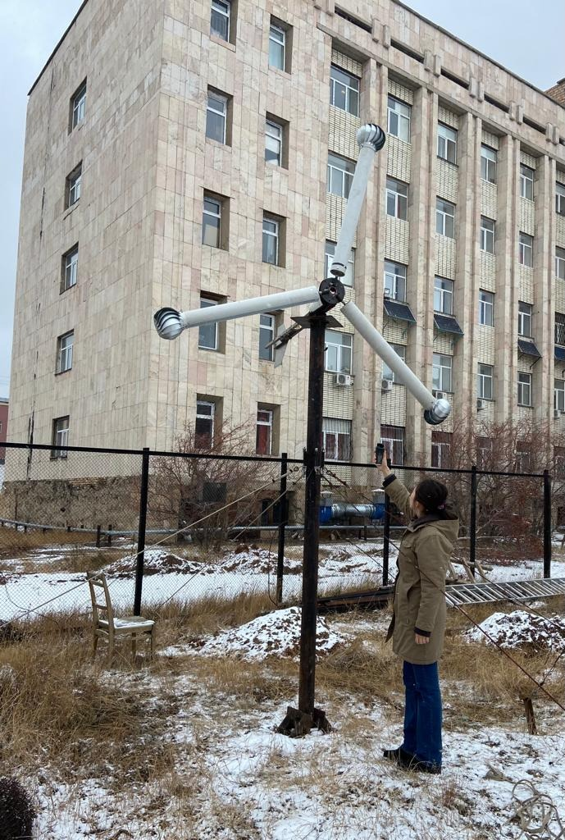 | 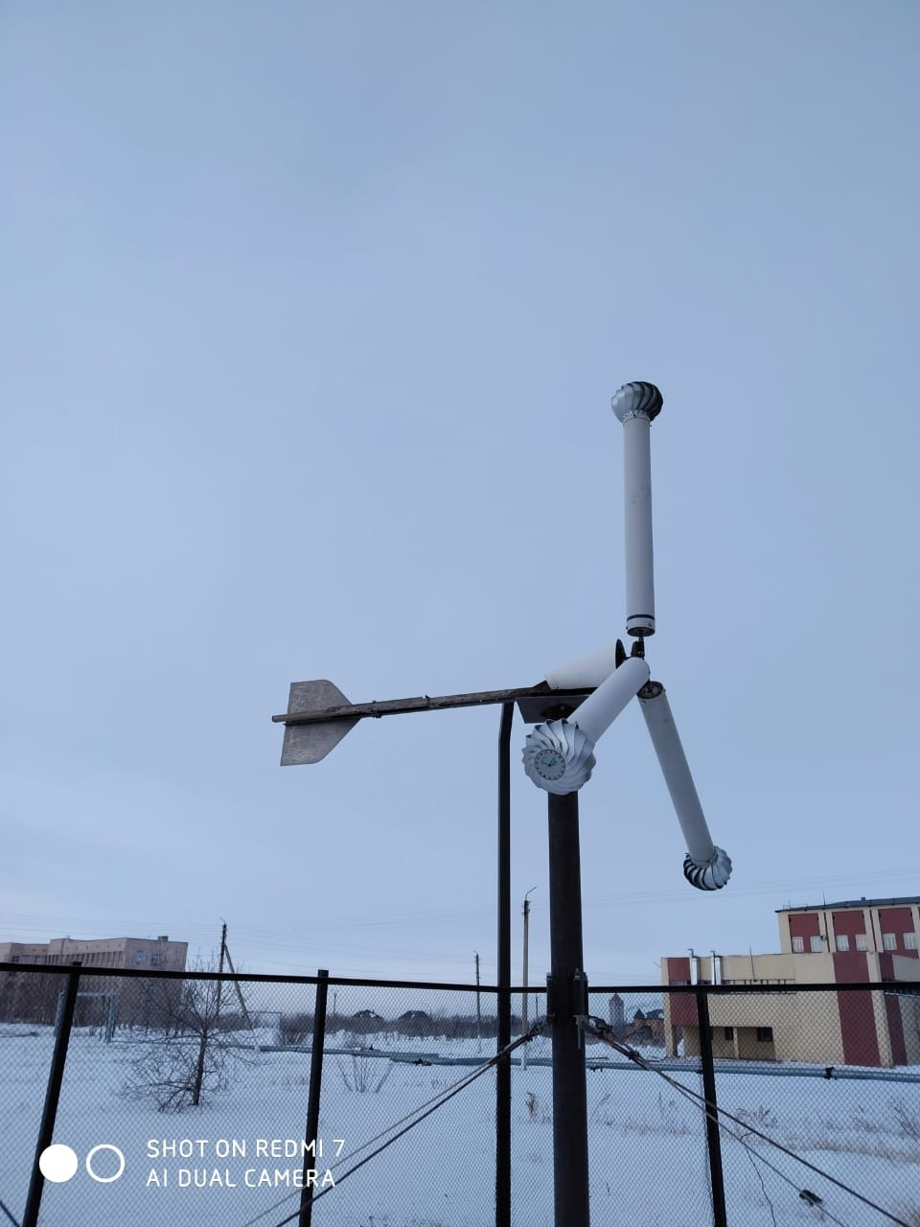 | 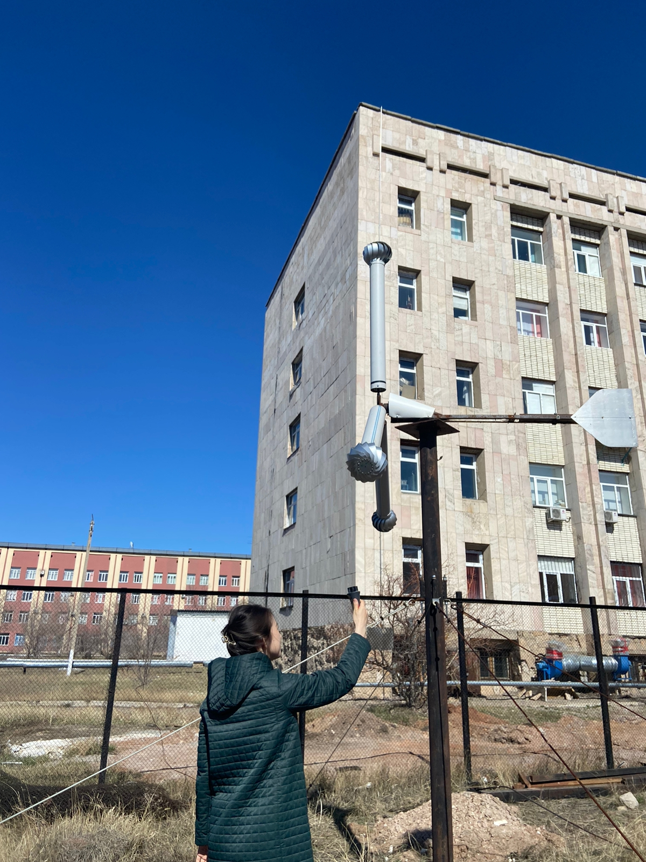
а) | б) | в)

а- октябрь (осень); б-январь (зима); в- март (весна)

Рисунок 5.20 – Исследование влияния климатических условий опытной ВЭУ в разных сезонах.

Проведены исследования по определению изменение температуры воздуха на теплофизические свойства воздуха -30°С +20°С, для трех сезонов года (осень, зима и весна). Используя беспроводную метеостанцию (рисунки 5.18 и 5.19) получена информация о значениях температуры и влажности, а также скорости ветра. Теплофизические параметры воздуха рассчитывались, используя формулы 3.15-3.19 (таблица 5.2).

Таблица 5.2– Изменение теплофизических свойств воздуха в зависимости от температуры воздуха

t, °C | ρ, кг/м³ | μ·10⁶, Па·с | ν·10⁶, м²/с | C_{p}, Дж/(кг·град) | λ·10², Вт/(м·град)
-30 | 1,453 | 15,7 | 10,8 | 1013 | 2,2
-25 | 1,424 | 16 | 11,21 | 1011 | 2,24
-20 | 1,395 | 16,2 | 11,61 | 1009 | 2,28
-15 | 1,369 | 16,5 | 12,02 | 1009 | 2,32
-10 | 1,342 | 16,7 | 12,43 | 1009 | 2,36
-5 | 1,318 | 17 | 12,86 | 1007 | 2,4
0 | 1,293 | 17,2 | 13,28 | 1005 | 2,44
+5 | 1,270 | 17,4 | 13,72 | 1005 | 2,47
+10 | 1,247 | 17,6 | 14,16 | 1005 | 2,51
+15 | 1,226 | 17,9 | 14,61 | 1005 | 2,55
+20 | 1,205 | 18,1 | 15,06 | 1005 | 2,59

Как видно из таблицы 5.2 при повышении температуры воздуха плотность воздуха снижается, однако вязкость (динамическая и кинематическая) увеличивается обусловленное интенсивном колебанием молекул воздуха при нагревании, согласно молекулярно-кинетической теории. Также определено, что повышение температуры воздуха незначительное влияет на значение удельной теплоемкости воздуха, при росте температуры от -30°С +20°С, значение C_{p} увеличилась на 0,8%. Значение теплопроводности воздуха прямолинейно зависит от роста температуры и теплоемкости воздуха.
Изменение относительной силы тяги в зависимости от каждого исследуемого дня для октября месяца, в течение которого изменялись теплофизические параметры воздушного потока, показаны на рисунке 5.21.

Рисунок 5.21 – График изменения Fт/Fср за октябрь

Максимальное Fт/Fср=2,4 получено при средней скорости 11 м/с и температуре +12ºС. Среднее Fт/Fср составило около 1,6.
Ниже на рисунке 5.22 показаны результаты измерений Fт/Fср за январь.

Рисунок 5.22 – График изменения Fт/Fср за январь

Как видно из рисунка, при скорости 10 м/с наблюдается максимальное Fт/Fср=2, которое было зафиксировано при температуре -22 ºС.
Ниже на рисунке 5.23 показаны результаты измерений Fт/Fср за март.

Рисунок 5.23 – График изменения Fт/Fср за март

Из рисунка видно, что максимальное Fт/Fср=2,4 за март получено при температуре +2ºС и скорости ветра 13 м/с. Среднее Fт/Fср равно 1,5.
В ходе климатических испытаний опытного образца установлено, что на его выходные характеристики оказывают влияние изменяющиеся в зависимости от сезона года такие теплофизические параметры воздуха, как температура, плотность, относительная влажность и давление.
Ниже на рисунках 5.24-5.26 показаны результаты влияния температуры воздуха на силу тяги при скоростях ветра 5,9 и 13 м/с.

Рисунок 5.24 –Изменение силы тяги в зависимости от температуры при скорости ветра 5 м/с

Рисунок 5.25 – Изменение силы тяги в зависимости от температуры при скорости ветра 9 м/с

Рисунок 5.26– Изменение силы тяги в зависимости от температуры при скорости ветра 13 м/с

Определено, что на характер линий представленных на рисунках 5.24-5.26, оказывают такие факторы, как: скорость ветра, трение между частями ветроколеса и плотность воздуха. Во время проведения экспериментов при различных температурах, сила тяги возрастала с ростом температуры, из-за того, что смазка в подшипниках становилась менее вязкой. При низких температурах смазка более вязкая. И этот факт оказывает большее влияние на скорость вращения ветроколеса, чем аэродинамические эффекты. Таким образом, установлено, что разработанная ветроэнергетическая установка со сложной геометрической формой лопастей показала положительный результат по выработке электроэнергии при малых скоростях воздушного потока.

5.6 Выводы по главе
- Создан опытный образец ветроэнергетической установки со сложной геометрической формой лопастей для исследования процесса преобразования энергетического потенциала воздушного набегающего потока в электрическую энергию.
- Проведены опытно-климатические испытания ветроэнергетической установки со сложной геометрической формой лопастей в разные сезоны года (осень, зима, весна).
- Получена зависимость вольтамперных характеристик опытного образца. При скорости ветра 12 м/с и силе токе 12 А, получено максимальное напряжение 21 В.
- При скорости ветра 12 м/с зафиксирована максимальная частота вращения ветроколеса 250 об/мин.
- Максимальная мощность опытного образца при скорости 12 м/с составило 280Вт, который растет с увеличением скорости ветра.
- Максимальное значение силы тяги 340 Н получено при скорости ветра 12 м/с.
- Получены результаты зависимости силы тяги ВЭУ с учетом изменяющихся от температуры теплофизических параметров воздуха. Из графиков зависимостей определено, что при повышении температуры на +10ºС, сила тяги увеличивается на 5 Н.

ЗАКЛЮЧЕНИЕ

В данной диссертационной работе проведены численное и экспериментальное исследования аэродинамических характеристик ветроэнергетической установки со сложной геометрической формой лопастей. Полученные результаты позволяют сформулировать следующие основные выводы:
1. Проведен анализ научных работ посвященных ветроэнергетическам установкам с горизонтальной осью вращения, в том числе работающих на основе эффекта Магнуса. Выполнен обзор численных исследований обтекания воздушным потоком цилиндрических тел, на основе современных компьютерных программ. На основе проведенного анализа, установлено что существующие ветроэнергетические установки имеют некоторые недостатки, в виде сложности конструкции лопастей, приводящие к повышению турбулентности возле ветроколеса, а также наличие приводных электродвигателей, которые требуют дополнительный источник энергии. Также многие существующие ветроэнергетические установки работают при среднем коридоре значений ветра начиная от 8 м/с, но как показал анализ ветрового коридора на территории Казахстана, где средняя скорость ветров составляет 4-5 м/с, данные установки мало эффективны.
2. С целью рационального использования временных и экономических ресурсов, а также определения наиболее оптимальных геометрических параметров выполнено численное моделирование силового элемента и самого ветроколеса с двумя и тремя лопастями с последующим получением картины распределения давления и трехмерного обтекания поля скоростей при разных режимах обтекания, используя программу ANSYS. Построены вычислительные сетки макетов ветроэнергетических установок для дискретизации вычислительной области с использованием подпрограммы построения сетки Ansys Meshing. Моделью турбулентности выбрана Realizable k-ε. Проведены численные исследования КИЭВ и быстроходности, характеризующих энергетическую эффективность конструкции и режим работы ветроэнергетической установки. Благодаря наличию лопастей со сложной геометрической формой, которые образуют крутящий момент трехлопастной ветроэнергетической установки достигается максимальное значения КИЭВ равное 27 %.
3. На основе численных данных изготовлен лабораторный макет лопасти и ветроколеса с двумя и тремя лопастями, а также разработана методика проведения аэродинамических измерений.
4. Впервые проведена сравнительная оценка зависимостей коэффициентов лобового сопротивления и подъемной силы, полученных экспериментальными и численными методами для различных значений числа оборотов цилиндрического образца с активным ротационным элементом-дефлектором и числа Рейнольдса. Максимальное значение Cx =1,27 при численном расчете и Cx =1,24 в эксперименте, а также Cy=1,3 при численном расчете и Cy =1,27 в эксперименте получены при Re=0,3·10⁵. В ходе сравнительного анализа определено, что лопасть с металлическим дефлектором обладает большей скоростью вращения, которая при v=15 м/с составляет N=1100 об/мин, что на 10% выше, чем скорость вращения лопасти с пластиковым дефлектором. Наибольшие значения аэродинамических сил, действующие на лопасть, достигаются при угле атаки от 0° до 30°. Лобовое сопротивление, которое определяется силой трения в пограничном слое и силой давления, образующейся за счет разности давлений перед лопастью и за ним, растет при угле атаки от 0° до 30° параллельно вместе с ростом подъемной силы. При обтекании потоком, лопасть отклоняется вниз. С ростом угла атаки, повышается отклонение потока. С ростом угла атаки от 30° до 60° происходить турбулизация пограничного слоя, происходить срыв потока с поверхности силового элемента. При повышении угла атаки значение подъемной силы резко падает из-за счет интенсивного срыва потока. Установлено, что с ростом угла атаки потока угловая скорость вращения основного вала ветроколеса с двумя лопастями постепенно уменьшается до α = 45º, а в дальнейшем наблюдается ее резкое уменьшение. Максимальное значение числа оборотов ветроколеса с двумя лопастями составило 140 об/мин при 12 м/с. Максимальное экспериментальное значение коэффициента силы тяги ветроэнергетической установки с тремя лопастями 1,59 Н наблюдается при числе Рейнольдса равной 0,19·10⁵. Численные данные аппроксимируются степенной функцией: y = 0,8999x^{-0,282}.
5. Создан опытный образец ветроэнергетической установки со сложной геометрической формой лопастей для исследования процесса преобразования энергетического потенциала воздушного набегающего потока в электрическую энергию. Создан трехфазный синхронный генератор переменного тока. Получены результаты исследования по определению наиболее оптимального диаметра провода для обмотки катушки. Установлено, что максимальное значение электродвижущей силы наблюдается при значении d~(1,1-1,2)d_{o}. Также проведены опытно-климатические испытания ветроэнергетической установки со сложной геометрической формой лопастей в разные сезоны года (осень, зима, весна). Получены зависимости электрофизических параметров опытного образца. Установлено что, при скорости 12 м/с можно получить максимальное напряжение 26 В и силу тока равной 38,8 А. Максимальная частота вращения ветроколеса составило 230 об/мин при скорости 12 м/с. Вырабатываемая мощность опытного образца растет с увеличением скорости воздушного потока воздуха, и составила 950 Вт при скорости 12 м/с. Максимальное значение силы тяги составило 340 Н при скорости 12 м/с. Получены результаты зависимости силы тяги ВЭУ с учетом изменяющихся от температуры теплофизических параметров воздуха. Установлено, что с приростом температуры окружающей среды примерно на +10ºС, значение силы тяги увеличивается на 5Н.
Полученные результаты численных и экспериментальных исследований имеет прикладной характер, и могут быть применены при создании реальных образцов ветроэнергетических установок со сложной геометрической формой лопастей, исключающие наличие электропривода благодаря добавлению активного ротационного элемента-дефлектора, с минимальным порогом скорости ветра для запуска вращения ветроколеса 4 м/с.
На основе полученных результатов составлен акт испытаний (приложение В) макета ветроэнергетической установки трехлопастной со сложной геометрической формой, а также они внедрены в учебный процесс (приложение Г). Получен патент на полезную модель «Лопасть в виде вращающихся цилиндров с активным дефлектором» (приложение Д). Также в ходе написания диссертационной работы получен грант на финансирование старт-ап проекта «Автономное освещение беседки альтернативным источником энергии, расположенного рядом с кампусом НАО КарУ им. акад. Е. А. Букетова» (приложение Е).

СПИСОК ИСПОЛЬЗОВАННЫХ ИСТОЧНИКОВ

1 Дукенбаев К.Д. Энергетика Казахстана. Движение к рынку. – Алматы: Гылым, 1998. – С. 54-74, 88-98.
2 Международное агентство по возобновляемым источникам энергии (IRENA) // https://www.irena.org/wind
3 Официальный сайт Президента Республики Казахстан // https://akorda.kz/ru/glava-gosudarstva-provel-soveshchanie-po-voprosam-razvitiya-elektroenergeticheskoy-otrasli-2641240
4 Указ Президента Республики Казахстан О Концепции по переходу Республики Казахстан к "зеленой экономике" // https://www.akorda.kz/upload/%D0%96%20%E2%84%96577%20%D1%80%D1%83%D1%81.pdf
5 Проект ПРООН-ГЭФ «Казахстан — инициатива развития рынка ветроэнергии» // https://www.undp.org/sites/g/files/zskgke326/files/migration/kz/7075-28567.pdf
6 Как Казахстан осваивает возобновляемые источники энергии // https://baiterek.gov.kz/ru/pr/media/stati-i-intervyu/kak-kazakhstan-osvaivaet-vozobnovlyaemye-istochniki-energii/
7 Лукутин Б.В., Суржикова О.А., Шандарова Е.Б. Возобновляемая энергетика в децентрализованном электроснабжении. . – М.: Энергоатомиздат, 2008. – 231 с.
8 Рынок ВИЭ в Казахстане:потенциал, вызовы и перспективы // https://www.pwc.com/kz/en/publications/esg/may-2021-rus.pdf
9 Официальный информационный ресурс Премьер-Министра Республики Казахстан // https://primeminister.kz/ru/news/sistema-aukcionov-pozvolila-dobitsya-znachitelnogo-snizheniya-cen-na-zelenuyu-ekonomiku-minenergo-91012
10 Постановление Правительства Республики Казахстан от 25 августа 2003 года № 857 // https://online.zakon.kz/Document/?doc_id=1043915
11 Хабдуллина Г.А., Глущенко Т.И. Применение возобновляемых источников энергии для повышения эффективности электроснабжения социальных объектов. Монография – Костанай: КРУ им. А.Байтурсынова, 2022. – 96с.
12 Развитие ветроэнергетики в Казахстане // Наука и Техника Казахстана. – 2015. – №3-4. – С. 18-23.
13 Официальный сайт Агентство РК по статистике // http://www.stat.gov.kz.
14 Policymaker’s Guide to Feed-in Tariff Policies, U.S. National Renewable Energy Lab // www.nrel.gov/docs/fy10osti/44849.pdf
15 Закон Республики Казахстан «О поддержке использования возобновляемых источников энергии » от 04.07.2009 г.
16 Танашева Н.К., Бахтыбекова А.Р. Основные принципы и проблемы современной ветроэнергетики: Учеб. пос. – Нур-Султан: Изд-во «Алтын кітап». - 2021. - 161 с.
17 Potential of Wind Energy in Kazakhstan // https://eurasian-research.org/publication/potential-of-wind-energy-in-kazakhstan/
18 Trevor P. James Blyth -Britain's First Modern Wind Power Pioneer // Wind Engineering. –2005. – 29. –Р.191-200.
19 Джабер Д.А.И., Автономный преобразователь энергии ветра на базе бесконтактной машины постоянного тока: дис. ... канд.техн. наук: 05.09.03: защищена 22.06.22: утв. 21.04.22 / Джабер Ахмед Ибрагим Джабер. - С, 2022. - 160 с.
20 Chun-Ming H., Fu Ch. Evaluation of Locations for Small Wind Turbines in Costal Urban Areas Based on a Wind Energy Potential Map // Environmental Modeling & Assessment–2013. –18, No. 5.–Р. 593-604.
21 Shires A., Kourkoulis V. Application of circulation controlled blades for vertical axis wind turbines //Energies. – 2013. – V. 6. – No 8. – P. 3744-3763.
22 Vivek C. M. et al. A review on vertical and horizontal axis wind turbine //International Research Journal of Engineering and Technology (IRJET). – 2017. – V. 4. – No. 4. – P. 247-250.
23 Шефтер Я. И. Использование энергии ветра. – 1983.
24 Фатеев Е. М. Ветродвигатели и ветроустановки. – 1948.
25 Исатаев С.И., Жангунов О. Поперечное обтекание короткого цилиндра со сферическими торцами потоком воздуха. Исследование процесса переноса. – Алматы, 1985. – С. 17–21.
26 Abbas Z. et al. Design and Parametric Investigation of Horizontal Axis Wind Turbine //Journal of Shanghai Jiaotong University (Science). – 2018. – V. 23. – P. 345-351.
27 Танашева Н. К. и др. Расчет аэродинамических характеристик ветроэнергетической установки с лопастями в виде вращающихся цилиндров //Письма в Журнал технической физики. – 2021. – Т. 47. – №. 20. – С. 52-54.
28 Zhao J. et al. Discussion on improving Magnus effect of cylinder based on CFD //2013 IEEE International Conference on Mechatronics and Automation. – IEEE, 2013. – P. 539-543.
29 Bush J. W. M. The aerodynamics of the beautiful game. – 2013.
30 Anderson J. D. Ludwig Prandtl’s boundary layer //Physics today. – 2005. – V. 58. – No. 12. – P. 42-48.
31 Gilmore C. P. Spin sail harnesses mysterious Magnus effect for ship propulsion //Popular Science. – 1984. – P. 70-72.
32 Bordogna G. et al. Experiments on a Flettner rotor at critical and supercritical Reynolds numbers //Journal of Wind Engineering and Industrial Aerodynamics. – 2019. – V. 188. – P. 19-29.
33 Самулеев В. И., Мухин Ю. П., Калачёв В. К. Анализ вариантов систем электродвижения с использованием роторов Флеттнера при модернизации паромов проекта 1809 //Научные проблемы водного транспорта. – 2017. – №. 53. – С. 90-98.
34 Танашева Н. К., Бахтыбекова А.Р., Шаймерденова Г. М., Сакипова С. Е., Шуюшбаева Н. Моделирование аэродинамических характеристик ветроэнергетической установки с вращающимися цилиндрическими лопастями на основе пакета ANSYS // Инженерно-физический журнал. –2022. –Том 95. –№. 2. –С.465-471
35 Патент РФ 2008108596. Ветроустановка / Бычков Н.М. и др.; опубл. 10.02.2010. Бюл. № 4– 6 с.
36 Бычков Н. М. Ветродвигатель с эффектом Магнуса. 3. Расчетные характеристики ветроколеса //Теплофизика и аэромеханика. – 2008. – Т. 15. – №. 2. – С. 583-596.
37 Бычков Н. М. Ветродвигатель с эффектом Магнуса. 2. Характеристики вращающегося цилиндра //Теплофизика и аэромеханика. – 2005. – Т. 12. – №. 1. – С. 159-175.
38 Патент РФ 2333382. Способ усиления эффекта магнуса/ Комарова Н.М.; опубл. 10.09.2008. Бюл. № 25– 10 с.
39 Иннов.патент РК 30462. Ветроустановка на основе эффекта Магнуса /Кусаиынов К. И др.; опубл. 15.10.2015. Бюл. № 10– 3 с.
40 Кусаиынов К. и др. Исследование аэродинамических характеристик вращающихся пористых цилиндров //Журнал технической физики. – 2015. – Т. 85. – №. 5. – С. 23-26.
41 Патент РФ 2330988. Ветровой электрогенератор на основе эффекта Магнуса/ Мураками Н. др.; опубл. 10.08.2008. Бюл. № 9– 30 с.
42 Патент РФ 2189494. Ветряные двигатели с осью вращения ротора, совпадающей с направлением ветра ветроустановка с роторами Магнуса / Соловьев А.П.; опубл. 20.01.1996. Бюл. № 9– 3 с.
43 Епихин А.С., Определение аэродинамических характеристик летательного аппарата при дозвуковом обтекании с учетом воздействия локальных вихревых течений на элементы его конструкции: дис. ... канд.техн. наук: 05.07.01/ Епихин Андрей Сергеевич. - М, 2007. - 156 с.
44 Tleubergenova A. Z., Tanasheva N. K., Shaimerdenova K. M., Kassymov S. S., Bakhtybekova A. R., Shuyushbayeva N. N., Uzbergenova S. Zh., Ranova G. A. Mathematical modeling of the aerodynamic coefficients of a sail blade //Advances in Aerodynamics. – 2023. – V. 5. –No. 1. – P. 1-15.
45 Мешкова В.Д., Физическое и численное моделирование аэродинамики и тепломассообмена в условиях городской застройки: дис. ... канд.техн. наук: 1.3.14 / Мешкова Виктория Дмитриевна. - К, 2022.
46 Танашева Н. К., Шуюшбаева Н. Н., Мусенова Э. Қ. Исследование зависимости аэродинамических характеристик вращающихся цилиндров от угла скоса воздушного потока //Письма в Журнал технической физики. – 2018. – Т. 44. – №. 17. – С. 65-70.
47 Wang G., Li Q., Liu Y. IDDES method based on differential Reynolds-stress model and its application in bluff body turbulent flows //Aerospace Science and Technology. – 2021. – V. 119. – P. 107207.
48 Richter D., Iaccarino G., Shaqfeh E. S. G. Simulations of three-dimensional viscoelastic flows past a circular cylinder at moderate Reynolds numbers //Journal of fluid mechanics. – 2010. – V. 651. – P. 415-442.
49 Tokumaru P. T., Dimotakis P. E. Rotary oscillation control of a cylinder wake //Journal of Fluid Mechanics. – 1991. – V. 224. – P. 77-90.
50 Tokumaru P. T., Dimotakis P. E. The lift of a cylinder executing rotary motions in a uniform flow //Journal of fluid mechanics. – 1993. – V. 255. – P. 1-10.
51 Yao J. et al. Influence of inflow turbulence on the flow characteristics around a circular cylinder //Applied Sciences. – 2019. – V. 9. –No. 17. – P. 3595.
52 Mahir N., Altaç Z. Numerical investigation of convective heat transfer in unsteady flow past two cylinders in tandem arrangements //International Journal of Heat and Fluid Flow. – 2008. – V. 29. –No. 5. – P. 1309-1318.
53 Lam K., Gong W. Q., So R. M. C. Numerical simulation of cross-flow around four cylinders in an in-line square configuration //Journal of Fluids and Structures. – 2008. – V. 24. – No. 1. – P. 34-57.
54 Gao Y. et al. Three-dimensional numerical investigation on flow past two side-by-side curved cylinders //Ocean Engineering. – 2021. – V. 234. – P. 109167.
55 Zhang1a X., Li Z., Fu S. Study of the flow around a cylinder from the subcritical to supercritical regimes. – 2014.
56 Issakhov A. A. Прямое численное моделирование (DNS) турбулентных течений с использованием параллельных технологии //Journal of Mathematics, Mechanics and Computer Science. – 2012. – Т. 73. – №. 2. – С. 81-86.
57 Anderson J. D., Wendt J. Computational fluid dynamics. – New York: McGraw-Hill, 1995. – V. 206. – P. 332.
58 Pletcher R. H., Tannehill J. C., Anderson D. Computational fluid mechanics and heat transfer. – CRC press, 2012.
59 Chung T. J. et al. Computational fluid dynamics. – Cambridge university press, 2002.
60 Srinivas K., Fletcher C. Computational techniques for fluid dynamics: a solutions manual. – Springer Science & Business Media, 2002.
61 Bakhtybekova A. R. et al. Aerodynamic features of a rotating cylinder with a deflector //Journal of Applied Mechanics and Technical Physics. – 2022. – V. 63. – №. 5. – P. 833-842.
62 Tanasheva N. K. et al. Calculation of the aerodynamic characteristics of a wind-power plant with blades in the form of rotating cylinders //Technical Physics Letters. – 2022. – V. 48. –No. 2. – P. 51-54.
63 Turbulence modeling // https://www.cfd-online.com/Wiki/Turbulence_modeling
64 Peyret R., Taylor T. D. Computational methods for fluid flow. – Springer Science & Business Media, 2012.
65 Simatos P., Tian L., Lindstedt R. P. The impact of molecular diffusion on auto-ignition in a turbulent flow //Combustion and Flame. – 2022. – V. 239. – P. 111665.
66 Eça L., Dowding K., Roache P. J. On the interpretation and scope of the v&v 20 standard for verification and validation in computational fluid dynamics and heat transfer //Verification and Validation. – American Society of Mechanical Engineers, 2020. – V. 83594. – P. V001T02A001.
67 Du P., Zhu X., Wang J. X. Deep learning-based surrogate model for three-dimensional patient-specific computational fluid dynamics //Physics of Fluids. – 2022. – V. 34. – No 8. – P. 081906.
68 Tennekes H., Lumley J. L. A first course in turbulence. – MIT press, 1972.
69 Issakhov A. Large eddy simulation of turbulent mixing by using 3D decomposition method //Journal of Physics: Conference Series. – IOP Publishing, 2011. – Т. 318. – №. 4. – С. 042051.
70 Issakhov A., Zhumagulov B. Parallel implementation of numerical methods for solving turbulent flows // Вестник НИА РК. – 2012. – № 1(43). – С.12-24.
71 Дубень А.П. Численное моделирование сложных пристеночных турбулентных течений на неструктурированных сетках: дис. ... канд.ф-м. наук: 05.13.18 / Дубень, Алексей Петрович. - М, 2014.
72 Шарфарец Б. П., Дмитриев С. П. Моделирование турбулентного движения жидкости на основе гипотезы Буссинеска. Обзор //Научное приборостроение. – 2018. – Т. 28. – №. 3. – С. 101-108.
73 Гягяева А. Г., Кондратов Д. В., Могилевич Л. И. Вывод уравнения динамики геометрически нелинейной пластины, взаимодействующей с тонким слоем вязкой несжимаемой жидкости //Труды МАИ. – 2021. – №. 121.
74 Георгиевский Д. В. О роли двух термодинамических постулатов в феноменологическом построении механики сплошной среды //Чебышевский сборник. – 2019. – Т. 20. – №. 3 (71). – С. 134-142.
75 Снегирёв А.Ю. Высокопроизводительные вычисления в технической физике. Численное моделирование турбулентных течений: Учеб. пособие. СПб.: Изд-во Политехн. ун-та, 2009. — 143 с.
76 Волков К. Н., Емельянов В. Н. Моделирование крупных вихрей в расчётах турбулентных течений. — М.: Физматлит, 2008. — 368 с
77 Bernard P. S., Wallace J. M. Turbulent Flow. Analysis, Measurement, and Prediction. — New Jersey: Wiley, 2002 — 497 p.
78 Pitsch H. Large-eddy simulation of turbulent combustion //Annu. Rev. Fluid Mech. – 2006. – V. 38. – P. 453-482.
79 Wagner C., Hüttl T., Sagaut P. (ed.). Large-eddy simulation for acoustics. – Cambridge University Press, 2007. – V. 20.
80 Catalano P. et al. Numerical simulation of the flow around a circular cylinder at high Reynolds numbers //International journal of heat and fluid flow. – 2003. – V. 24. –No. 4. – P. 463-469.
81 Mehdi H. et al. Numerical analysis of fluid flow around a circular cylinder at low Reynolds number //IOSR, Journal of Mechanical and Civil Engineering. – 2016. – V. 3. –No. 3. – P. 94-101.
82 Wang M., Catalano P., Iaccarino G. Prediction of high Reynolds number flow over a circular cylinder using LES with wall modeling //Center for Turbulence Research Annual Research Briefs. – 2001. – V. 2001. – P. 45-50.
83 Башкин В. А., Егоров И. В., Ежов И. В., Утюжников С. В. Поперечное обтекание кругового цилиндра трансзвуковым (m∞ = 0. 8) потоком при больших числах Рейнольдса // Ученые записки ЦАГИ. – 2012. – №5.
84 Unal U., Goren O. Vortex shedding from a circular cylinder at high Reynolds number // Proc. 11th Int. Congress of the Int. Maritime Assn. of the Mediterranean, Lisbon, Maritime Transportation and Exploitation of Ocean and Coastal Resources –2005. – Vol. 2. –P. 301–307.
85 Pang A. L. J., Skote M., Lim S. Y. Modelling high Re flow around a 2D cylindrical bluff body using the k-ω (SST) turbulence model //Progress in Computational Fluid Dynamics, an International Journal. – 2016. – V. 16. – No. 1. – P. 48-57.
86 Rahman M. M., Karim M. M., Alim M. A. Numerical investigation of unsteady flow past a circular cylinder using 2-D finite volume method //Journal of Naval Architecture and Marine Engineering. – 2007. – V. 4. –No. 1. – P. 27-42.
87 Аникеев А. А., Молчанов А. М., Янышев Д. С. Основы вычислительного теплообмена и гидродинамики //М.: МАИ. – 2010.
88 Обухов С. Г., Сарсикеев Е. Ж. Математическая модель ветротурбины малой мощности в MATLAB SIMULINK //Альтернативная энергетика и экология. – 2012. – №. 2. – С. 42-48.
89 Мартьянов А.С. Исследование алгоритмов управления и разработка контроллера ветроэнергетической установки с вертикальной осью вращения: дис. ... канд.техн. наук: 05.09.03 / Мартьянов Андрей Сергеевич. - Ч, 2016. - 174 с.
90 Jansuya P., Kumsuwan Y. Design of MATLAB/Simulink modeling of fixed-pitch angle wind turbine simulator //Energy Procedia. – 2013. – V. 34. – P. 362-370.
91 Schmitz S., Jha P. K. Modeling the wakes of wind turbines and rotorcraft using the actuator-line method in an openfoam-les solver //Proceedings of the 69th AHS Forum, Phoenix, AZ, USA. – 2013. – P. 21-23.
92 Amaha A. H., Ramachandran P., Gopalakrishnan S. Simulation of Horizontal Axis Wind Turbine Using NREL FAST Solver //Proceedings of the 7th International Conference on Advances in Energy Research. – Singapore : Springer Singapore, 2020. – P. 149-158.
93 Reyes V. et al. Review of mathematical models of both the power coefficient and the torque coefficient in wind turbines //2015 IEEE 24th international symposium on industrial electronics (ISIE). – IEEE, 2015. – P. 1458-1463.
94 Грахов Ю. В., Матвеенко О. В., Соломин Е. В. Инженерный метод и математическое моделирование в проектировании ветроэнергетических установок //Вестник Южно-Уральского государственного университета. Серия: Математика. Механика. Физика. – 2010. – №. 9 (185). – С. 45-52.
95 Manyonge A. W. et al. Mathematical modelling of wind turbine in a wind energy conversion system: Power coefficient analysis // Applied Mathematical Sciences – 2012. –Vol. 6– No. 91–P. 4527 – 4536
96 Alizadeh S. M. et al. Developing a mathematical model for wind power plant siting and sizing in distribution networks //Energies. – 2020. – V. 13. –No. 13. – P. 3485.
97 Arramach J. et al. Prediction of the wind turbine performance by using a modiﬁed BEM theory with an advanced brake state model //Energy Procedia. – 2017. – V. 118. – P. 149-157.
98 Lanzafame R., Messina M. Fluid dynamics wind turbine design: Critical analysis, optimization and application of BEM theory //Renewable energy. – 2007. – Т. 32. – №. 14. – С. 2291-2305.
99 Madenci E., Guven I. The finite element method and applications in engineering using ANSYS®. – Springer, 2015.
100 Bhashyam G. R. ANSYS mechanical—a powerful nonlinear simulation tool //Ansys, Inc. – 2002. – V. 1. – No 1. – P. 39.
101 Lee H. H. Finite element simulations with ANSYS Workbench 18. – SDC publications, 2018.
102 Song F., Ni Y., Tan Z. Optimization design, modeling and dynamic analysis for composite wind turbine blade //Procedia Engineering. – 2011. – V. 16. – P. 369-375.
103 Tanasheva N.K., Bakhtybekova A.R., Shaimerdenova G.S., Sakipova S.E., Shuyushbaeva N.N. Modeling aerodynamic characteristics of a wind energy installation with rotating cylinder blades on the basis of the Ansys suite // Journal of Engineering Physics and Thermophysics.– 2022.–95(2).–P. 457–463.
104 Tanasheva N.K., Sakipova S.E., Bakhtybekova A.R., Minkov L.L., Shuyushbaeva N.N., Kasimov A.R. Numerical simulation of the flow around a wind wheel with rotating cylindrical blades // Eurasian Physical Technical Journal. – 2021. – Vol.18. – Issue 1(35). – P.51-56.
105 Tanasheva N.K., Bakhtybekova A.R., Shuyushbayeva N.N., Minkov L.L., Botpaev N.K. Analysis of velocity and pressure vector distribution fields in a three-dimensional plane around a wind power plant // Bulletin of the Karaganda University. – Physics series. –2022. –№ 3(107). –P.108-114
106 Tanasheva N.K., Bakhtybekova A.R., Ranova G.A., Kabylgani Ch.K. Numerical study the moment forces of a wind turbine with a vertical axis of rotation operating on the basis Magnus effect // Развитие современной науки: опыт, проблемы, прогнозы - Сборник статей II Международной научно-практической конференции (24 октября 2022 г.) –Петрозаводск: МЦНП «Новая наука», 2022. -С.128-132.
107 Танашева Н. К., Бахтыбекова А.Р., Шаймерденова Г. М., Сакипова С. Е., Шуюшбаева Н. Моделирование аэродинамических характеристик ветроэнергетической установки с вращающимися цилиндрическими лопастями на основе пакета ANSYS // Инженерно-физический журнал . –2022. –Том 95. –№. 2. –С.465-471
108 Cai J. C. et al. A preliminary study of the pressure and shear stress on a plane surface beneath a circular cylinder in turbulent flow fields //Journal of Naval Architecture and Marine Engineering. – 2017. – V. 14. –No. 1. – P. 9-24.
109 Yao J. et al. Influence of inflow turbulence on the flow characteristics around a circular cylinder //Applied Sciences. – 2019. – V. 9. –No. 17. – P. 3595.
110 Жамалов Р. Р., Королев Е. В., Котин А. И. Аэродинамические трубы как инструмент исследования //Вестник НГИЭИ. – 2012. – №. 12. – С. 54-62.
111 Красильщиков А. П., Гурьяшкин Л. П. Экспериментальные исследования тел вращения в гиперзвуковых потоках. – 2007.
112 Нифонтова Л. С., Чавриков И. Е., Кальницкий П. В. Методы аэродинамического эксперимента //Международный научно-исследовательский журнал. – 2016. – №. 12-3 (54). – С. 153-156.
113 Поддаева О., Кубенин А., Чурин П. Архитектурно-строительная аэродинамика. – Litres, 2022.
114 Юрьев Б. Н. Экспериментальная аэродинамика. – Рипол Классик, 2013.
115 Харитонов А. Техника и методы аэрофизического эксперимента. – Litres, 2019.
116 Tanasheva N.K., Bakhtybekova A.R., Minkov L.L, Bolegenova S.A., Shuyushbaeva N.N., Tleubergenova A.Zh, Toktarbaev B.A. Influence of a rough surface on the aerodynamic characteristics of a rotating cylinder //Bull. Karaganda Univ. Phys. Ser. – 2021. –No. 3. – P. 52.
117 Назаров Д. В. и др. Экспериментальная аэродинамика //Текст: электронный/ДВ Назаров, АН Никитин, ЕН Тарасова. – 2020.
118 Луценко Д. В., Ивашкевич А. А. Сравнение различных типов приборов для измерения скорости воздуха //Новые идеи нового века: материалы международной научной конференции ФАД ТОГУ. – Федеральное государственное бюджетное образовательное учреждение высшего образования Тихоокеанский государственный университет, 2020. – Т. 3. – С. 410-413.
119 АТ-8, Измеритель числа оборотов (Тахометр) // https://www.chipdip.kz/product/at-8
120 Миронов С. Г. и др. Критерий подобия сверхзвукового обтекания цилиндра с передней высокопористой ячеистой вставкой //Письма в Журнал технической физики. – 2018. – Т. 44. – №. 6. – С. 3-10.
121 Гроздовский Г. Л. Статистическая постановка задач аэродинамического эксперимента //Ученые записки ЦАГИ. – 1984. – Т. 15. – №. 3. – С. 31-44.
122 Крайко А. Н., Пудовиков Д. Е., Якунина Г. Е. Теория аэродинамических форм, близких к оптимальным. – 2001.
123 Гухман А.А. Введение в теорию подобия. М.: Высшая школа, 1973. 296 с.
124. Седов Л.И. Методы подобия и размерности в механике. М.: Наука, 1977. 440 с
125 Tanasheva N.K., Sakipova S.E., Minkov L.L.,Bakhtybekova A.R., Shuyushbaeva N.N., Burkov M.A. Study of aerodynamic characteristics of a cylindrical blade with deflector. Eurasian Physical Technical Journal. – 2021. – Vol.18. – Issue 1(37). – P.48-52.
126 Kussaiynov K. et al. The effect of porosity on the aerodynamic characteristics of a rotating cylinder //Modern applied science. – 2015. – V. 9. – No. 2. – P. 215.
127 Cai J. C. et al. A preliminary study of the pressure and shear stress on a plane surface beneath a circular cylinder in turbulent flow fields //Journal of Naval Architecture and Marine Engineering. – 2017. – V. 14. – No. 1. – P. 9-24.
128 Benim A. C. et al. RANS predictions of turbulent flow past a circular cylinder over the critical regime //Proc. 5th IASME/WSEAS International Conference on Fluid Mechanics and Aerodynamics, Athens, Greece. – 2007. – P. 232-237.
129 Forsberg C. H. Heat transfer principles and applications. – Academic Press, 2020.
130 ISO /IES Guide 98-3:2008.
131 Kenetayeva A. A. et al. Natural conditions of the Karaganda region //IOP Conference Series: Earth and Environmental Science. – IOP Publishing, 2022. – V. 981. –No. 3. – P. 032041
132 Танашева Н. К., Бахтыбекова А. Р., Бурков М. Исследование аэродинамических коэффициентов ветротурбины с лопастями в виде вращающихся цилиндров //Научно-технические инновации. – 2020. – С. 49-55.
133 Танашева Н. К., Бахтыбекова А. Р., Алтенова Ж. Т. Ветродвигатель с силовыми элементами в виде вращающихся цилиндров с использованием эффекта Магнуса //Cовременная наука: актуальные вопросы, достижения и инновации. – 2021. – С. 14-17.
134 Tanasheva N. K. et al. Mathematical modeling of the turbulent flow of aviscous incompressible fluid around a cylinder //Энергетика, инфокоммуникационные технологии и высшее образование. – 2023. – С. 120-125.
135 Танашева Н. К. Основные принципы и проблемы современной ветроэнергетики: Учебное пособие для вузов/ Н.К. Танашева, А.Р. Бахтыбекова -Нур-султан: Изд-во «Алтын кітап», 2021.–158с.
136 Патент на полезную модель РК №6632. Лопасть в виде вращающихся цилиндров с активным дефлектором/ Танашева Н.К. и др.; опубл. 05.11.21

ПРИЛОЖЕНИЕ А
Линейные размеры лопасти опытного образца ВЭУ

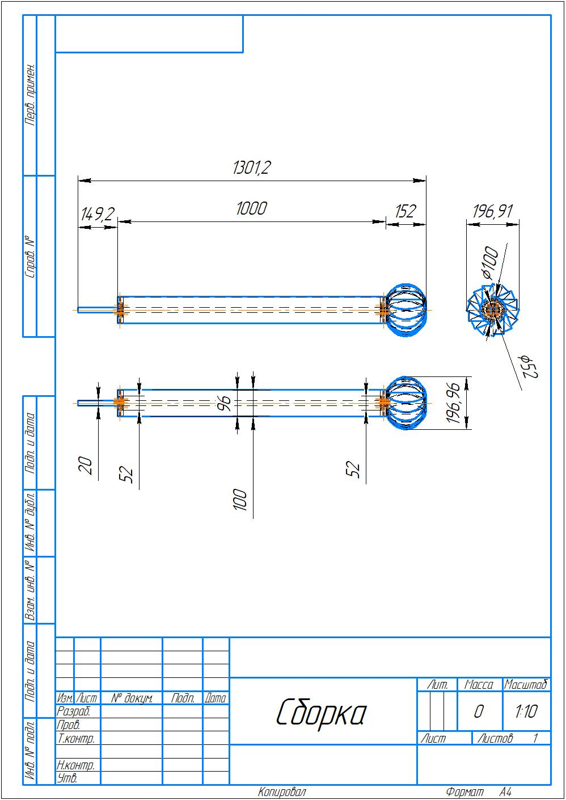

ПРИЛОЖЕНИЕ Б
Линейные размеры опытного образца ВЭУ

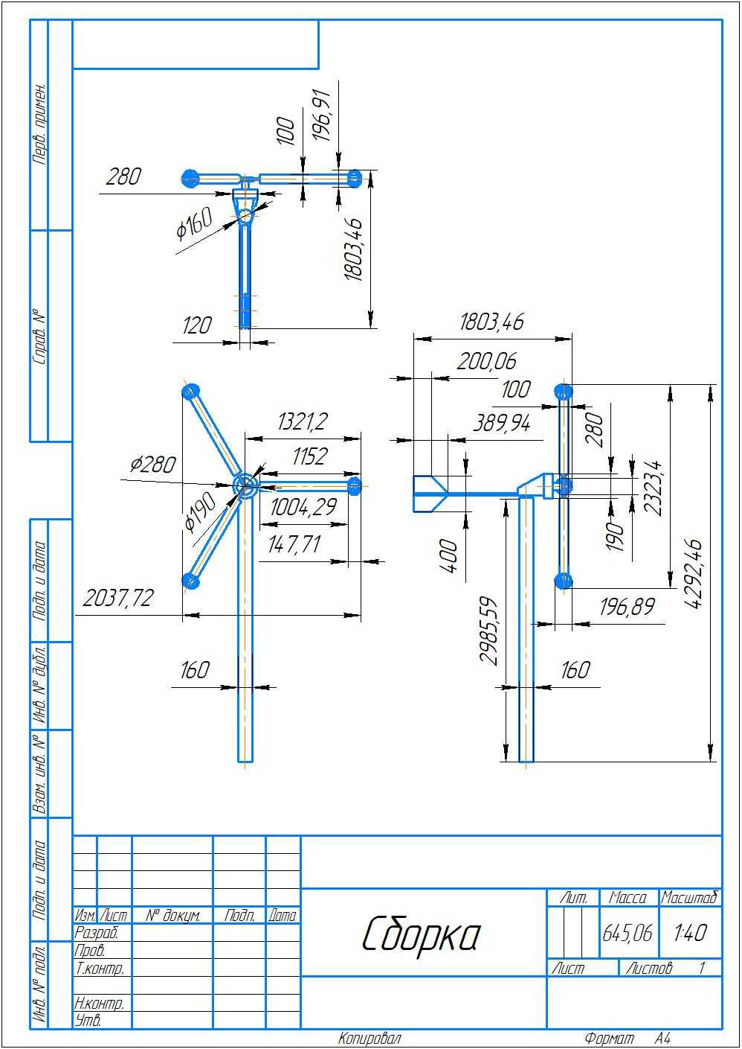

ПРИЛОЖЕНИЕ В

Акт испытания модели ВЭУ

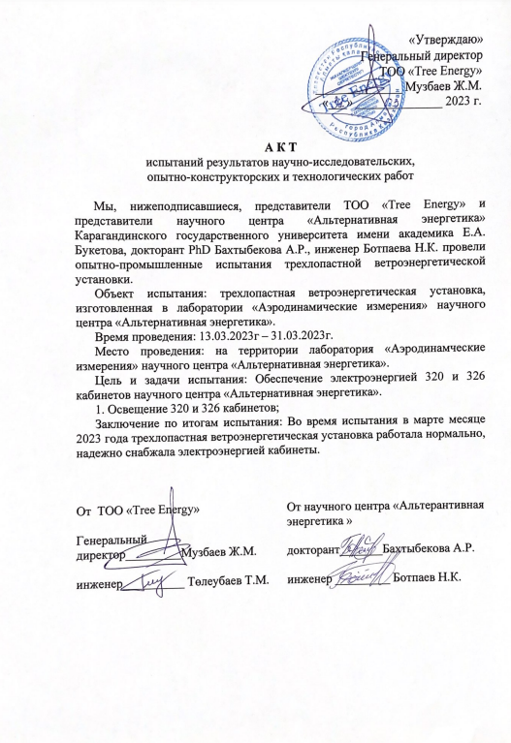

ПРИЛОЖЕНИЕ Г

Акт внедрения основных результатов докторской диссертации в учебный процесс
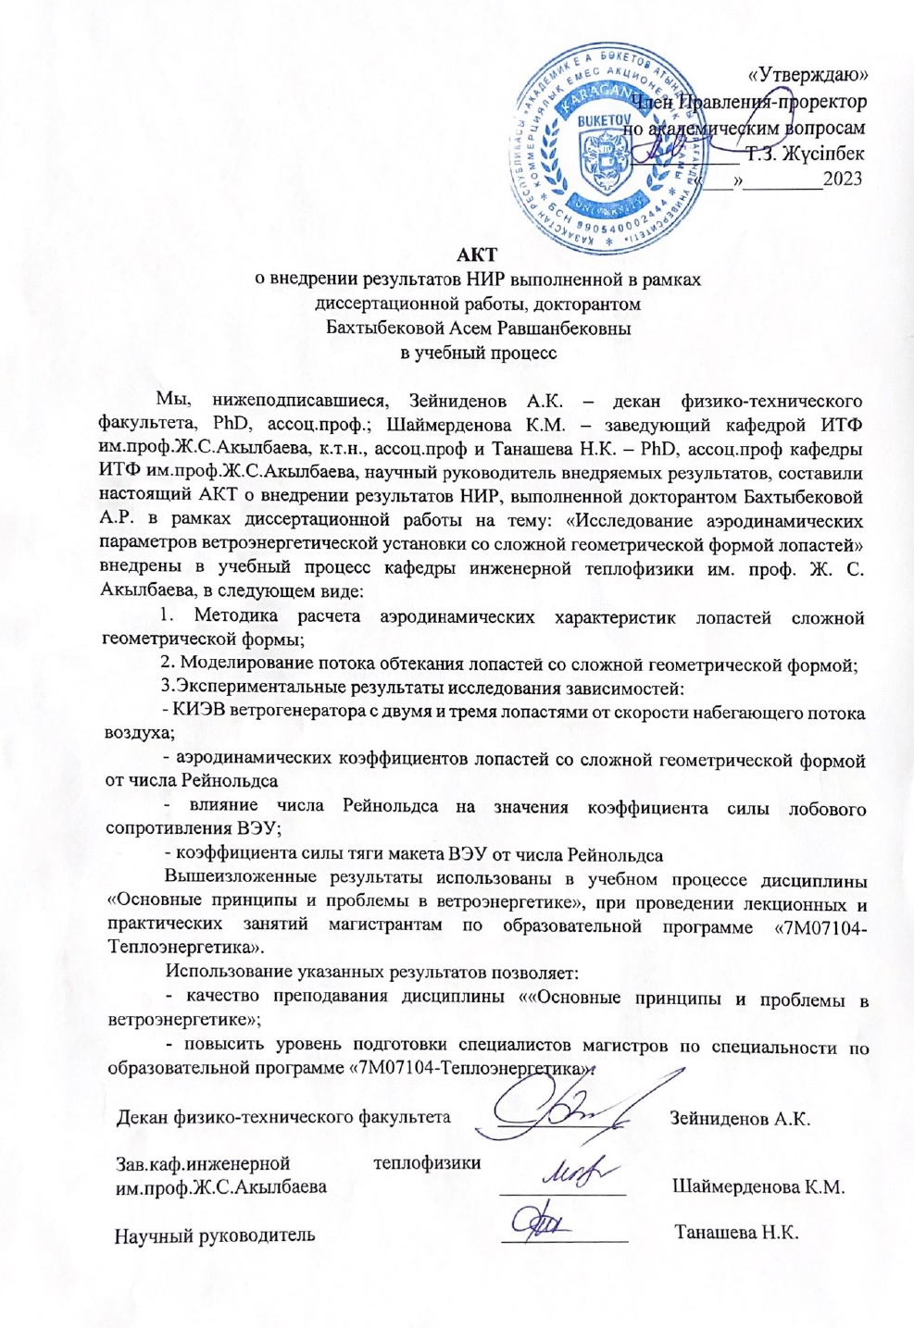
ПРИЛОЖЕНИЕ Д

Патент на полезную модель «Лопасть в виде вращающихся цилиндров с активным дефлектором»


ПРИЛОЖЕНИЕ Е

Сертификат на грантовое финансирование научного старт-ап проекта «Автономное освещение беседки альтернативным источником энергии, расположенного рядом с кампусом НАО КарУим.акад.Е.А.Букетова»



